НАЦІОНАЛЬНИЙ ТЕХНІЧНИЙ УНІВЕРСИТЕТ УКРАЇНИ
«КИЇВСЬКИЙ ПОЛІТЕХНІЧНИЙ ІНСТИТУТ
імені ІГОРЯ СІКОРСЬКОГО»
Інженерно-хімічний факультет
Кафедра екології та технології рослинних полімерів

«На правах рукопису»  УДК 546.732:[66.081.63+678.7+544.723.21] | «До захисту допущено»  Завідувач кафедри  __________ М. Д. Гомеля  «___»_____________2024 р.
Магістерська дисертація
на здобуття ступеня магістра
зі спеціальності 101 Екологія
на тему: «ОЦІНКА ЕФЕКТИВНОСТІ БАРОМЕМБРАННИХ МЕТОДІВ ОЧИСТКИ ВОДИ ВІД ІОНІВ КОБАЛЬТУ(ІІ)»
Виконав:
студент ІІ курсу, групи ЛЕ-31мп
Іващенко Владислав Олексійович __________

Науковий керівник:
к.х.н., ст. викл. Романюкіна І.Ю. __________

Консультант з розділу «Розробка стартап-проекту»:
к.е.н., доц., доц. кафедри промислового маркетингу Юдіна Н.В
__________
Рецензент:

_________________________________________ __________

Засвідчую, що у цій магістерській дисертації немає запозичень з праць інших авторів без відповідних посилань.
Студент _____________

Київ – 2024 року

Національний технічний університет України
«Київський політехнічний інститут імені Ігоря Сікорського»
Інженерно-хімічний факультет
Кафедра екології та технології рослинних полімерів

Рівень вищої освіти – другий (магістерський) за освітньо-професійною програмою
Спеціальність – 101 «Екологія»
Освітня програма - «Екологічна безпека»

ЗАТВЕРДЖУЮ
Завідувач кафедри
__________ М. Д. Гомеля
«___»_____________2024 р.

ЗАВДАННЯ
на магістерську дисертацію студенту
Іващенку Владиславу Олексійовичу

1. Тема дисертації «Оцінка ефективності баромембранних методів очистки води від іонів кобальту(ІІ)», науковий керівник дисертації Романюкіна Ірина Юріївна, кандидат хімічних наук, старший викладач, затверджені наказом по університету від «01» листопада 2023 року № 5098-с.

2. Термін подання студентом дисертації «10» січня 2024 року.

3. Об’єкт дослідження: очистка води, що містить іони кобальту(ІІ), баромембранними методами.

4. Вихідні дані: початкова концентрація іонів кобальту(ІІ) у модельних розчинах становила 10 – 25 мг/дм³. Модельні розчини – на дистильованій воді з початковими рН 4,5 – 6,5. Експериментальна баромембранна установка – з тупиковою непроточною коміркою УФМ. Мембрани: ОПАМ- КН, ОФАМ, УПМ – 20.

5. Перелік завдань, які потрібно розробити: Визначити параметри процесу очистки води від іонів кобальту(ІІ) зворотноосматичними мембранами ОПАМ-КН, ОФАМ та ультрафільтраційною мембраною УПМ – 20. Оцінити ефективність вилучення іонів кобальту(ІІ) з води методами низьконапірного зворотного осмосу та ультрафільтрації. Оцінити доцільність використання природних глинистих мінералів та комплеусоутворюючих реагентів для підвищення ефективності баромембранних процесів. Встановити залежність ступеня вилучення іонів кобальту(ІІ) з води від типу та кількості добавки (глини та/або комплексоутворювача).

6. Орієнтовний перелік графічного (ілюстративного) матеріалу: 15 слайдів.

7. Орієнтовний перелік публікацій:
1. Containing cobalt water treatment using as additive clay minerals and membrane filtration // Ivashchenko V. O., Romaniukina I. Yu., Yurlova L. Yu., Popova V. V. // The 3rd International scientific and practical conference “European scientific congress” (April 17-19, 2023), Barca Academy Publishing, Madrid, Spain. 2023. 74-79 p.
2. Поєднання комплексоутворення з мембранною очисткою води від іонів кобальту(ІІ) // І.Ю. Романюкіна, Л.Ю. Юрлова, В.О. Іващенко. // ХХІІІ Міжнародна науково-практична конференція «Екологія. Людина. Суспільство» (7 грудня 2023 року), збірка матеріалів конференції буде опублікована у першому кварталі 2024 р. на сайті http://ecoconference.kpi.ua (довідка додається у ДОДАТКУ 2).

8. Консультанти розділів дисертації
Розділ | Прізвище, ініціали та посада  консультанта | Підпис, дата
Розділ | Прізвище, ініціали та посада  консультанта | завдання  видав | завдання  прийняв
Розділ 4. Розробка стартап-проекту | к.е.н., доц., доц. кафедри промислового маркетингу,  Юдіна Наталія Володимирівна

9. Дата видачі завдання «01» вересня 2023 року.

Календарний план

№ з/п | Назва етапів виконання магістерської дисертації | Термін виконання етапів магістерської дисертації | Примітка
1 | Погодження теми магістерської дисертації та планування етапів її виконання | 01.09.2023 – 07.09.2023 | виконав
2 | Огляд літератури за темою дослідження | 08.09.2023 – 29.09.2023 | виконав
3 | Оформлення літературного огляду | 30.09.2023 – 10.10.2023 | виконав
4 | Відпрацювання методів та методик дослідження | 11.10.2023 – 25.10.2023 | виконав
5 | Очистка води від іонів кобальту(ІІ) із застосуванням полімерних мембран та природних глинистих мінералів | 26.10.2023 – 10.11.2023 | виконав
6 | Очистка води від іонів кобальту(ІІ) із застосуванням полімерних мембран та комплексоутворюючих реагентів | 11.11.2023 – 25.11.2023 | виконав
7 | Розробка стартап – проекту | 26.11.2023 – 10.12.2023 | виконав
8 | Оформлення результатів магістерської дисертації | 11.12.2023 – 29.12.2023 | виконав
9 | Підготовка презентації | 30.12.2023 – 09.01.2024 | виконав
10 | Представлення роботи до попереднього захисту | 10.01.2024 | виконав

Студент Іващенко В.О.

Науковий керівник дисертації Романюкіна І.Ю.

РЕФЕРАТ

Магістерська дисертація: 141 с., 23 рис., 25 табл., 13 формул, 122 літературних джерел, 3 додатка.
Мета роботи: оцінити параметри баромембранного вилучення іонів кобальту (ІІ) із водних розчинів.
Об’єкт дослідження: процеси очистки забрудненої води від іонів кобальту (ІІ).
Предмет дослідження: вилучення іонів Cо²⁺ із водних розчинів баромембранним методом, поєднаним із використанням глинистих природних мінералів та комплексоутворювачів.
У роботі проведено вивчення процесів вилучення іонів кобальту (ІІ) із забруднених водних розчинів з використанням полімерних зворотноосматичних мембран низького тиску та льтрафільтраційних мембран, природних глинистих мінералів, а також комплексоутворювачів. Показано, що ефективність процесу очистки залежить від типу мембрани, особливостей глини, а також від вибору комплексоутворювача при мембранному розділенні. Досліджено залежність ступеня затримування полімерних мембран по кобальту(ІІ) від типу глинистого мінералу та комплексоутворювача, які використовувалися.

ОЧИСТКА ВОДИ, ВАЖКІ МЕТАЛИ, КОБАЛЬТ(ІІ), ПОЛІМЕРНІ МЕМБРАНИ, ПРИРОДНІ ГЛИНИСТІ МІНЕРАЛИ, КОМПЛЕКСОУТВОРЮВАЧ, СТУПІНЬ ЗАТРИМУВАННЯ, ОБ’ЄМНИЙ ПОТІК КРІЗЬ МЕМБРАНУ

ABSTRACT

Master's Thesis: 141 pages, 23 figures, 25 tables, 13 formulas, 122 literary sources, 3 appendices.
Purpose of study: to evaluate the parameters of cobalt (II) ion removal from aqueous solutions using baromembrane extraction.
Research object: purification processes of contaminated water from cobalt (II) ions.
Subject of research: removal of cobalt (II) ions from aqueous solutions using the baromembrane methods, combined with the use of clay minerals and complexing agents.
The study investigated the processes of cobalt (II) ion removal from polluted aqueous solutions using polymeric ultrafiltration membranes and low-pressure reverse osmosis membranes, natural clay minerals and complexing agents. It was demonstrated that the efficiency of the purification process depends on the type of membrane, clay characteristics, and the choice of complexing agent in membrane separation. The dependence of the degree of retention of cobalt (II) by polymeric membranes on the type of clay mineral and complexing agent used was explored.

WATER PURIFICATION, HEAVY METALS, COBALT(II), POLYMERIC MEMBRANES, NATURAL CLAY MINERALS, COMPLEXING AGENT, RETENTION DEGREE, VOLUM FLOW THROUGH THE MEMBRANE

ЗМІСТ

ВСТУП………………………………………………………........ | 11
- ОСОБЛИВОСТІ ОЧИСТКИ СТІЧНИХ ВОД, ЯКІ МІСТЯТЬ ВАЖКІ МЕТАЛИ……………………………………... | 14
- Забруднення водних об’єктів України важкими металами…….. | 14
- Джерела надходження кобальту в навколишнє середовище та його вплив на живі організми………………………………… | 17
- Основні методи очистки води від іонів важких металів……... | 19
- Баромембранні методи очистки води від важких металів…… | 27
- Динамічні мембрани…………………………………………… | 35
- Поєднання мембранних методів з іншими фізико-хімічними процесами для ефективного вилучення іонів важких металів…………… | 38
- МЕТОДИКА ПРОВЕДЕННЯ ДОСЛІДЖЕНЬ………….. | 43
- Об’єкти та методи дослідження | 43
- Об’єкти дослідження та реактиви | 43
- Досліджувані водні системи | 43
- Мембрани та їх підготовка до роботи | 45
- Природні сорбенти та їх підготовка до роботи....................... | 46
- Методи дослідження та прилади | 50
- Баромембранні методи очистки води | 50
- Методика визначення кобальту у розчинах | 55
- ЕКСПЕРИМЕНТАЛЬНА ЧАСТИНА ТА ОБГОВОРЕННЯ РЕЗУЛЬТАТІВ | 58
- Оцінка ефективності очистки води від іонів кобальту(ІІ) із застосуванням полімерних мембран та природних глинистих мінералів | 58
3.2. Оцінка ефективності очистки води від іонів кобальту(ІІ) методом комплексоутворення-ультрафільтрації | 65
- РОЗРОБКА СТАРТАП-ПРОЕКТУ | 77
4.1. Актуальність ідеї | 77
4.2. Опис ідеї та переваг проекту | 77
4.3. Технологічний аудит ідеї проекту | 81
4.4. Аналіз ринкових можливостей запуску стартап-проекту | 84
4.5. Розроблення ринкової стратегії проекту | 98
4.6. Розроблення маркетингової програми стартап-проекту | 102
4.7. Цінова політика | 104
- ЗАХОДИ ЩОДО ОХОРОНИ ПРАЦІ | 108
ВИСНОВКИ | 112
СПИСОК ВИКОРИСТАНОЇ ЛІТЕРАТУРИ | 113
ДОДАТОК 1. Блок-схема програми для розрахунку основних параметрів мембранної фільтрації | 128
ДОДАТОК 2. Апробація результатів досліджень: тези доповідей | 135
ДОДАТОК 3. Розробка стартап-проекту: план земельних ділянок та 3D модель | 141

ВСТУП

У зв'язку з невпинним зростанням обсягів господарської діяльності людини збільшується і споживання прісної води. Як наслідок – зростає кількість забрудненої води, а дефіцит прісної – збільшується. До того ж сьогодні вода у природі вже не встигає самоочищуватися, як це було ще 50–100 років тому. Це призвело до надмірного забруднення багатьох природних водойм, річок і озер, воду яких без попередньої очистки використовувати для господарських цілей не можна. Тому все більшого значення набуває проблема розумного, раціонального використання прісної води й особливо очистки постійно зростаючих об'ємів стічних вод.
Внаслідок проведення робіт щодо захисту водних об'єктів від забруднення та раціонального використання води у народному господарстві країни впродовж останніх років створено й освоєно нові високоефективні технологічні процеси, обладнання і реагенти для очистки стічних вод. Це дало змогу скоротити забір води з природних водойм, зменшити об'єм стічних вод і зменшити вплив останніх на навколишнє середовище. Проте зробленого на сьогодні недостатньо. Слід ще економніше і раціональніше використовувати прісну воду, впроваджувати ще ефективніші методи очистки.
На фоні загальної екологічної проблеми, пов’язаної з побутовими та виробничими стічними водами, слід окремо виділити питання щодо вод, забруднених важкими металами.
На сьогодні в Україні експлуатується велика кількість різноманітних промислових підприємств: атомних та теплових електростанцій, шахт, заводів чорної та кольорової металургії, гальванічних виробництв, котрі скидають у поверхневі водойми – джерела питного водоспоживання – велику кількість стічних вод, які, як правило, містять такі шкідливі для природного середовища та здоров'я людини токсиканти, як радіонукліди та важкі метали. І хоча нині розроблено багато технологій очистки будь-яких стічних вод промисловості і комунального господарства , на превеликий жаль, більшість із них освоюються надзвичайно повільно або й зовсім не освоюються, у той час, як застосування застарілих методів очистки є дорогим, малоефективним та ірраціональним.
Наряду із впровадженням осаджувальних, коагуляційних, біологічних, сорбційних методів, іонного обміну та ін., останнім часом для вилучення важких металів із стічних вод використовують електро- та баромембранні методи. Завдяки їх використанню можливе створення економічних, високоефективних та маловідходних технологій переробки забруднених вод. Поєднання мембранних процесів з сорбцією, коагуляцією, флокуляцією, комплексоутворенням, колоїдоутворенням, осадженням, міцелоутворенням, дозволяє одночасно очищати води від забруднюючих речовин різних класів.
Проте на сьогоднішній день межі застосування цих методів в екологічній практиці недостатньо окреслені. Це обумовлене відсутністю чіткого фізико-хімічного обґрунтування доцільності використання поєднання декількох процесів в очистці стічних вод, забруднених важкими металами. Саме недостатній рівень вивчення стримує їх широке використання при очистці стічних вод різних класів.
Також треба зауважити, що дуже часто реагентні методи очистки води можуть призводити до вторинного забруднення водних систем. Для уникнення цього варто прагнути використовувати екологічно безпечні реагенти та матеріали.
Отже, дослідження застосування природних глинистих матеріалів у процесі мембранної очистки стічних вод, забруднених важкими металами, є досить актуальним та важливим, тому дана робота присвячена вивченню цієї проблеми. У дослідженні у якості добавки були апробовані розповсюджені в Україні та добре вивчені глинисті мінерали: каолініт, палигорськіт, монтморилоніт, гідрослюда. Також дуже важливим є порівняльна оцінка використання тих чи інших добавок в процесі мембранної очистки води, їх доцільність та економічність. З цією метою проведені дослідження мембранної очистки, поєднаної з використанням комплексоутворювачів.
Метою даної роботи є оцінка ефективності очистки забруднених вод від іонів важких металів на прикладі Со²⁺ методом баромембранного розділення з використанням полімерних мембран, природних глинистих мінералів, а також комплексоутворювачів.
Практична значимість роботи полягає у можливості використання отриманих результатів при розробці високоефективних методів очистки стічних вод, які містять іони Со²⁺, з використанням доступних та екологічно безпечних глинистих мінералів.

- ОСОБЛИВОСТІ ОЧИСТКИ СТІЧНИХ ВОД, ЯКІ МІСТЯТЬ ВАЖКІ МЕТАЛИ

  - Забруднення водних об’єктів України важкими металами

За стандартами Організації Об’єднаних Націй держава, водні ресурси якої не перевищують 1,5 тис. м³ річного стоку на людину, вважається не забезпеченою водою. В Україні доступні для використання запаси на одну людину складають 1,09 тис. м³ – у середньоводні роки, та 0,62 тис. м³ – у маловодні. Фактично, Україна є однією з найменш забезпечених водою країн у Європі.
Нещодавні дослідження про зв’язок між кількістю води, міграцією та конфліктами стверджують, що масштаби насильства, пов'язаного з попитом на воду сьогодні збільшуються. Глобальний попит на воду зростає пропорційно кількості населення планети та економічному розвитку країн.
Рахункова Палата України також наводить на своєму сайті дані кількох світових рейтингів: Україна за кількістю питної води на душу населення перебуває на 125 місці із 180 країн, а також входить до списку країн з найбільш небезпечною та несмачною водопровідною водою. Більше того, згідно висновків Всесвітнього Фонду Дикої Природи, Україна не докладає необхідних зусиль для подолання дефіциту та попередженню падіння якості прісної води [1].
Для України проблема забруднення водних об’єктів з перших днів незалежності була однією з найактуальніших у галузі охорони довкілля. З 24 лютого 2022 року дана проблема тільки загострилася. Як зазначалося вище та згідно з результатами екологічного моніторингу, майже 2/3 водних об’єктів на території України за якістю води нині не відповідає нормативним вимогам [2].
Така ситуація склалася вже наприкінці 1980-х років, вона значною мірою зумовлювалася високим рівнем розвитку промисловості у водозбірних басейнах річок, скиданням неочищених стічних вод тощо. Наприклад, у басейні ріки Дніпра було сконцентровано чимало промислових підприємств, що належать до екологічно небезпечних галузей (чорна та кольорова металургія, важке і транспортне машинобудування, гірничодобувна та хімічна галузі), найбільші енергетичні об’єкти та великі масиви зрошуваних земель, з яких у водне середовище надходить значна кількість агрохімічних засобів (мінеральні добрива, пестициди) [3]. На берегах ріки розташовані багато великих індустріальних міст України (Київ, Черкаси, Кременчук, Дніпродзержинськ, Дніпропетровськ, Запоріжжя, Нікополь, Херсон), з яких у річку потрапляють стоки з об’єктів комунального господарства та промислових підприємств, а в атмосферу – газоподібні та пилоподібні викиди, які також долучаються до загального забруднення акваторії.
Наприкінці 20 століття надмірне антропогенне навантаження, посилене наслідками Чорнобильської катастрофи, порушило природну рівновагу, різко знизило якість водного потенціалу та спричинило кризовий екологічний стан багатьох територій у басейні Дніпра. У дослідженнях, здійснених упродовж останніх років, у водах Дніпра та його притоків (Прип’ять, Десна, Інгулець та ін.) все ще виявляють у високих концентраціях нітрити, амонійний азот, пестициди, важкі метали, нафтопродукти, феноли, а в окремих випадках і радіонукліди [4].
Відповідно до ряду офіційних документів, серед яких Директива Європейського Парламенту і Ради про встановлення рамок заходів Співтовариства в галузі водної політики, Закон України «Про внесення змін до деяких законодавчих актів України щодо впровадження інтегрованих підходів в управлінні водними ресурсами за басейновим принципом», Водний Кодекс України та ін., до пріоритетних напрямів державної політики у сфері водопостачання та водовідведення відноситься збереження чистоти поверхневих водойм та охорона їх від забруднення, особливо стійкими забрудниками навколишнього середовища, до яких відносяться насамперед важкі метали [5].
Отже, хімічна промисловість є джерелом надходження у довкілля Hg, Pb, As, Cd, Cr, Cu, Fe, Zn, Se, Sr, Sn, Ті; електрохімічна промисловість – Cd, Co, Cr, Cu, Hg, Mo, Ni, Se, Ті, V, W, Zn; целюлозно-паперова – Cr, Cu, Hg, Ni, Zn, Pb; керамічна – Cr, Cu, Ni, Co, Pb, Sr; металургійна – Fe, , Cr, Cu, Cd, Hg, Ni, Pb, Zn, Zr. Значним джерелом надходження важких металів у довкілля є електро- і теплоелектростанції, авіаційна промисловість та ін. Хімічний склад викидів перебуває в значній залежності від спеціалізації підприємства. Наприклад, для підприємств автомобільного спрямування це сполуки Pb, для гальвановиробництв це сполуки Cu, Cr, Zn, Cd, Co [6, 7].
Метали у водному середовищі можуть перебувати у вигляді колоїдів, суспензій та розчинів [8]. Важкі метали, потрапляючи у водне середовище, протягом тривалого періоду знаходяться в іонній формі, яка є найбільш небезпечною. Переходячи у найпоширенішу форму існування (комплекси з неорганічними та органічними сполуками), важкі метали продовжують завдавати негативного впливу. Цей негативний вплив посилюється при появі нових комплексних сполук, зміні рН середовища в кислотну область та інших чинників [9]. Токсичність важких металів у рідинному середовищі у значній мірі залежить від їхньої форми існування. У свою чергу, форма існування важких металів перебуває у залежності від ряду реакцій, серед яких слід виділити окисно – відновні реакції, комплексоутворюючі реакції, реакції гідролізу, процеси витіснення та розчинення, процеси сорбції, десорбції та інші [10].
Зміна форми перебування важких металів у водному середовищі (з іонної форми у комплексні сполуки) може призвести до:
- зростання сумарної концентрації іонів важких металів (це явище можна спостерігати за рахунок переходу цих металів із донних відкладів у розчин);
- зміни токсичності металів внаслідок утворення нових металокомплексних сполук (хелатні форми таких металів, як купрум, ртуть та кадмій, проявляють меншу токсичність ніж їх іонні форми);
- зміни проникнення через клітинні мембрани (проникність через клітинні мембрани організмів у металокомплексів з меншою молекулярною масою є кращою, ніж у високомолекулярних сполук) [11].

    - Джерела надходження кобальту в навколишнє середовище та його вплив на живі організми

Кобальт – це хімічний елемент, який є ключовим компонентом у багатьох важливих промислових і медичних застосуваннях, який поряд із своїми корисними властивостями, може нести й негативний вплив на навколишнє середовище та здоров'я живих організмів [12].
Джерелами надходження кобальту в навколишнє середовище є як природні, так і антропогенні фактори. Природні джерела включають гірські породи, ґрунти та джерела води, де кобальт може бути присутнім у вигляді природних сполук. Антропогенні джерела кобальту пов'язані з його використанням у промисловості, наприклад, при виробництві літій-іонних акумуляторів, виробництві сталі, виробництві фарб і лаків, а також його використання в медицині.
Хоча кобальт необхідний для багатьох живих організмів, його надлишок в навколишньому середовищі може мати негативний вплив на живі організми. Тому може бути токсичним як для рослин, так і для тварин [13].
Надмірне потрапляння в навколишнє середовище здебільшого відбувається в результаті промислової діяльності людини, такої як виробництво батарей, кабелів, керамічних матеріалів, електроніки та інших промислових товарів. При виготовленні цих матеріалів використовується кобальт або його сполуки, які в процесі виробництва можуть потрапляти на землю і потрапляти у водні ресурси. Також, використання пестицидів і фунгіцидів, які містять кобальт, також може стати джерелом забруднення НС. Що стосується впливу кобальту на живі організми, то його високі концентрації можуть бути токсичними для багатьох видів рослин і тварин.
Дослідження показали, що висока концентрація кобальту в ґрунті може викликати зниження врожайності рослин і зміну їх структури та фізіології.
Крім того, у деяких видах рослин високі концентрації кобальту можуть викликати накопичення токсичних метаболітів, які можуть бути шкідливими для тварин, які їх споживають.
У тварин високі концентрації кобальту можуть впливати на їхній розвиток і функціонування, зокрема, викликати зміни метаболізму та знижувати імунну відповідь. Наприклад, дослідження показали, що висока концентрація кобальту в зовнішньому середовищі може впливати на розвиток ембріонів риб та інших водних організмів [14, 15].
Недостатня кількість кобальту також негативно впливає і може зупиняти ріст, а надлишок кобальту може бути токсичним для рослин. Відомо також, що кобальт може накопичуватися в надземних і підземних органах рослин, що може бути небезпечним для тварин, які споживають такі рослини.
Тому одним із основних шляхів потрапляння кобальту в організм людини та тварин є вода та їжа. Високі концентрації кобальту в ґрунті та на поверхні ґрунту можуть впливати на рослини, що може призвести до зниження врожайності та погіршення якості їжі.
Однак кобальт також може потрапляти в навколишнє середовище, як і основна маса інших важких металів, через промислові процеси та забруднення. Зокрема, цей метал може потрапляти в атмосферу в результаті спалювання вугілля, нафти та інших видів палива. Крім того, розробка кобальту, залежно від методу роботи з ним, може утворювати різні відходи, які також можуть містити надлишки кобальту.
У сільському господарстві кобальт використовується як добавка до кормів для тварин, оскільки цей метал необхідний деяким видам бактерій, які живуть у шлунках тварин і відповідають за здоров'я тварини. Таким чином, внесення кобальту в ґрунт можна використовувати як спосіб збільшення вмісту кобальту в кормах для тварин, але це також може спричинити забруднення ґрунту та води [16].
Кобальт також використовується у виробництві підшипників і акумуляторів, що може призвести до його викидів у повітря та воду. Більш токсичні форми кобальту, такі як кобальт (II) і кобальт (III), можна знайти у відходах виробництва та потрапляти в навколишнє середовище через звалища та інші смітники [17].
Отже, джерелами надходження кобальту в навколишнє середовище є як природні джерела (наприклад, геологічні формації), так і антропогенні джерела (виробництво, техногенні викиди тощо). Кобальт має важливе значення для багатьох живих організмів, проте надлишок кобальту може бути токсичним для тварин та людей, що споживають забруднені продукти харчування. Оскільки кобальт надходить в навколишнє середовище з різних джерел, важливо вживати заходи для контролю та зменшення впливу антропогенного чинника на навколишнє середовище та здоров'я людей.

1.2. Основні методи очистки води від іонів важких металів

При очистці стічних вод від важких металів використовують хімічні, фізико-хімічні та біологічні методи. Найбільшого розповсюдження набули реагентні методи [18]. Його суть полягає в трансформації розчинних у воді речовин на нерозчинні з додаванням різних реагентів з наступним відділенням їх від води у вигляді осаду. В якості реагентів для очищення стічних вод від іонів важких металів використовують гідроксиди кальцію і натрію, карбонат натрію, сульфіди натрію, різні відходи, наприклад феррохромовий шлак та ін. Найбільш широко використовують гідроксид кальцію. Осадження металів здійснюється у вигляді гідроксидів. Процес проводять за різних значень рН. Недоліком реагентного методу є втрата цінних речовин разом із осадом [19], утворення великих об’ємів обводнених осадів, які потребують утилізації, в результаті чого зростають експлуатаційні витрати. Використання методу феритизації дозволяє легко відділити магнітною сепарацією нерозчинні та хімічно інертні осади з щільною феритною структурою, а отже – з підвищеною екологічною безпечністю. При цьому досягається високий ступінь очищення води, що дозволяє ліквідувати скидання токсичних стічних вод у водойми та скоротити витрати води за рахунок використання очищеної води в оборотній системі водопостачання. Тривалість даного процесу залежить від температури і складає 20-30 хв за температури ≥60 ͦ С та більше години за температури 30 ͦ С [20].
Одним із найпоширеніших методів очищення стічних вод від іонів важких металів є метод сорбції. Як природний сорбент використовують бентонітову глину. Відомий аналог - спосіб адсорбції важких металів зі стічних вод методом сорбційного концентрування на природних цеолітах. Суть способу полягає в тому, що в розчин, що вміщує іони сорбованого металу, додають сорбент у співвідношенні між твердою і рідкою фазами не менш ніж 1:50. Як адсорбент використовують глиноподібний мінерал, представлений каолінітом, монтморилонітом та гідрослюдою. Процес відбувається за нормальної температури та періодичного перемішування, тривалість контакту - 8 год. Недоліком такого методу є недостатня якість очищення у кислому і нейтральному середовищах (рН 2÷7). Крім цього, значне набухання мінералу ускладнює його видалення та регенерацію після використання. При використанні як природного сорбенту бентонітової глини досягається вилучення важких металів у певному інтервалі рН, що призводить до підвищення ступеня очищення стічних вод [21].
Прогресивним розвитком методів природного біологічного очищення є біоінженерні споруди типу біоплато. Це штучна система очищення стічних вод, що має ряд характеристик природного біоплато. Для очищення стічних вод в цій системі застосовують різні гідробіонти: мікроорганізми, водорості, вищі рослини і т.д. Очищення можливе як в аеробних, так і в анаеробних умовах. При протіканні стічних вод через шари завантаження іони важких металів адсорбуються на зернах завантаження, при цьому відбувається ряд складних процесів адсорбції, комплексоутворення, осадження. У процесі росту мікроорганізми поглинають деякі важкі метали, що беруть участь в різних клітинних процесах, використовують, наприклад, мідь і цинк для синтезу власних ферментів, РНК, ДНК [22]. Перспективним біологічним методом очищення стічних вод від важких металів є фітоакумуляція іонів вищими водними рослинами. Макрофіти мають здатність до накопичення речовин в концентраціях, що перевищують їх вміст у навколишньому середовищі. Найважливішими характеристиками водних макрофітів, що застосовуються для очищення вод є швидкий ріст, високий показник виробництва біомаси і здатність до накопичення високих концентрацій важких металів впродовж тривалого часу експозиції [23].
Одним із біологічних методів є осадження іонів важких металів біогенним сірководнем, який в анаеробних умовах здатні утворювати сульфаторедукуючі бактерії. При взаємодії сірководню з іонами металів утворюються малорозчинні або нерозчинні сульфіди металів. При цьому кількість утвореного осаду є значно меншою ніж при використанні біомаси як сорбенту. Останнім часом значне поширення одержали біологічні методи вилучення іонів важких металів, що ґрунтуються на властивостях мікроорганізмів акумулювати або сорбувати іони важких металів. Дріжджі Saccharomyces cerevisiae мають значний потенціал в акумуляції широкого діапазону катіонів металів, зокрема, це стосується іонів Cd²⁺ , Cr³⁺ , Cr⁶⁺ , Cu²⁺, Pb²⁺ і Zn²⁺ [24].
Порівнюючи всі вище перераховані методи очищення стічних вод від важких металів, можна сказати, що кожен з методів володіє рядом переваг та недоліків. Проте традиційні методи, які укорінились у наші часи, є недосконалими і потребують значних затрат електроенергії, хімічних реагентів, а застосування реагентів-окисників провокує забруднення продуктами окиснення й утворення небажаних осадів. Більш краще використовувати новітні, перспективні фізико-хімічні методи очищення, наприклад, сорбцію мінералами, що призведе до зменшення негативного впливу на гідросферу шкідливих факторів, що виникають при недостатньому очищенні забруднених вод, та зменшить економічні витрати на хімічні реагенти, в зв’язку з використанням природних мінеральних сорбентів.
Сорбційні методи видалення іонів важких металів з водних розчинів є ефективними та економічно доцільними. Для цього використовують різноманітні сорбенти, які мають високу специфічність та вибірковість до іонів важких металів.
За походженням всі сорбенти можна поділити на дві групи: органічні та мінеральні.
Мінеральні адсорбенти - це здебільшого різні глинисті мінерали, природні алюмосилікати та інші мінеральні речовини, що мають сорбційні властивості. Вони отримали широке розповсюдження через їх дешеву собівартість та високу ефективність, фізичну та хімічну стійкість. Найважливішими серед них є цеоліти та глинисті мінерали, які можуть легко утворювати водневі зв’язки з молекулами води у розчині. Тому ефективні при вилученні полярних органічних речовин, ПАР, але вони малоефективні для вилучення неорганічних сполук.
В залежності від механізму взаємодії адсорбенту з адсорбатом можна виділити два види сорбентів. До першого з них належать сорбенти, на поверхні котрих знаходяться полярні молекулярні групи або іоногенні центри, які виявляють високу спорідненість до молекул (неорганічні оксиди, дисперсні силікати та ін.) До другого відносяться сорбенти, які взаємодіють з адсорбатом внаслідок Ван-Дер-Ваальсових дисперсних сил (один із видів міжмолекулярних взаємодій між неполярними молекулами, такими як гази, олефіни, ароматичні речовини тощо). Ці сили виникають внаслідок тимчасової поляризації електронних хмарок у молекулах, що призводить до виникнення моменту диполя у цих молекул. Якщо дві неполярні молекули зближуються на відстань порядку кількох ангстремів, то між ними виникають Ван-Дер-Ваальсові дисперсні сили, які притягують молекули одна до одної, тому їх називають неполярними або гідрофобними, до них відносяться: вугілля, сажа, органічні барвники та полімери [25].
В якості неорганічних сорбентів можуть використовуватися як відходи виробництва, так і матеріали природного походження. До таких сорбентів відносяться глини різних видів, діамантові породи, цеоліти та інше. Основною їх характерною ознакою є низька вартість та можливість великотоннажного виробництва, але якість цих матеріалів неприйнятна з екологічної точки зору. Та подальше використання неможливе, тому вони підлягають заховання або знешкодженню.
Синтетичні сорбенти виготовляються на основі гідратцелюлози, поліуретану в губчастому або гранульованому виді, також поліпропіленових волокон, формованих в нетканні рулонні матеріали різної товщини, застосовуються також формований поліетилен з полімерними наповнювачами і інші види пластиків [26].
Однією із вагомих переваг природних мінеральних сорбентів є їх низька вартість. Наприклад, активоване вугілля може коштувати від 1 до 20 доларів за кілограм готового продукту, залежно від типу сировини, технології та країни виробництва. У порівнянні з цим, мінеральні сорбенти, такі як зола, торф, оксиди мангану, бентоніти та інші, мають вартість близько 0,03-0,12 доларів США за кілограм готової продукції [27]. Глинисті мінеральні сорбенти мають ще нижчу вартість [28].
На сьогодні існує значна кількість неорганічних сорбентів, які використовуються для видалення йонів важких металів з водних розчинів. Однією з переваг таких сорбентів є їх поширеність та доступність. Однак, для ефективного видалення певних йонів важких металів, необхідна обробка та модифікація природних мінеральних сорбентів. Тому, незважаючи на наявність великої кількості мінеральних сорбентів, триває активна науково-дослідна робота з пошуку та синтезу нових сорбентів. Особлива увага приділяється використанню мінеральних відходів різних галузей промисловості як сорбентів.
Для ефективного видалення важких металів шляхом адсорбції найбільш підходять природні сорбенти, зокрема дисперсні матеріали з розширюваними порами. Ці сорбенти мають дуже велику внутрішню поверхню, яка значно перевищує зовнішню поверхню і може досягати 600-700 м²/г [29].
Серед численних природних алюмосилікатів особливо широке застосування знайшли бентонітові глини (монтморилонітові глини). На території України розташовано близько 100 родовищ різних видів бентонітових глин [30]. Дослідження показали, що природні глини, що містять монтморилоніт, мають високу здатність до утримання йонів важких металів. Такий матеріал може бути ефективним сорбентом для групового видалення йонів міді, цинку, кадмію та свинцю з водних розчинів [31].
Глинисті породи є широко поширеними сорбційними матеріалами. У дослідженні [32] був розглянутий процес сорбції йонів цинку і міді з водних розчинів за допомогою природної глини. Виявлено, що цей матеріал має високу здатність до поглинання йонів цинку і міді. Рекомендується використання природної глини у якості ефективного сорбенту для видалення йонів цинку і міді з води. Після використання глинисті мінеральні сорбенти можуть бути відокремлені від води і використовуватись для виготовлення будівельної кераміки та цегли.
У роботі [33] монтморилонітмісткі глини використовувались як сорбенти для очищення води від йонів міді (II). Сорбцію проводили в статичних умовах за допомогою модельного водного розчину. Початкова концентрація йонів міді становила 5 мг/дм³. Вміст монтморилоніту у глинах визначали за допомогою аналізу адсорбційної люмінесценції. Ступінь видалення міді склав 96-97%. Ефективність видалення йонів міді монтморилонітмісткими глинами порівнювали з ефективністю застосування модифікованого дерева та активованого вугілля, для яких ступінь видалення становив відповідно 80% і 84%.
У роботі [34] автори дослідили використання модифікованого поліетиленімінами монтморилоніту для видалення йонів важких металів з водних розчинів. Цей сорбент виявився досить перспективним для очищення стічних вод. Сорбція важких металів, таких як Ni, Cd, Zn, Cu, Сг, за допомогою клиноптилоліту та модифікованого поліетиленіміном клиноптилоліту, проявила високу ефективність у видаленні цих металів з поверхневих вод різного складу [35]. Іншим перспективним природним мінеральним сорбентом для важких металів є вермикуліт – природний магнієво-алюмінієвий або магнієво-кальцієвий силікат.
Велика кількість досліджень присвячена застосуванню природного цеоліту як сорбенту для йонів важких металів. Процес сорбції на цеолітах залежить від таких факторів, як рН розчину, температура процесу та розмір часток цеоліту [36]. Дослідження вилучення йонів міді, нікелю і кобальту природним цеолітом з водних розчинів показали, що цей природний сорбент ефективно видаляє йони міді, нікелю і кобальту з води [37].
Іншим мінералом, який можна використовувати для видалення важких металів, є глауконіт. В роботах [38, 39] описано розробку процесу очищення стічних вод від йонів хрому (III) за допомогою природного адсорбента - глауконіту. Глауконіт є мінералом класу силікатів (групи гідрослюд) і має наступний склад: SiO₂ – 44-56%; Al₂O₃ – 3-22%; Fe₂O₃ – 0-27%; FeO – 0-8%; МgO – 0-10%; К₂O – 10%; Н₂О – 4-10%. Частинки глауконіту мають високу питому поверхню, високу ємкість катіонного обміну та ємкість моношару. Результати досліджень показали високу ефективність цього адсорбента в видаленні широкого спектру забруднювачів. Застосування глауконіту дозволяє ефективно видалити радіоактивні ізотопи (на рівні 65-98%); важкі метали Cu²⁺, Ni²⁺, Fe³⁺, Pb²⁺, Sb³⁺ (від 94,8 до 100%); Cr³⁺, As³⁺ (від 33,6 до 33,8%); а також ефективно очищати воду від завислих речовин, ПАР і т.д.
Цікаві дослідження були проведені вченими для вивчення процесів сорбції двовалентних важких металів Pb (II), Cu (II), Zn (II), Cd (II) і As (III) з водних розчинів за допомогою вулканічної породи. Ефективність видалення Pb, Cu, Zn, Cd і As цією вулканічною породою склала відповідно 94, 70, 63, 59 і 14 %. Отримані дані свідчать про високу перспективність використання досліджуваної породи для одночасного видалення йонів двовалентних важких металів [40].
Застосування магнієво-залізистого монтморилоніту (сапоніту) з Ташківського родовища (Україна) як дисперсного природного мінералу забезпечує високу ефективність вилучення сполук важких металів з води різного складу. Родовище має великі запаси цього мінералу, що перевищують 40 млн. тонн. Дослідження, проведені авторами роботи [25], показали, що сапоніт, як природний або модифікований адсорбент, може ефективно вилучати важкі та кольорові метали з промислових стоків. Завдяки своїй низькій вартості і великим об'ємам запасів, сапоніт може широко використовуватись в процесах очищення води. Виявлено, що оптимальне значення рН для видалення йонів міді (II), нікелю (II) і кобальту (II) з водних розчинів становить 7-8.
На сьогоднішній день синтетичні адсорбенти є поширеними. Розроблено багато технологій і процесів синтезу специфічних сорбентів для видалення важких металів. Наприклад, магнетит є ефективним і доступним адсорбентом для йонів міді (II) та свинцю (II). У роботі [41] автори пропонують новий метод сорбційного видалення йонів міді та свинцю з модельних розчинів та природних вод за допомогою синтезованого магнетиту. Науковці приділяють значну увагу сорбентам на основі нанорозмірного нульвалентного заліза. Ці сорбенти мають високу реакційну здатність і велику сорбційну ємність, і вони ефективно видаляють не тільки йони важких металів, але й інші забруднювачі води[42].

1.3. Баромембранні методи очистки води від важких металів

Необхідною умовою розвитку виробництва на нинішньому етапі є створення й освоєння високоефективних ресурсо- та енергозберігаючих технологій, а також екологізація промислових підприємств. Це заходи виробничого плану, при цьому вводяться системи локальної очистки. В результаті цього оброблена СВ повертається у водообіг. Крім того, можуть повторно використовуватись цінні компоненти [43]. Цим вимогам багато в чому відповідає мембранна технологія.
Використання мембранної технології дозволяє створити економічно високоефективні і маловідходні технології переробки водних і неводних розчинів неорганічних і органічних сполук. Баромембранні методи обробки вод, в порівнянні з більш поширеними, мають ряд переваг, зокрема: універсальність процесу; відсутність додаткових реагентів, які необхідно вводити; істотне зменшення відходів та шламів, що полегшує їх утилізацію або захоронення; можливість рециклу речовин, які вилучаються; порівняно проста конструкція установок; низькі питомі енергозатрати, які мало залежать від потужності установки. Саме тому останнім часом у всьому світі спостерігається підвищений інтерес до баромембранних технологій, які набувають все більшого значення та стають одними з основних процесів розділення сумішей різного характеру [44 – 48].
До технологічних задач, які вирішуються за допомогою баромембранних методів, можна віднести такі, як фракціонування, концентрування та утилізація розчинених органічних і високомолекулярних речовин. В першу чергу – рідких харчових продуктів, медичних препаратів і фізіологічно активних речовин, цінних і дефіцитних металів та неметалів, а також опріснення та знесолення природних і стічних вод, тощо. Мембрани можна застосовувати при очистці СВ, які містять мастила, барвники, важкі метали, РН [49].
У сучасних баромембранних технологіях використовуються процеси, пов'язані з вибірковим видаленням того або іншого компоненту через мембрану під дією градієнта тиску, а саме: зворотній осмос (ЗО), ультрафільтрація (УФ), нанофільтрація (НФ), мікрофільтрація (МФ) [50 – 52]. У табл. 1.1 наведено класифікацію основних баромембранних методів.
ЗО в основному застосовують для знесолення та опріснення слабомінералізованих наземних і підземних вод, що дозволяє вирішувати задачі забезпечення населення прісною водою, а також забезпечення чистою водою окремих галузей промисловості. Також зворотній осмос можна використовувати для вилучення важких металів із СВ гальванічних виробництв [53].
У разі використання ЗО робочі тиски можуть досягати 10-25 МПа, що значно обмежує його використання. Незважаючи на це зворотній осмос за затратами енергії значно переважає інші методи. Так, при опріснені морської води зворотнім осмосом енергозатрати досягають 13 МДж/м³ води, при опрісненні виморожуванням – 24 МДж/м³, при термічній дистиляції – 230 МДж/м³.

Табл. 1.1
Класифікація баромембранних методів
Метод | Розмір пор у мембрані | Робочий тиск, МПа | Діаметр часток, які затримуються, мкм | Компоненти, які затримуються
Мікрофільтра-ція | 0,1–10 мкм | 0,01–0,1 | 0,05–10 | Крупні колоїдні частки, завислі мікрочастинки
Ультрафільт-рація | 5–100 нм | 0,1–1,0 | 0,005–0,050 | Речовини з ММ більше 1000
Нанофільтра-ція | 1–5 нм | 0,5–2 | 0,001–0,005 | Крупні іони, молекули, речовини з ММ 300–3000
Зворотній осмос | Менше 1 нм | 1–25 | 0,0001–0,003 | Іони, молекули з ММ менше 150–300

До недоліків зворотного осмосу відносять складну технологію попередньої підготовки води перед опрісненням. Можна сказати, що зворотній осмос є досить перспективним при знесоленні природних вод та малоперспективним при очистці стічної води [55].
При очистці природної води відпрацьований концентрований розчин можна скидати у природну водойму, особливо морську воду. Значно складніша ситуація виникає при очистці стічної води. Концентровані розчини із токсичними забрудненнями не можна скидати у природні водойми, тому що вони, як правило, значно перевищують показники гранично допустимих концентрацій (ГДК) щодо цілого ряду компонентів. Наприклад, на Київському міському звалищі при очистці забруднених фільтратів методом зворотного осмосу утворювалися цілі озера концентрованих розчинів, які на сьогодні не переробляються.
Одним із способів переробки таких концентратів є випаровування. Але цей процес технічно складний та економічно дорогий [54].
УФ – це процес баромембранного розділення, а також концентрування і фракціонування високомолекулярних речовин (молекулярна маса більша, ніж 500). Процес проводиться при застосуванні робочого тиску на рівні 0,05 – 0,5 МПа. Ультрафільтрація на відміну від зворотного осмосу застосовується для розділення систем, в яких молекулярна маса розчинених компонентів значно більша за молекулярну масу розчинника. Основні напрямки застосування УФ:
- молочна промисловість (обробка молока, сироватки, виготовлення сирів);
- харчова промисловість (вилучення крохмалю та білків);
- металургія (розділення емульсій мастил у воді, вилучення барвників);
- текстильна промисловість (вилучення індиго);
- фармацевтична промисловість (вилучення ферментів, антибіотиків та жарознижуючих препаратів).
На сьогодні вже існують технології вилучення за допомогою УФ таких речовин, як фенол, анілін, тощо [55].
Рушійною силою процесу ультрафільтрації є різниця тисків з обох боків мембрани. Особливістю процесу УФ є те, що внаслідок низького дифузійного перенесення високомолекулярних сполук і колоїдів відбувається концентрування компонентів на поверхні ультрафільтраційних мембран. Цей процес називається гелеутворенням. Гелеутворення суттєво змінює структуру пор і властивості мембран, що супроводжується різким зниженням продуктивності мембрани, тобто зниженням об’ємного потоку розчину крізь мембрану. При цьому, як правило, зростає селективність мембрани.
Для запобігання гелеутворення на поверхні мембрани або відкладання осадів застосовують перемішування розчину або його рециркуляцію. На відміну від зворотньоосмотичних мембран, які мають бути гідрофільними, що пов’язано з механізмом фільтрації, ультрафільтраційні мембрани можуть мати низьку гідрофільність або можуть бути гідрофобними [56].
Однією з найбільш перспективних технологічних та екологічних задач, яка може бути вирішена методом УФ, є розділення багатокомпонентних природних та стічних вод з подальшим концентруванням та утилізацією окремих особливо цінних та дефіцитних продуктів або токсичних, екологічно небезпечних речовин, тощо [48, 57].
Більшість ультрафільтраційних мембран, які на сьогодні виробляються промисловістю, виготовляються з полімерних матеріалів методом інверсії фаз. Нижче наведені деякі з цих матеріалів [58, 59]:
- полісульфон/поліефірсульфон;
- поліімід/поліефірімід;
- полівініліденфторид;
- похідні целюлози (наприклад, ацетат целюлози);
- поліакрилонітрил;
- аліфатичні поліаміди.
Крім вказаних полімерних матеріалів у якості УФ мембран використовуються неорганічні (керамічні) матеріали: оксиди цирконію, алюмінію, тощо.
НФ – процес мембранного розділення, котрий займає проміжне положення між ЗО та УФ. Він протікає за робочого тиску 1-2 МПа з молекулярними масами до 300-500 – це органічні речовини середньої та низької молекулярної маси. Частіше за все НФ застосовують для вилучення сахарів, барвників, поверхнево активних речовин, нафтопродуктів, хрому, нікелю, заліза, міді, кобальту і т.п. важких металів, котрі містяться у гальваностоках [51, 60].
У процесі нанофільтрації частково затримуються і низькомолекулярні неорганічні електроліти. Хлорид натрію затримується на 40 – 60 %, солі з двозарядними іонами на 80 – 98 %, органічні сполуки видаляються практично повністю (ступінь вилучення досягає 0,98 – 0,999). За допомогою НФ також можна вилучати радіоактивні забруднення зі СВ [61].
Нанофільтраційні мембрани мають пори діаметром < 10 нм. Як правило, пори такого діаметру знаходяться в ультратонкому розділювальному шарі, котрий знаходиться на поверхні робочого шару мембрани.
Детальні дослідження показали, що даний процес за механізмом розділення є зворотньоосмотичним. Тобто процес нанофільтрації є окремим випадком зворотного осмосу і відноситься до процесів, які здійснюються з використанням мембран з нанопорами.
МФ – це баромембранний процес, який використовується для виділення з води завислих та колоїдних часток розміром від 0,1 до 10 мкм. Робочий тиск складає від 0,01 до 0,05 МПа.
Мікрофільтраційні мембрани з середнім розміром пор від 0,05 до 10 мікрон виготовляється у вигляді полімерних плівок, трубок або порожнинних волокон з гідрофільного або гідрофобного матеріалу. Останнім часом все частіше використовують керамічні мікрофільтраційні мембрани у вигляді пластин або трубок, які одержують спіканням високодисперсних порошків оксидів алюмінію, титану, цирконію, тощо.
Неорганічні мікрофільтри отримують також методом золь-гель технології під час гідролізу відповідних оксидів металів з подальшим нанесенням отриманих золів на пористу керамічну підкладку з подальшою термообробкою при температурі 400 – 800 ºС [61].
Мікрофільтрацією вилучають зважені речовини, бактерії, мастила. МФ застосовують при очистці локальних стоків шліфувальних, гальванічних, харчових і інших виробництв, побутових стоків, при організації замкнутих циклів використання промивної води, отриманні води питної якості. Також мікрофільтрацію використовують для знезараження радіоактивних СВ [65, 66].
Поняття "мембранна технологія", безперечно, не відображає всього різноманіття, що існує з технологічних методів та процесів, а лише підкреслює ту обставину, що найважливішим їхнім елементом є напівпрониклива мембрана. Під мембранною очисткою заведено розуміти високопористий плоский або трубчастий перегородчастий шар, сформований з полімерного чи неорганічного матеріалу, який здатний ефективно розділяти частки різних видів (іони, молекули, макромолекули та колоїдні частки), які знаходяться у суміші або у розчині. Використання мембран дозволяє створити економічно ефективні та маловідходні технології перероблення водяних та неводних розчинів неорганічних і органічних сполук. До числа вирішених за їхньою допомогою технологічних завдань (окрім очищення стічних вод) можна віднести такі, як фракціонування, концентрування та утилізація розчинених органічних і високомолекулярних речовин, в першу чергу рідких продуктів харчування (білків, цукрів, амінокислот і т.д.), медичних препаратів (стерилізація розчинів, очищення лікарських препаратів, рослинних екстрактів), очищення хімічно агресивних рідин, органічних розчинників, кислот та лугів у хімічній промисловості, а також опріснення та знесолення води та інше. Слід відзначити, що очищення, опріснення та знесолення природних та стічних вод, використовуваних для створення закритих технологічних циклів, що є найважливішою не тільки технологічною, але й також екологічно-соціальною задачею, оскільки в деяких районах України відчувається гострий дефіцит прісної води.
Незважаючи на беззаперечну перспективність та переваги, її впровадження в народне господарство України реалізовувалось досить повільно до останнього часу. Це пов'язано з рядом причин.
Наразі ще недостатній асортимент та якість мембран, вироблених промисловістю. Технологія їх виробництва також є складною та недосконалою. Розробка та випуск промислових апаратів та установок для мембранної технології не відповідають сучасному технічному рівню. Певний розрив існує між рівнем наукових розробок та їх практичним впровадженням в окремі галузі народного господарства. Також недостатня інженерно-технічна та технологічна підготовленість промисловості та інженерно-технічних працівників до впровадження мембранних процесів в різних технологіях.
Тому проблеми розробки нових типів мембран, а також перспективи їх використання, є найважливішими для мембранної технології.
Останніми роками швидкими темпами розвиваються роботи зі створення та промислового освоєння неорганічних мембран. Вже наразі, приблизно, 10% мембран, що використовують для мікро- і ультрафільтрації, є неорганічними.
За хімічним складом матеріалів, з яких формують пористі неорганічні мембрани, їх розподіляють на керамічні, скляні, графітові, металеві та композитні.
Порівняно з полімерними, неорганічні мембрани мають ряд переваг, які дозволяють використовувати їх в наступних технологічних умовах, а отже, вони не замінюють, а передусім доповнюють полімерні мембрани.
Найважливішими перевагами неорганічних мембран є наступні:
1. Можливість розділяти суміші та розчини при високих температурах.
При високих температурах знижується в'язкість роздільної системи, що сприяє, збільшенню відносної продуктивності мембрани.
Підвищені температури дозволяють вирішити ряд проблем, що виникають при очищенні та регенерації мембран. Вони можуть промиватися гарячими сильнодіючими розчинниками, включаючи концентровані кислоти, луги та ін. У разі необхідності може проводитися продувка неорганічних мембран газом при високих температурах і тисканнях, що недопустимо щодо полімерних мембран.
Відпрацьовані неорганічні мембрани, на відміну від полімерних, можна регенерувати виділенням органічного осаду, який проник у їх пори.
2. Стійкість у хімічно та біологічно агресивних середовищах, різних розчинниках.
Керамічні мембрани можна використовувати при будь-якому значенні pH середовища. Особливо високу хімічну стійкість мають керамічні мембрани на основі оксидів алюмінію, цирконію та титана.
3. Можливість отримання мембран зі спеціальними властивостями та регулювання цих властивостей. Наприклад, мембрани можуть мати каталітичні властивості; різний поверхневий заряд; бути гідрофобними або гідрофільними [62].
Наразі найінтенсивніше розвиваються методи отримання керамічних мембран, частина яких називається "вічними" або "мембранами майбутнього".
Доля керамічних мембран становить 58% від усіх неорганічних мембран [63]. Домінуюче положення серед керамічних матеріалів, які використовують для отримання мембран, займає оксид алюмінію (з розвитком науково-дослідницьких робіт з'являються інші матеріали: RuO₂, TiO₂ та ін.), здатний успішно конкурувати з алюмокерамікою.
В останні роки для тонкої очистки рідких середовищ використовують композитні керамічні мікро- і ультрафільтраційні мембрани, які складаються з підкладки з розміром пор 1-15 мкм, одного або двох проміжних шарів (товщина 0,1-1 мкм) і верхнього робочого шару (3-100 нм). Комбінація перших двох шарів (первинна мембрана використовується для мікрофільтрації). Вторинна мембрана призначена для ультрафільтрації.
Проте, незважаючи на перелічені аспекти, широкого застосування серед баромембранних методів отримали все ж полімерні мембрани.

    - Динамічні мембрани

У середині шістдесятих років минулого століття було виявлено, що фільтрація розведених розчинів через мікропористі матеріали може супроводжуватися утворенням на їх поверхні шарів, які містять сіль [64-71]. Такі утворені напівпроникливі шари отримали назву динамічні (ДМ) або намивні мембрани.
Протягом років як мембраноутворювальні речовини та мікропористі підкладки для ДМ випробовувалися різноманітні матеріали. Для утворення ДМ використовували колоїдні розчини сполук металів (Fe, Zr, Th, Al, Cr, Sn, Ti, Mg), природні та синтетичні полімерні речовини (гумінові кислоти, желатин, крохмаль, похідні целюлози, ПВХ, акрилова кислота, поліаміни та ін.). Зазвичай мембраноутворювальні речовини були у вигляді розчину, але були спроби створити ДМ з супертонких дисків [72], кульок та круглих частинок [73, 74].
Відомі роботи зі зворотним осмосом на динамічних катіонообмінних мембранах [75]. Для виготовлення таких намивних мембран автори висушували сильно кислотну смолу типу Dower 50 W, подрібнювали її та за допомогою генератора відбирали необхідні фракції (<5 мкм).
Під час очищення стічних вод виробництва целюлози використовували динамічні мембрани з деревних волокон [76]. Їх отримували, прокачуючи через установку з мембранами з ацетатцелюлози воду із 2% вмістом твердих часток на етапі промивання хіміко-механічної маси. Такі мембрани характеризувалися високим рівнем очищення та відсутністю гідролізу ацетатних мембран при роботі в області високих pH.
Для виготовлення пористих підкладок використовують різноманітні матеріали. В якості підкладки для ДМ використовують: неселективні пористі плівки, мембрани для ультра- і мікрофільтрації, труби з пористої кераміки, фарфору, графіту, скловолокна та пористої нержавіючої сталі, розмір пор підкладок коливається в межах 1Ч10⁻⁹ - 5Ч10⁻⁶
Класифікація ДМ, що базується на співвідношенні розмірів частинок мембраноутворювальних речовин і розмірів пор підкладки, представлена в [77]. Згідно з загальними положеннями цієї класифікації, підкладка, на якій формується ДМ, має певну стримуючи здатність щодо мембраноутворювальних речовин. Залежно від її величини кінетика та механізм утворення ДМ можуть суттєво відрізнятися. Дж. Текін [78] розділяє ДМ на три класи.
ДМ, які утворюються при фільтруванні розчину мембраноутворювальних речовин через пористу підкладку з розміром пор, значно перевищує розмір фільтрованих частинок. Процес дефільтрації складається з двох етапів. Спочатку відбувається затискання пор підкладки частинками мембраноутворювальних речовин, які адсорбуються внаслідок сил міжмолекулярної взаємодії на поверхні пор підкладки. Протягом цього етапу затримку колоїдного мембраноутворювального речовини поступово зростає. Наступний етап – утворення щільного поверхневого шару з частинок мембраноутворювальних речовин, який є селективним фільтром для розчинених речовин. Такий тип ДМ формується з гідроксидів металів та деяких високомолекулярних сполук [69, 70].
ДМ, яке утворюється на підкладках, розмір пор яких близький за розміром до частинок мембраноутворювальних речовин. Зазвичай це макромолекули полімерів, частіше поліелектролітів, і мембрани-підкладки вже мають певну селективність, зазвичай 40-50% щодо 5*10-2 М NaCl. Полімерні макромолекули досить гнучкі та можуть дифундувати в тонкі пори навіть без допомоги конвективного потоку рідини, обумовленого градієнтом тиску на підкладці. Тиск лише прискорює утворення таких ДМ. До цього класу відносяться ДМ із Zr (IV) – поліакрилату натрію, 2 полівініл піридину та ін. [79]. Кільце мембран, які формуються за цим типом, обмежене вузьким інтервалом співвідношення розмірів пор і частинок.
У випадку використання мембран-підкладок, що повністю чи частково затримують мембраноутворювальні речовини, відбувається утворення ДМ за третім типом на основі явища концентраційної поляризації, що супроводжує всі баромембранні процеси [80]. У цьому класі розглядають гелеутворювальні полімери або електроліти як мембраноутворювальні речовини.
Отже, за висновками багатьох вчених, більш раціональним шляхом розширення кола мембран є модифікація поверхні існуючих мембран з метою надання їм властивостей, необхідних для вирішення конкретних завдань. Це простіше, дешевше та швидше, ніж синтез нових мембран. Окрім традиційних методів модифікації мембранної поверхні (полімеризація зціплення, хімічні перетворення функціональних груп, створення полімерного шару та інші), формування динамічного шару на мембрані також можна назвати модифікацією її поверхні. Особливо цікавими для практичного використання є ДМ, мембраноутворювальною речовиною для якої слугує один із компонентів очищуваного розчину.
Взагалі аналіз літератури свідчить про те, що в майбутньому передбачається все більше розвитку та впровадження мембран в різні галузі промисловості. Важливо відзначити, що керамічні мембрани не тільки замінять, але передусім доповнять полімерні мембрани, особливо на етапі попередньої очистки. Найбільший прогрес очікується в мембранних технологіях, що ґрунтуються на процесах газорозділення, ультрафільтрації та електродіалізу. Це пов'язано з тенденцією розвитку таких галузей науки й техніки, як хімія, біотехнологія, мікробіологія та медицина.У мікрофільтрації, ультрафільтрації та мембранному газорозділенні керамічні мембрани будуть відігравати все більш важливу роль, особливо в випадках, коли потрібне розділення та очищення агресивних середовищ і використання мембран при підвищених температурах.

  - Поєднання мембранних методів та інших фізико-хімічних процесів для ефективного вилучення іонів важких металів

Одним із найбільш перспективних підходів до вирішення проблеми забруднення джерел води важкими металами є поєднання методів мембранного розділення з іншими фізико-хімічними процесами. Доведено, що цей метод ефективний у видаленні важких металів із джерел води, в тому числі з високої концентрації [81 – 83].
До наведених переваг поєднання методів мембранного розділення з іншими фізико-хімічними процесами також відноситься можливість значного зниження витрат на очищення води. Це пов’язано з тим, що можна використовувати меншу кількість дорогих матеріалів, таких як мембрани або адсорбенти, при цьому досягаючи високої ефективності видалення.
Одним із прикладів такої комбінації є використання мембранної фільтрації в поєднанні з адсорбцією на активованому вугіллі чи інших матеріалах. Активоване вугілля має високу адсорбційну здатність для важких металів, і, поєднавши його з процесом мембранної фільтрації, загальну ефективність видалення можна значно підвищити [84].
Інші фізико-хімічні процеси, які можна поєднувати з методами мембранного розділення, включають коагуляцію/флокуляцію, іонний обмін, комплексоутворення, колоїдоутворення, осадження, міцелоутворення, електрохімічну обробку або сорбцію Кожен із цих процесів має свої переваги та недоліки, і вибір того, який використовувати, залежатиме від таких факторів, як конкретний важкий метал, який потрібно видалити, концентрація металу у джерелі води та бажаний рівень ефективності видалення [85 – 87].
Розділення таких систем, як стічні води, що містять різні види забруднень (у тому числі й важкі метали), зручно проводити методом реагентної ультрафільтрації (РУФ). Це метод мембранного розділення, котрий дозволяє об'єднати в собі високу продуктивність при низькому робочому тиску, здатність очищати воду від іонних компонентів, оснований на переведенні розчинених низькомолекулярних компонентів у новий, асоційований молекулярний або колоїдний стан з наступним відділенням утворених асоційованих форм на макропористій мембрані [88, 89].
РУФ має декілька варіантів реалізації, їх наведено нижче [90]:
1. Додавання до розчину водонерозчинної органічної сполуки, яка за механізмом екстракції взаємодіє з потрібним компонентом. Утворена емульсія розділяється на пористій мембрані з виконанням відповідних вимог.
2. Додавання до розчину ПАР, які при концентрації, вищій за критичну концентрацію міцелоутворення (ККМ), призводять до додаткової очистки за рахунок фізичної адсорбції забруднювача на міцелах ПАР.
3. Додавання у розчин водорозчинних поліелектролітів з такими функціональними групами, які здатні за механізмом іонного обміну, комплексоутворення, тощо приєднувати до себе потрібні компоненти. Розчин залишається гомогенним, а його розділення здійснюється за законами УФ розчинів високомолекулярних сполук.
4. Додавання до розчину свіжоприготованого золю, на частинках котрого за рахунок фізичної адсорбції зв'язується потрібний компонент.
5. Переведення розчинених іонних часток компоненту в молекулярну, а потім – колоїдну фази при їх гідролізі у результаті додавання до розчину лугу. Різновидом цього варіанту є електромембранний спосіб гідролізу.
6. Додавання у розчин хімічних реагентів, під час взаємодії з котрими необхідний компонент переводиться у нерозчинну форму. Утворення осаду має бути припинене на стадії формування колоїдної фази.
Наприклад, ефективно може бути використаний 4-й варіант реагентної УФ при низьких значеннях концентрацій забруднювача, який сорбується на колоїдних частинках. Таким чином стала можливою ефективна очистка рідких радіоактивних відходів атомних електростанцій від ¹³⁷Cs [91]. У стоки, які містять цезій, вводили іони міді Cu²⁺ та [Fe(CN₆)]⁴⁻. В результаті реакції утворювалася колоїдна система, у якій цезій сорбувався на колоїдних частинках, котрі затримувалися при подальшій УФ. Вилучення ¹³⁷Cs складало 0,99, а витрата реагентів – 2% від необхідної кількості для проведення класичної осаджувальної операції.
Чіткої межі між використанням цих варіантів може і не бути, бо для вирішення проблеми можливе взаємне доповнення цих методів. Іноді на практиці використовують не лише реагентну ультрафільтрацію, але й поєднання зворотнього осмосу або нанофільтрації з комплексоутворенням, дані процеси працюють за принципами, які описано вище.
Міцелярно-підсилена ультрафільтрація (МПУФ) – один з методів реагентної УФ. В даному процесі використовуються властивості міцел для вилучення розчинених іонів або органічних речовин з водних систем. При МПУФ для вилучення низькомолекулярних компонентів у розчин вводять поверхнево активні речовини частіше за все у концентраціях, значно вищих за критичну концентрацію міцелоутворення [90, 92]. За даних умов ПАР знаходиться у розчині в основному у вигляді міцел (агрегатів з 50 – 100 молекул) у рівновазі з незначною кількістю неасоційованих молекул ПАР. Низькомолекулярні речовини та іони, які вилучаються, сорбуються на поверхні міцел, сконцентрованих на мембрані. Якщо затримування міцел мембраною відбувається практично повністю, а коефіцієнт затримування органічної речовини або іону між міцелою та водною фазою досить високий, то фільтрат буде містити лише незначну кількість неадсорбованої речовини, яка вилучається, та неасоційованих молекул ПАР [93, 94].
Міцелярно-підсилена УФ головним чином запропонована для вилучення слаборозчинних у воді органічних речовин (наприклад, аліфатичних спиртів, фенолу, бісфенолу, 1-нафтолу). МПУФ можливо ефективно застосовувати також і для видалення неорганічних іонів (нітратів, хроматів, іонів важких металів та радіонуклідів [95]). Також МПУФ можна застосовувати для вилучення такого цінного металу, як золото [96].
Недоліком міцелярно-підсиленої ультрафільтрації є те, що у даному випадку для ефективного вилучення цільових компонентів необхідно використовувати ПАР у дуже високих концентраціях. Ще один недолік – це можливість проходження ПАР через ультрафільтраційну мембрану у перміат, що робить процес не завжди абсолютно безпечним для навколишнього середовища. Щоб усунути цей недолік у процесах МПУФ необхідно використовувати мембрани з досить мілкими порами, при цьому суттєво знижується об'ємний потік, що відповідно призводить до зниження продуктивності мембран.
Можна сказати, що поєднання методів мембранного розділення з іншими фізико-хімічними процесами є перспективним підходом для ефективного видалення важких металів із джерел води. Необхідні подальші дослідження, щоб повністю вивчити потенціал цього підходу та оптимізувати конкретні комбінації процесів для різних типів важких металів і джерел води. Таким чином, розробка технологій видалення іонів важких металів з водних розчинів є важливою проблемою, яка потребує досліджень і розробок у галузі фізико-хімії та інженерії довкілля. Застосування сучасних методів і їх поєднання може значно покращити ефективність процесу видалення іонів важких металів та зменшити негативний вплив на навколишнє середовище [97].
Іншим перспективним методом видалення іонів важких металів є мембранна дистиляція (МД) у поєднанні з адсорбцією з використанням активованого вугілля або модифікованого кремнезему (SiO₂) у якості сорбенту. У цьому методі використовується мембранна дистиляція для відділення іонів металу від води, тоді як адсорбуючий матеріал вибірково захоплює та видаляє іони з парової фази [98].
Дослідження показали, що цей комбінований метод є дуже ефективним у видаленні різноманітних іонів важких металів, зокрема свинцю, кадмію, міді та цинку, із забруднених джерел води. Для ефективного видалення іонів свинцю із забрудненої води, було використано мембранну дистиляцію та композитний адсорбент, що складається з модифікованого SiO₂ і оксиду графену (GO). Результати показали, що комбінований метод МД – адсорбції досяг ефективності видалення 99,1% іонів свинцю (концентрація менше 5 мкг/л в очищеній воді).
У [99] досліджували використання активованого вугілля у якості сорбенту в процесі MД для видалення іонів міді з води. Результати показали, що комбінований метод досяг ефективності видалення 99,6% іонів міді з концентрацією менше 10 мкг/л в обробленій воді. Дослідники відзначили, що метод MД – адсорбції був високоефективним навіть при високих концентраціях іонів міді, що вказує на його потенціал для очищення сильно забруднених джерел води.
Загалом поєднання мембранних процесів з адсорбцією з використанням різних матеріалів-сорбентів показало великі перспективи для ефективного видалення іонів важких металів з води. З подальшими дослідженнями та розробками цей підхід міг би запропонувати високоефективне та стійке рішення для усунення забруднення джерел води важкими металами.

- МЕТОДИКА ПРОВЕДЕННЯ ДОСЛІДЖЕНЬ

2.1. Об’єкти та методи дослідження

2.1.1. Об’єкти дослідження та реактиви. Основними об’єктами дослідження у роботі були води, забруднені Со(ІI), полімерні мембрани та природні глинисті мінерали (гідрослюда, палигорськіт, монтморилоніт, каолініт просянівський та глуховецький).

2.1.2. Досліджувані водні системи. Вихідний розчин, який містив Со(ІI) готували з сульфату кобальту CoSO₄ 7H₂O марки «чда». Вихідна концентрація кобальту для приготування модельних розчинів 1 г/дм³ була отримана шляхом розчинення 4,78 г сульфату кобальту у воді з додавання 2 см³ H₃PO₄ (концентрованої) та подальшим доведенням розчину до об’єму 1 дм³. Досліджували модельні системи з вихідною концентрацією іонів кобальту(ІІ) 10 – 25 мг/дм³.
Мембранній обробці піддавали кобальтвмісні води без природного глинистого мінералу та поліелектроліту (комплексоутворювача), а також при їх додаванні.
У експериментах з додаванням високомолекулярного поліелектроліту використовували поліакриламід (ПАА з молекулярною масою 1500 та 10000) та поліетиленімін (ПЕІ з молекулярною масою 2000 та 60000), які широко використовуються для підвищення ступеня очистки води від різних забруднювачів. Полімери використовували марки «Sigma-Aldrich», США.
ПАА належить до класу полімерів та має структурну формулу, зображену на рис. 2.1. Він використовується в процесах очищення води, як коагулянт, який допомагає зведенню суспендованих частинок великої маси разом для утворення більш великих твердих частинок, які легше забрати з води. ПАА також може використовуватися як флокулянт, який допомагає збирати дрібніші частинки в більші скупчення, щоб вони також могли бути забрані з води. Інші застосування ПАА включають використання його як згущувача та стабілізатора в харчовій та фармацевтичній промисловості.

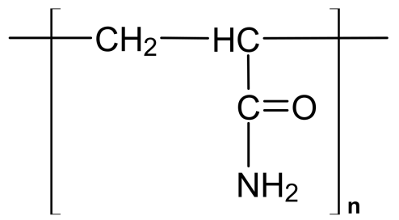

Рис. 2.1 – Структурна формула поліакриламіду

ПЕІ – слабка основа, його водні розчини мають лужну реакцію. Подібно до аміаку і амінів, поліетиленімін утворює з солями міді, цинку, кобальту, нікелю, свинцю та деяких інших металів інтенсивно забарвлені міцні комплексні сполуки. Комплекси утворюються шляхом заміщення протонів у протонованому ПЕІ на атом металу.
Високомолекулярний ПЕІ складається з ланок двох типів:

─ СН₂ ─ СН₂ ─ NH ─ ─ CH₂ ─ CH₂ ─ N ─ CH₂─ CH₂ ─ NH₂
│

Структурний елемент ПЕІ розгалуженої будови, який повторюється, можна умовно зобразити формулою:

─ CH₂ ─ CH₂ ─ NН ─ CH₂─ CH₂ ─ N ─ CH₂─ CH₂ ─NH ─
│
CH₂─ CH₂ ─ NH₂

Структура полімеру найчастіше "гребінчаста", тобто містить чимале число бічних відгалужень. Молекулярна маса ПЕІ коливається від 1000 до 1000000.
Комплексні сполуки утворюються при змішуванні водних розчинів відповідних солей і поліетиленіміна. Іони металів в цих комплексах настільки міцно зв'язані з поліетиленімінними ланцюгами, які не можуть бути заміщені на інші катіони.
ПЕІ – помірно токсична речовина. Його відносять до речовин з достатньо вираженими кумулятивними властивостями. Після комплексної оцінки експериментального матеріалу та порівняння порогових концентрацій за всіма показниками рекомендується гранично допустима концентрація ПЕІ на рівні 0,1 мг/дм³. Проте мономер ПЕІ – етіленімін – є канцерогенною сполукою.

2.1.3. Мембрани та їх підготовка до роботи. Роботи проводили із застосуванням полімерних низьконапірних зворотноосмотичних мембран ОПАМ-КН та ОФАМ виробництва НПО «Полімерсинтез» та ультрафільтраційної полісульфонамідноï мембрани УПМ-20 виробництва ЗАТ НТЦ ”Владіпор» (м. Володимир). Величина діаметру пор використаних зворотноосматичних мембран (за даними виробника) – 10 - 50 нм; товщина мембран складає 0,3 мм; мембрани представляють собою полімерну плівку на целюлозній основі. Розмір пор мембрани УПМ-20 – приблизно 20 нм.
Композитна нанофільтраційна мембрана ОПАМ-КН [100]:
- призначена для концентрування та очищення сольових розчинів із солевмістом до 35 г/дм³, для отримання апірогенної води, для концентрування і очистки молочної сировини та біопрепаратів, для комплектування побутових мембранних опріснювачів;
- основними технологічними особливостями є висока продуктивність, хімічна стійкість, стійкість до біодеградації, вибухобезпечність, нетоксичність;
- умови експлуатації – робочий тиск 1,5 МПа, продуктивність по фільтрату при 25 ^{о}С 35 дм³/м²·год, селективність по 0,15 % NaCl не менше 95,0 %, стійкість до хлору – 0,01 млн⁻¹ , діапазон рН 2 – 11, максимальна робоча температура 45 ^{о}С.
Мембрана ОФАМ має основу з феніленізофталаміду (фенілон, «номекс»).
Мембрана УПМ-20 – це полісульфонамідна мембрана, широко використовується у водоочистці в процесах ультрафільтрації, максимальний тиск – 0,6 МПа, працює при показниках рН 2 – 12, має продуктивність за дистильованою водою 60 дм³/м²·год (при тиску 1,5 МПа), максимальна температура використання 100 ⁰С.
Мембрани готувалися до роботи згідно загальноприйнятої методики. Вирізали суху мембрану потрібного розміру, поміщали у дистильовану воду на 12 – 24 годин для її поступового набрякання. Набряклі мембрани були цілком готові до роботи [101, 102].

2.1.4. Природні сорбенти та їх підготовка до роботи. Роботи проводили із застосуванням наступних природних глинистих мінералів:
- Гідрослюда;
- Палигорськіт;
- Монтморилоніт;
- Каолініт просянівський;
- Каолініт глуховецький.

Гідрослюда – це глинистий мінерал, який складається зі слоїв кремній-оксигенатних полімерів та шарів гідроксильних катіонів магнію та алюмінію. Кристалічна решітка у цього мінералу не розбухає, тому має таку цілісну структуру (рис. 2.2). Зазвичай має синьо-зелене або зелене забарвлення. Гідрослюда може зустрічатися у вигляді порошку, гранул або таблеток. Він має ряд властивостей, таких як здатність до набрякання, поглинання води та катіонних речовин. Гідрослюда використовується у фармацевтичній та косметичній промисловості, а також у виробництві харчових продуктів.

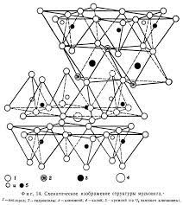
Рис. 2.2 - Структура гідрослюди

Палигорськіт – це глинистий мінерал, який складається зі слоїв кремній-оксигенатних полімерів та шарів гідроксильних катіонів магнію та алюмінію.
Структура палигорськіту (рис. 2.3) складається з магнієвих іонів (Mg²⁺), сульфатних іонів (SO₄²⁻), і молекул води, які утворюють кристали, що можуть бути різних форм та розмірів. Молекули води можуть бути зв'язані з магнієвими іонами, які в свою чергу зв'язані з сульфатними іонами через кисневі атоми. Ці структурні зв'язки між іонами, які утворюють палигорськіт, забезпечують його стійкість та міцність.

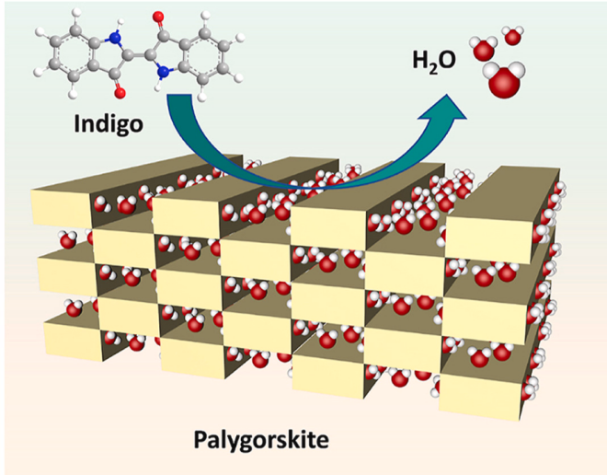
Рис. 2.3 - Структура палигорськіту

Зазвичай має біле або світло-сіре забарвлення. Палигорськіт має ряд властивостей, таких як здатність до набрякання, поглинання води та катіонних речовин. Він використовується у фармацевтичній промисловості, а також у виробництві паперу та кераміки.
Монтморилоніт – це глинистий мінерал, який складається зі слоїв кремній-оксигенатних полімерів та шарів гідроксильних катіонів магнію, алюмінію та заліза. Кристалічна решітка (рис. 2.4) монтморилоніту складається з шарів, які можуть розсуватися за допомогою молекул води. Це призводить до здатності монтморилоніту інтенсивно поглинати воду, яку важко віддати при сушці та яка зумовлює значне набрякання матеріалу при зволоженні. У складі кристалічної решітки монтморилоніту молекули води знаходяться у вузлах гратки, зв'язані найміцніше, а інші можуть бути зв'язані менш міцно. Зазвичай має світло-сіре або біле забарвлення.
Монтморилоніт має ряд вастивостей, таких як здатність до набрякання, поглинання води та катіонних речовин. Він використовується у фармацевтичній та косметичній промисловості, а також у виробництві паперу, пластику, гуми та кераміки.

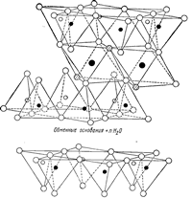
Рис. 2.4 - Структура монтморилоніту

Каолініт просянівський – це глинистий мінерал, який складається зі слоїв кремній-оксигенатних полімерів та шарів гідроксильних катіонів алюмінію. Зазвичай має біле або світло-сіре забарвлення. Каолініт просянівський має ряд властивостей, таких як висока чистота, стабільність та хімічна стійкість. Він використовується у виробництві паперу, кераміки, фармацевтичних препаратів, косметичних засобів та харчових продуктів.
Каолініт глуховецький – це глинистий мінерал, який складається зі слоїв кремній-оксигенатних полімерів та шарів гідроксильних катіонів алюмінію. Зазвичай має біле або світло-сіре забарвлення. Каолініт глуховецький має ряд властивостей, таких як висока чистота, стабільність та хімічна стійкість. Він використовується у виробництві паперу, кераміки, фармацевтичних препаратів, косметичних засобів та харчових продуктів.
В роботі використовували монтморилоніт та гідрослюду (шаруватої структури з комірками, що розширюються), палигорськіт (ланцюжково-шаруватої будови), каолініт просянівський та глуховецький (шаруватої структури з жорсткою решіткою). Значення граничного сорбційного об’єму монтморилоніту – 0,30; палигорськіту – 0,45; каолініту глуховецького – 0,23 см³/г. Сорбційна ємність по кобальту монтморилоніту складає 5 мг/г.
Розмір часток глинистих мінералів, які використовували для досліджень складає ≤ 0,25 мм. попередньо сорбенти готували до роботи за загальноприйнятою методикою [103] у відділі аналітичної та радіохімії Інституту колоїдної хімії та хімії води ім. А.В. Думанського НАН України, яка полягає у наступному. Зразки глинистих мінералів відбираються безпосередньо на родовищах. Підсушені на повітрі шматки глинистого мінералу очищують від коричневих прожилок оксидів заліза, темних зерен оксидів мангану та інших видимих домішок та включень.
Подальшу очистку глинистого мінералу проводять методом відмучування. Готують приблизно 3-5% водну суспензію глини, ретельно перемішують за допомогою механічної мішалки до зникнення комків, залишають на добу у спокої та декантують сифоном найбільш високодисперсну фракцію. Чистоту (мономінеральність) отриманих зразків перевіряють за допомогою рентгенографії або ІЧ-спектроскопії. Якщо у зразках спектрально виявляють сліди карбонатів, проводиться обробка мінералу 0,1% хлоридною кислотою за кімнатної температури. Зазвичай вищеописана обробка є достатньою, але якщо зразки потребують більш ретельної очистки, то проводиться багаторазове відмучування та центрифугування. Наприклад, палигорськіт осаджується лише після 60 хв безперервної роботи центрифуги зі швидкістю 6000 об/хв, в то час, як осадження гідрослюди відбувається за 40 хв, а монтморилоніту – за 15 хв.
Для досягнення необхідного розміру часток використовували набір сит лабораторних. Відповідно підготовані та витримані у дистильованій воді для попереднього набухання перед експериментом (для підвищення ступеню дисперсності) глинисті мінерали додавали безпосередньо у розчин, який підлягав очистці у кількості 1 г/дм³.

2.2. Методи дослідження та прилади

2.2.1. Баромембранні методи (низьконапірний зворотній осмос, ультрафільтрація). Очистку води від кобальту проводили в стандартній тупиковій комірці (непроточній) місткістю 1000 см³ при робочому тиску 0,2 МПа з інтенсивним перемішуванням розчину над мембраною за допомогою магнітної мішалки (≈ 300 об/хв).
Експериментальна тупикова комірка УФМ у даній установці призначена для поділу рідин та твердих частинок за розміром. Мембрана, встановлена на дно комірки, має пористість у межах нанометрів, що дозволяє відсіювати частинки, розмір яких перевищує граничне значення. Це дозволяє одержувати очищені рідини з високим ступенем чистоти.
Магнітна мішалка ММ-1 («Просто Прилад», Україна) встановлена для забезпечення перемішування рідини всередині комірки та рівномірного розподілу твердих частинок. Притискне кільце, встановлене зверху мембрани, забезпечує надійну герметизацію комірки, що запобігає виходу рідини за її межі. Випускний клапан з різьбленням використовується для збирання та виведення очищеної рідини з комірки. Штуцер із шлангом для подачі повітря служить для створення тиску, необхідного для проштовхування рідини через мембрану.
Металеві втулки з різьбленням служать для фіксації всіх елементів комірки у зібраному стані. У складанні установки важливо забезпечити надійну фіксацію всіх елементів, що запобігає розгерметизації комірки і підвищить ефективність процесу очищення рідини. Перед експериментом промивають дистильованою водою для видалення можливих забруднень, які можуть вплинути на результати експерименту. Після промивання установка збирається згідно з наведеним на рисунку 2.5 порядку, і підготовлена до експерименту мембрана встановлюється на дно експериментальної комірки.

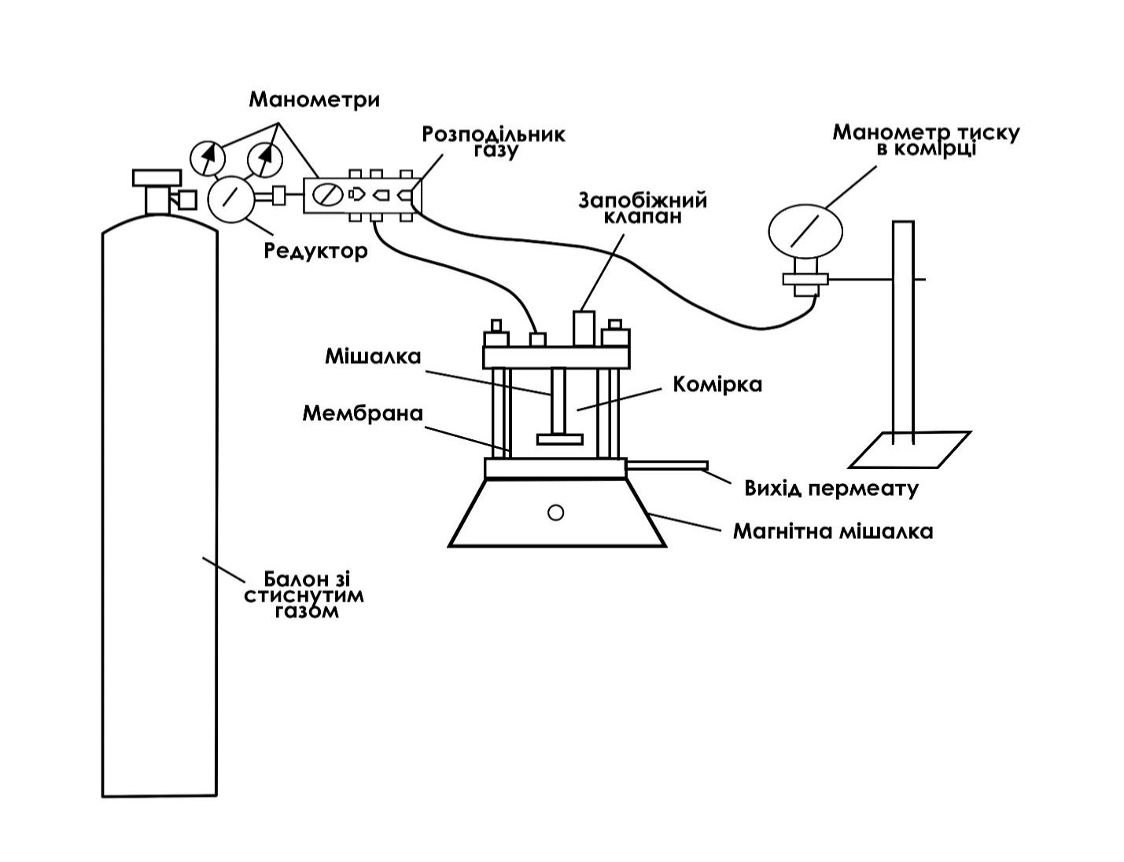
Рис. 2.5 – Схема установки з тупиковою коміркою для баромембранної очистки води

Концентрація кобальту в реалізації баромембранних експериментів у розчині складала 10 – 25 мг/дм³. Робочий тиск – 2 МПа. Об’єм досліджуваних розчинів складав 1000 см³, ступінь відбору перміату при цьому становив 0,9. Робоча площа мембрани – 95 см². Протягом експериментів відбирали проби перміату об’ємом 20 – 40 см³. Дослідження проводили при рН розчинів 4,5 – 6,5.
Порції глинистих мінералів вводились безпосередньо у розчин, який піддавали очистці, у дисперсному вигляді після описаної вище підготовки. Як відомо, глинисті мінерали проявляють дуже хороші сорбційні властивості щодо різних груп речовин. У зв’язку з цим фактом ми і робили припущення відносно збільшення ступеня очистки води при використання глинистого сорбенту у поєднанні з мембранним фільтруванням.
Порції комлексоутворюючих реагентів також додавали безпосередньо у розчин, який піддавали очистці.
У роботі визначали коефіцієнт затримування (R) – одну з основних характеристик очистки води ультрафільтрацією. Розрахунок R проводили за рівнянням (2.1):
, (2.1)
де С_{f} и C₀ – концентрації урану у фільтраті та вихідному розчині відповідно.

Також визначали об'ємний потік через мембрану (J_{ν}), який розраховували за рівнянням (2.2), та ступінь відбору перміату (φ) – за рівнянням (2.3):
, (2.2)
де V – об’єм розчину, який пройшов через мембрану площею S за одиницю часу t.
, (2.3)
де V_{р} і V₀ – об’єми відібраного перміату та вихідного розчину, відповідно.

Також визначення максимального ступеня відбору перміату можна проводити наступним чином. Відбираємо проби перміату (фільтрату) відповідного об'єму при робочому тиску експерименту. Визначаємо концентрацію забрудника у перміаті. Розрахувати ступінь затримування забруднюючої речовини мембраною для кожної проби можна за формулою.

А = (2.4)
де – С_{поч} та С_{п} – відповідно концентрації забрудника в початковому розчині та
перміаті, мг/дм³.

Зміни С_{поч} за рахунок концентрування розчину обчислюють за формулою:
( С _{поч} ) _{i+1} = (2.5)

Після вилучення з установки розчину, що залишився (концентрат), визначаємо його об'єм та концентрацію забруднюючої речовини. Також необхідно перевірити матеріальний баланс та побудувати графік залежності коефіцієнту затримання забрудника у початковому розчині, користуючись співвідношенням:
Q = (2.6)

та визначити максимальний ступінь відбору перміату Q, за якого його концентрація не перевищує С_{поч}.
Щоб оцінити надійність отриманих даних, робили оцінку з використанням статистичних методів обробки результатів. Здійснювалась n кількість вимірювань однієї й тієї ж величини x за однакових умов і розраховувалась абсолютна похибка Δx та відносна ε похибка середнього арифметичного значення вимірюваної величини за формулами:

Δx = S_{r} · t_{p}, (2.7)

ε = , (2.8)

де S_{r} – вибіркове середньоквадратичне відхилення, t_{p} – критерій Стьюдента (для статистичної вирогідності P = 0,95), – середнє арифметичне значення величини, що визначається.
Відносне квадратичне відхилення S_{r} отриманих величин розраховувалося за формулою:
S_{r} = , (2.9)

де S – стандартне відхилення.
Розрахунок стандартного відхилення здійснювався за формулою:

S = , (2.10)

де x_{i} – поточне значення величини, що визначається; n – кількість визначень.
В разі, якщо (x_{i} – ) > 2S, результат вимірювань відкидався і не приймався до розрахунку.
На підставі отриманих даних визначався інтервал довіри (μ):

μ = , (2.11)

де t_{p} – критерій Стьюдента при статистичній вирогідності P = 0,95.
підлягав очистці у кількості 1 г/дм³.

2.2.2. Методика визначення кобальту у розчинах. У роботі була використана методика аналітичного визначення Со(ІІ) у розчинах із застосуванням нітрозо-R-солі [104]. Це фотометричний метод визначення кобальту, який має кілька переваг порівняно з іншими методами, такими як роданідний метод та 1-нітрозонафтол-2 та 2-нітрозонафтол-1, зокрема:
- Простота методики.
- Висока достовірність результатів.
- Стійкість отриманого комплексу кобальту протягом тривалого проміжку години.
- Висока швидкість протікання реакції.
Нітрозо-R-сіль – це двонатрієва сіль 1-нітрозо-2-нафтол-3,6-дисульфокислоти, яка є похідною 1-нітрозонафтолу-2. Обидва реагенти практично специфічні на кобальт, а завдяки присутності сульфогруп у молекулі нітрозо-R-солі як сам реагент, так і його комплекс з кобальтом розчиняються у воді та не розчиняються у неполярних органічних розчинниках. У реакції з кобальтом бере участь хіноноксинна таутомерна форма нітрозо-R-солі:
Поглинання розчину комплексу кобальту можна виміряти з великою чутливістю λ = 415 – 425 нм або меншою чутливістю при λ = 500 – 520 нм. Оптичну густину при 415 нм слід вимірювати щодо розчину холостого досліду (тобто в даному випадку без додавання кобальту). При вимірюванні оптичної щільності при λ ≥ 500 нм як розчин порівняння можна використовувати розчин холостого досліду або воду. Реакцію кобальту з нітрозо-R-сіллю проводять у слабокислому середовищі у присутності ацетатного буфера. У разі необхідності додаванням фосфорної кислоти маскують залізо (III), яке серед соляної кислоти має власне жовте забарвлення. У нашому випадку додаванням фосфорної кислоти є зайвим, оскільки у досліджуваному розчині заліза (III) незначна кількість.

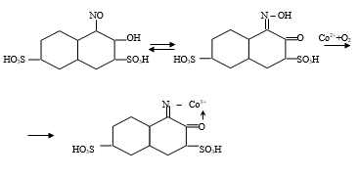
Рис. 2.6. Реакція нітрозо-R-солі з іонами Со(ІІ)

У ході реакції Co(II) окислюється до Co(III) киснем повітря. У кислому розчині реагент має жовте забарвлення, а комплекс – червоне.
Реагенти та розчини:
1. Нітрозо-R-сіль, 0,1% розчин. Хромат у посудині темного скла, 0,25 г NO-R солі на 250 мл колбу);
2. Стандартний розчин кобальту, 1 г/дм³ Co²⁺. Розчиняємо 4,78 г сульфату кобальту CoSO₄ 7H₂O у воді з додаванням 2 см³ H₃PO₄ (конц.). Об'єм розчину доводять до 1 дм³.
3. Ацетат натрію, 30% розчин.
4. 1н НСl.
Фотометричне визначення кобальту. Аналізований розчин, що містить не більше 50 мкг Co²⁺, підкислюють 2 см³ 1н хлоридної кислоти. Додають 2 мл розчину нітрозо-R-солі, 5 мл ацетату натрію. Розчин переносять у мірну колбу ємністю 50 мл, розбавляють водою до мітки, перемішують та вимірюють оптичну щільність при 415 – 440 нм (блакитний світлофільтр); як розчин порівняння використовують розчин холостого досліду. Визначення оптичної щільності проводилося за допомогою калориметра КФК – 2МП (калориметр фотоелектричний концентраційний), який призначений для вимірювання в діапазоні довжин хвиль 315 – 380 нм, що виділяються світлофільтрами, коефіцієнтів пропускання та оптичної щільності рідинних розчинів та прозорих твердих тіл, а також розчинах після попереднього визначення градуювальної характеристики (рис. 2.7).

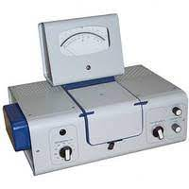
Рис. 2.7. Лабораторний фотоелектричний концентраційний калориметр КФК – 2МП

Для визначення концентрації кобальту методом фотометрії за допомогою вищеописаного методу необхідно попередньо побудовано градуювальний графік за наступною методикою. У 6 мірних колб об'ємом 50 мл додається розчин кобальту відомої концентрації таким чином, щоб концентрація плавно зменшувалася від першої колби до шостої. Необхідно, щоб при цьому градуювальна залежність знаходилася в межах області досліджуваних концентрацій. Далі проводиться додавання реагентів та вимірювання на фотометрі згідно з вищеописаною методикою та побудова калібрувального графіка.

- ЕКСПЕРИМЕНТАЛЬНА ЧАСТИНА ТА ОБГОВОРЕННЯ РЕЗУЛЬТАТІВ

  - Оцінка ефективності очистки води від іонів кобальту(ІІ) із застосуванням полімерних мембран та природних глинистих мінералів

Як відомо з [105], у природних водах сполуки кобальту перебувають у розчиненому і у завислому станах, кількісне співвідношення між якими визначається рН середовища, температурою та хімічним складом води. В умовах, характерних для природних поверхневих вод, кобальт існує у вигляді Со²⁺, домінуючими формами Со(ІІ) при рН ˃ 8 залежно від концентрації є Со(ОН)₃¯, СоОН⁺ та Со(ОН)₂ (див. рис. 3.1).

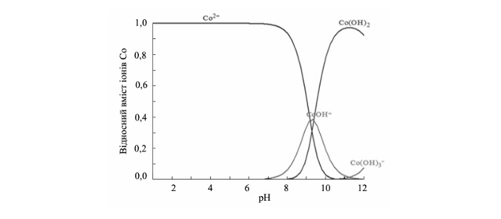
Рис. 3.1. – Діаграма стану іонів кобальту в розчині залежно від рН

Усі експериментальні дослідження щодо очистки кобальтвмісних розчинів проводили у діапазон рН 5,5 – 6,5. Вибір рН обумовлений тим фактом, що в наведених інтервалах рН кобальт у розчинах знаходиться в іонному стані. При менших рН кобальт також знаходиться у вигляді іонів Со²⁺, але за низьких рН полімерні мембрани починають змінювати свої фізичні характеристики: може змінюватись розмір пор, погіршуватися затримуюча здатність мембрани, тощо. Хоча в каталогах різних виробників мембран часто зазначено, що полімерні мембрани (інформація зустрічається для різних типів мембран) можуть використовуватись при рН 2 – 12, але краще для отримання коректних, добре відтворюваних результатів підтримувати нейтральні рН очищуваних розчинів. Автори у роботах [106, 107] підтверджують, що при дослідженнях процесів баромембранного вилучення важких металів при низьких рН було отримано значно нижчі коефіцієнти затримування іонів важких металів, ніж при нейтральних рН.
Визначено коефіцієнти затримування (селективності) кобальту(ІІ) мембранами ОПАМ-КН та ОФАМ залежно від ступеня відбору перміату при фільтруванні модельних розчинів з вихідною концентрацією С_{вих}(Со²⁺) = 25 мг/дм³ та представлено на рисунку 3.2.

2
1

Рис. 3.2. – Залежність коефіцієнта затримування кобальту(ІІ) мембранами ОПАМ-КН (1) та ОФАМ (2) від ступеня відбору перміату при баромембранному розділенні розчинів (С_{вих} = 25 мг/дм³)

Як бачимо з отриманих результатів, при роботі з застосуванням полімерної мембрани ОПАМ-КН для очистки води від іонів Со(ІІ) отримали достатньо високий коефіцієнт затримування – 0,928. Але при вихідній концентрації забрудненого модельного розчину 25 мг/дм³ при такому ступені очистки ми не досягаємо значень ГДК для питної води по кобальту (0,01 мг/дм³) та навіть концентрацій ГДС на скид очищеної води у поверхневі водойми (~0,1 мг/дм³) [108]. Тому ставимо ціль досягти максимального ефекту очистки – коефіцієнта затримування іонів Со(ІІ) 0,999. Отож обговоримо результати експериментів з оцінки ефективності використання добавок в процесі ультрафільтраційної очистки води від іонів Со(ІІ).
Як відомо, для підвищення ступеня очистки забрудненої води від іонів важких металів мембранними методами можна використовувати високомолекулярні поліелектроліти – комплексоутворювачі. Ми випробували поширений у водоочистці та досить недорогий поліакриламід (ПАА). На рис. 3.3 показані результати затримування кобальту(ІІ) мембраною ОПАМ-КН при додаванні у водну систему ПАА у різних концентраціях.

2, 3

4
1

Рис. 3.3 – Залежність коефіцієнта затримування кобальту(ІІ) мембраною ОПАМ-КН від концентрації ПАА (1 – 25 мг/дм³, 2 – 50 мг/дм³, 3 – 75 мг/дм³, 4 – 100 мг/дм³) при баромембранному розділенні розчинів (С_{вих} = 25 мг/дм³)

Оптимальна концентрація введеного до вихідної забрудненої води комплексоутворювача ПАА для досягнення коефіцієнта затримування 0,998 є 50 мг/дм³ (тобто у співвідношенні концентрації забрудника до ПАА 1:2).
Однак, ПАА не є безпечною речовиною, тому слід прагнути уникати його використання у водоочистці. Це є ще однією метою дослідження – спробувати замінити використання цієї добавки на доступну та екологічно нейтральну сировину – глинисті мінерали.
Заміна ПАА іншими мембраноутворюючими агентами – у нашому випадку глинистими мінералами – також сприяє затримуванню іонів кобальту за рахунок своїх гідрофільних, іонообмінних та сорбційних властивостей.
Першими було досліджено монтморилоніт та гідрослюду; додавали підготовану глину (методика попередньої підготовки описана в Розділі 2) безпосередньо в очищуваний розчин у комірку установки. Наважка глини в усіх експериментах – 1 г. Ефективність очистки забрудненої води від іонів Со(ІІ) з використанням мембрани ОПАМ-КН при додаванні монтморилоніту та гідрослюди показано на рис. 3.4.

а) б)

Рис. 3.4. – Залежність коефіцієнта затримування кобальту(ІІ) мембраною ОПАМ-КН при додаванні в розчин 1 г монтморилоніту (а) та 1 г гідрослюди (б) від ступеня відбору перміату при баромембранному розділенні розчинів (С_{вих} = 25 мг/дм³)
Аналогічні експерименти провели з використанням палигорськіту та каолініту з двох родовищ – глуховецького та просянівського, ефективність використання яких показано на рис. 3.5.

а) | б)
в)

Рис. 3.5. – Залежність коефіцієнта затримування кобальту(ІІ)мембраною ОПАМ-КН при додаванні в розчин 1 г палигорськіту (а), 1 г каолініту глуховецького (б) та 1 г каолініту просянівськго (в) від ступеня відбору перміату при баромембранному розділенні розчинів (С_{вих} = 25 мг/дм³)

Отже, ми бачимо, що при додаванні природних глин у розчин, забруднений іонами кобальту(ІІ), в процесі баромембранної очистки води коефіцієнт затримування у всіх випадках збільшується (що підтверджують графіки на рисунках 3.4. та 3.5.). Порівняльна інформація для різних глин наведена в таблиці 3.1. Можливо, отримані результати можна пояснити різною сорбційною здатністю глинистих мінералів. Найкращі сорбційні властивості (в тому числі й показник обмінної ємності) притаманні складним силікатам зі структурую, яка набухає (монтморилоніт) та шарувато-стрічковим силікатам (палигорськіт). Так, в ряду монтморилоніт – палигорськіт – гідрослюда – каолініт просянівський – каолініт глуховецький сорбційні властивості зменшуються від монтморилоніту до каолініту, що добре корелює з отриманими показниками ступеня очистки розчину від іонів Со(ІІ) (найбільше значення отримали для монтморилоніту 0,983, найменше – для каолініту глуховецького 0,929). Також ймовірно, що відбувається процес формування динамічної мембрани із глинистих мінералів, яка дозволяє отримати високі показники ступеня очистки (до 0,983 для монтморилоніту). Крім того, на формування динамічної мембрани та її роль в процесі очистки води від двовалентних іонів кобальту вказують дані об’ємного потоку крізь мембрану.
В результаті проведених досліджень можна зробити висновки, що додавання глинистих мінералів у забруднену воду в процесі баромембранної очистки води від іонів кобальту(ІІ) може суттєво підвищити ступінь їх вилучення від 0,928 (без добавок) до 0,983 (з додаванням монтиорилоніту). Тобто можна говорити про успішне використання деяких глинистих природних мінералів у комбінації з мембранними методами очистки для води, яка забруднена іонами Со(ІІ).
Але, на жаль, треба підкреслити той факт, що отримати коефіцієнт затримування іонів кобальту(ІІ) 0,999 в такий спосіб все ж таки не вдалося. Використання у якості добавки ПАА дозволяє отримати коефіцієнт затримування іонів Со(ІІ) 0,998.
При баромембранному фільтруванні крізь динамічну мембрану, сформовану із глинистих мінералів та ПАА, у випадках з використанням усіх досліджених глин спостерігалася практично максимальна очистка розчину (коефіцієнт затримування Со(ІІ) 0,999). Можливо, це пов’язано з тим, що відбувається комплексний процес – іонний обмін та сорбція на глинистих мінералах, а також утворення комплексів іонів Со(ІІ) з ПАА.

Табл. 3.1.
Залежність коефіцієнта затримування іонів Со(ІІ) та об’ємного потоку крізь мембрану ОПАМ-КН при використанні різних добавок
Добавка | R | J_{v}, мкм/с
Без добавки | 0,928 | 1,59
ПАА | 0,998 | 1,49
Монтморилоніт | 0,983 | 1,31
Монтморилоніт + ПАА | 0,999 | 1,28
Гідрослюда | 0,955 | 1,70
Гідрослюда + ПАА | 0,999 | 1,63
Палигорськіт | 0,970 | 1,64
Палигорськіт + ПАА | 0,999 | 1,58
Каолініт глуховецький | 0,929 | 1,75
Каолініт глуховецький + ПАА | 0,999 | 1,67
Каолініт просяновський | 0,943 | 1,75
Каолініт просяновський + ПАА | 0,999 | 1,67

Отже, у випадках, які не потребують максимального вилучення іонів кобальту(ІІ) і у яких ступінь вилучення його іонів є достатньою на рівні 0,95 – 0,98, використання комбінації мембранної очистки з добавкою природного глинистого мінералу є:
- ефективним (порівняно з баромембранною очисткою без добавок – досліджено на прикладі полімерної зворотноосмотичної мембрани ОПАМ-КН);
- екологічно прийнятним (порівняно з використанням інших хімічних реагентів, які можуть викликати вторинне забруднення водної системи);
- економічно доцільним (вартість природного монтморилоніту з українських родовищ є досить низькою).

  - Оцінка ефективності очистки води від іонів кобальту(ІІ) методом комплексоутворення-ультрафільтрації

Аналізуючи дані, отримані в попередньому розділі, бачимо, що використання природних глинистих мінералів у комплексі з ультрафільтрацією не дає нам максимального ступеня очистки забрудненої іонами кобальту(ІІ) води, а використання комплексоутворювача – дає таку можливість. Тому в цьому розділі розглядаємо можливість використання комбінованого методу для ефективної очистки забруднених вод від іонів Со(ІІ), що поєднує баромембранне розділення – ультрафільтрацію – з комплексоутворенням. Запропонований метод полягає в тому, що в кобальтвмісний розчин вводиться високомолекулярний поліелектроліт, який утворює з іонами кобальту міцні комплексні з'єднання великого розміру, що дозволяє затримувати їх на мембранах.
Для подальших досліджень з пошуку нового методу ефективного вилучення кобальту(ІІ) із водних розчинів наряду зі зворотноосматичною мембраною низького тиску ОПАМ-КН використовували ультрафільтраційну полімерну мембрану УПМ-20. Таким чином спробували знизити енерговитратність процесу. До того ж мембрана УПМ-20 є більш поширеною та дешевою у порівнянні зі зворотноосматичними мембранами.

Метод комплексоутворення-ультрафільтрації (КУУФ) ефективно використовується для вилучення іонів деяких важких металів та радіонуклідів [109 – 112]. Принцип методу КУУФ полягає у тому, що розчин з іонами металу, який необхідно вилучити, подається до комірки з комплексоутворюючим реагентом, як правило, високомолекулярним водорозчинним полімером, здатним селективно зв'язувати необхідний іон. Іони металу утворюють з високомолекулярним поліелектролітом (комплексоутворюючим реагентом) координаційні сполуки – полімерні комплекси. Розмір цих комплексів набагато більший за розмір незв'язаних іонів, тому при продавлюванні розчину через ультрафільтраційну мембрану останні не зв’язані в комплекси разом з розчинником проходять через неї, утворюючи перміат, а полімерні макрокомплекси залишаються у концентраті. Концентрат направляється до регенератора, у якому полімерні комплекси руйнуються, а потім також за допомогою мембран полімер відокремлюється від токсичного компонента.

Схема процесу селективного вилучення іонів металів з використанням процесів комплексоутворення та ультрафільтрації [113] показана на рис. 3.6.
Основні переваги методу – висока вибірковість у результаті застосування селективних полілігандів та велика продуктивність при незначних енерговитратах. Процес проводиться в гомогенному середовищі, що дозволяє більш ефективно, порівняно із сорбцією та іонним обміном, зв'язувати іони металів, які підлягають вилученню. Цей процес зручний для автоматизування та ведення його в безперервному режимі.
У табл. 3.2 наведені основні полімери, котрі використовуються у КУУФ для вилучення металів.

У якості комплексоутворювачів дослідили ПАА та ПЕІ з різними молекулярними масами. Відомо, що дані полімери утворюють достатньо стійкі комплекси з іонами кобальту. Вихідна концентрація розчинів, які містять іони Со(ІІ) в цій серії досліджень – 10 мг/дм³. ПАА використовували з молекулярною масою 1500 та 10000, ПЕІ – 2000 та 60000. рН 5,5 – 6,5 (у розділі 3.2 наведено пояснення вибору значень рН). ПАА використовували у концентраційному співвідношенні С_{вих(Со)} : С_{ПАА} = 1:2 (дане співвідношення отримали експериментальним шляхом для мембрани ОПАМ-КН у розділі 3.1.). Для ПЕІ також отримали оптимальне співвідношення С_{вих(Со)} : С_{ПАА} = 1:2 (за результатами дослідження процесу мембранної фільтрації крізь мембрану УПМ-20, які відображено на графіку на рис. 3.7.).
9
10
11
4
5
6
7
8
II
III
I
IV
1
2
3
V
VI

Рис. 3.6. – Схема процесу вилучення іонів металів із застосуванням КУУФ:
1 – фільтр механічної очистки; 2 – реактор комплексоутворення; 3, 8 – насоси; 4, 9 – манометри, 5, 10 – ультрафільтраційні апарати; 6, 11 – вентилі – регулятори тиску; 7 – регенератор полімеру; I – вихідний розчин; II – луг чи кислота для регулювання рН середовища; III – регенерований полімер; IV – свіжий полімер; V – перміат, який містить низькомолекулярні компоненти; VI – перміат, збагачений металом.

Табл. 3.2
Основні полімери, які використовуються у методі КУУФ для вилучення іонів металів [90]
Полімер | Комплексоутворююча група | Метал, котрий вилучається
ПЕІ | Амінна  Імінооцтова  8-Гідроксихінолінова  Метилсульфідна  Метилтіосечовинна  Амінометилфосфорно-кисла  Піридин-2-альдимінова | Co, Ni, Cu, Zn, Cd, Cr, актиноїди  Ni, Cu, Zn, Cd, Ag, Pd, актиноїди  Pt, Au, актиноїди  Au, Pd  Cu, Cd, Pt, Hg, Au  U  Fe
Полівініламін | Амінна  Імінооцтова  Піридин-2-альдимінова  Метилтіосечовинна | Ni, Cu  Fe, Ni, Cu, Hg  Fe, Cu  Pt, Pd, Hg
ПАА | Імінооцтова | Ni, Cu, Cr, Со
Крохмаль | Амінна | Ni, Cu
Поліакрилова кислота | Карбоксильна | Cu, Ni, актиноїди
Полівініловий спирт | Гідроксильна | Cu, Ni, Co
Карбоксиметилцелюлоза | Карбоксильна | Cu
Похідні лігніну | Сульфогрупа | Cu, Ni, Zn, Cd

4
2, 3
1
Рис. 3.7 – Залежність коефіцієнта затримування кобальту(ІІ) мембраною УПМ-20 від концентрації ПЕІ (1 – 10 мг/дм³, 2 – 20 мг/дм³, 3 – 40 мг/дм³, 4 – 60 мг/дм³) при баромембранному розділенні розчинів (С_{вих} = 10 мг/дм³)

Комплекси, які можуть утворюються між Со²⁺ та високомолекулярними ПАА та ПЕІ, ймовірно, мають структуру, наведену на рис. 3.8 та 3.9 (а, б).
0
│ ││
CH₂ 0 NН₂ ─ С ─ CH ─
│ ││ │
─ CH ─ С ─NН₂ CH₂
│
Со²⁺

─ CH ─ С ─NН₂ 0
│ ││ ││
CH₂ 0 NН₂ ─ С ─ CH ─
│ │
CH₂
│
Рис. 3.8 – Ймовірна структура комплексів ПАА з іонами кобальту(ІІ)

─ NН ─ CH₂─ CH₂ ─ N ─ CH₂─ CH₂ ─NH ─
│
H₂N CH₂
│ │
CH₂ Со²⁺ CH₂
│ │
CH₂ NH₂
│
─ CH₂ ─ CH₂ ─ N ─ CH₂─ CH₂ ─ NН ─
а)

CH₂─ CH₂ ─ NH₂
│
─ NН ─ CH₂─ CH₂ ─ N ─ CH₂─ CH₂ ─NH ─

NН ─
│ │
НN CH₂
│ │
CH₂ Со²⁺ CH₂
│ │
CH₂ N ─ CH₂─ CH₂ ─ NH₂
│ │
H₂N ─ CH₂─ CH₂ ─ N CH₂─ CH₂ ─NH ─
│
CH₂ NН ─
│ │
CH₂ CH₂ ─ CH₂─ N ─ CH₂─ CH₂ ─ NH₂
│ │
CH₂ ─ CH₂ ─ NH ─
б)

Рис. 3.9 – Ймовірна структура комплексів ПЕІ з іонами кобальту(ІІ): а – ПЕІ з лінійною структурою, б – ПЕІ з просторовою розгалуженою будовою

Визначено коефіцієнти затримування (селективності) кобальту(ІІ) мембранами ОПАМ-КН та УПМ-20 залежно від ступеня відбору перміату при фільтруванні модельних розчинів з вихідною концентрацією С_{вих}(Со²⁺) = 10 мг/дм³ та представлено на рисунку 3.10.

2
1
Рис. 3.10. – Залежність коефіцієнта затримування кобальту(ІІ) мембранами ОПАМ-КН (1) та УПМ-20 (2) від ступеня відбору перміату при баромембранному розділенні розчинів (С_{вих} = 10 мг/дм³)

Отримані значення є досить прогнозованими. Ступінь затримування іонів Со²⁺ зворотноосматичною мембраною ОПАМ-КН є досить високим (0,93) в той час, як для ультрафільтраційної мембрани УПМ-20 він досягає лише 0,215. Відповідно, дуже відрізняються й значення об’ємних потоків крізь мембрани, для мембрани ОПАМ-КН воно складає 0,44, а для мембрани УПМ-20 – 9,0 дм³/м²*год. Саме по тій причині, що процес ультрафільтрації крізь мембрану УПМ-20 є менш енерговитратним, ставимо за мету підвищити його ефективність за рахунок використання у якості добавок комплексоутворювачів. Отож, обговоримо результати експериментів з оцінки ефективності процесу КУУФ з використанням мембрани УПМ-20 та порівняємо з ефективністю зворотного осмосу низького тиску з використанням мембрани ОПАМ-КН.
Визначено коефіцієнти затримування кобальту(ІІ) мембраною ОПАМ-КН та УПМ-20 з використанням у якості комплексоутворювача ПАА з різною молекулярною масою – 1500 та 10000. При роботі зі зворотноосматичною мембраною прогнозували максимальну ступінь вилучення іонів Со²⁺, що підтвердилось експериментально (див. рис. 3.11, а). Так, при використанні ПАА₁₅₀₀ отримали коефіцієнт затримування 0,97, при використання ПАА₁₀₀₀₀ – 0,999 при приблизно однакових значеннях об’ємних потоків крізь мембрану (0,43 та 0,41 дм³/м²*год, відповідно). Також визначено коефіцієнти затримування кобальту(ІІ) даною мембраною з використанням ПЕІ₂₀₀₀ та ПЕІ₆₀₀₀₀ (рис. 3.11, б), які є 0,98 та 0,999 (об’ємні потоки крізь мембрану склали 0,42 та 0,40 дм³/м²*год, відповідно). Отже, можна зробити висновок, що для досягнення максимального ступеня вилучення іонів Со²⁺ (0,999) в процесі зворотного осмосу низького тиску з використанням мембрани ОПАМ-КН немає потреби використовувати більш дорогий реагент ПЕІ. Але для зменшення енерговитратності процесу очистки розглянемо впровадження комплексоутворення-ультрафільтраціїї з даними реагентами при роботі з мембраною УПМ-20.
Отже, визначено коефіцієнти затримування кобальту(ІІ) мембраною УПМ-20 залежно від ступеня відбору перміату при фільтруванні модельних розчинів з вихідною концентрацією С_{вих}(Со²⁺) = 10 мг/дм³ з використанням ПАА та ПЕІ з різними молекулярними масами та представлено на рисунку 3.12.

2
а
1
4
б
3
Рис. 3.11. – Залежність коефіцієнта затримування кобальту(ІІ) мембраною ОПАМ-КН від ступеня відбору перміату з вкористанням ПАА (а) з молекулярною масою 1500 (1), 10000 (2) та ПЕІ (б) з молекулярною масою 2000 (3), 60000 (4) (С_{вих} = 10 мг/дм³)

а
2
1
б
4
3

Рис. 3.12. – Залежність коефіцієнта затримування кобальту(ІІ) мембраною УПМ-20 від ступеня відбору перміату з вкористанням ПАА (а) з молекулярною масою 1500 (1), 10000 (2) та ПЕІ (б) з молекулярною масою 2000 (3), 60000 (4) (С_{вих} = 10 мг/дм³)

Як бачимо, використання комплексоутворювачів значно покращує ступінь затримування іонів Со²⁺, порівняно з ефективністю процесу очистки без добавок (0,215), використання ПАА₁₅₀₀ дозволяє підвищити ступінь затримування до 0,8; ПАА₁₀₀₀₀ – до 0,88; ПЕІ₂₀₀₀ – до 0,85; ПЕІ₆₀₀₀₀ – до 0,92. І, відповідно, значно вищими є значення об’ємних потоків крізь мембрану (див. табл. 3.3). Можна зробити висновок, що використання процесу комплексоутворення-ультрафільтрації є досить ефективним (можна досягти ступеня очистки до 92%) і може використовуватися, якщо немає необхідності отримати максимальний ступінь очистки (99,9%) і є потреба знизити енергетичні затрати, порівняно з впровадженням процесу зворотного осмосу. Але, якщо основною умовою вибору методу очистки є отримання 99,9%-го вилучення іонів кобальту(ІІ), то можна запропонувати зворотній осмос низького тиску з мембраною ОПАМ-КН та використанням у якості комплексоутворюючої добавки ПАА₁₀₀₀₀.

Табл. 3.3
Параметри баромембранного процесу очистки води від іонів кобальту(ІІ) мембранами ОПАМ-КН та УПМ-20 з використанням ПАА та ПЕІ (С_{вих} = 10 мг/дм³)
 | Мембрана ОПАМ |  | Мембрана УПМ-20
 | R | J_{v}, дм³/м²*год | R | J_{v}, дм³/м²*год
Со(ІІ) без добавок | 0,930 | 0,44 | 0,215 | 9,0
Со(ІІ)+ПАА₁₅₀₀ | 0,970 | 0,43 | 0,800 | 8,5
Со(ІІ)+ПАА₁₀₀₀₀ | 0,999 | 0,41 | 0,880 | 7,6
Со(ІІ)+ПЕІ₂₀₀₀ | 0,980 | 0,42 | 0,850 | 8,0
Со(ІІ)+ПЕІ₆₀₀₀₀ | 0,999 | 0,40 | 0,920 | 7,5

Отримані результати свідчать про можливість успішного використання полімерних комплексоутворювачів в процесі мембранної очистки води, яка забруднена іонами Со(ІІ). Так, високий ступінь очистки отримали для ПАА₁₀₀₀₀ та ПЕІ з різною молекулярною масою при роботі з мембраною ОПАМ; для ПЕІ₆₀₀₀₀ – з мембраною УПМ-20 при концентраційному співвідношенні С_{вих(Со)} : С_{ПАА} = 1 : 2. Об’ємний потік крізь ультрафільтраційну мембрану суттєво вищий (порівняно зі зворотноосматичною мембраною), тому варто підкреслити, що вибір мембрани залежить від завдання, яке треба вирішити в конкретному випадку (отримання високого ступеня очистки води від іонів Со(ІІ) чи вищої продуктивності мембранного розділення).

4. РОЗРОБКА СТАРТАП-ПРОЕКТУ «ЕКО-ОБРІЙ СЕРВІС - 99,9»

  - Актуальність ідеї

Метою даного розділу магістерської роботи є аналіз та економічне обґрунтування проекту, робоча назва якого"Еко-Обрій Сервіс - 99,9", котрий знаходиться в стадії реалізації ПМП «Обрій» . Козятин.
Цей проект поєднує в собі інноваційний підхід до виробництва енергії для власних потреб підприємства з використанням сонячних панелей, вітрогенераторів та паливних водневих комірок двигуна внутрішнього згорання. Складовою проекту також є агроекологічний комплекс, що містить тепличне та рибне господарство з продукування екологічно продукції.
В контексті даного стартап – проекту, проведений аналіз ефективності гібридної електростанції, принципи її роботи для виробництва відносно чистої електроенергії «зеленої». В процесі досліджено аспекти агроекологічного комплексу, включаючи вирощування агрокультур та рибальства, і визначимо їхній вплив на ринок та довкілля. Дана робота спрямована на аналіз та обґрунтування інноваційного стартап-проекту, що об'єднує в собі питання енергетики, сільського господарства та екології. Та має на меті допомогти у розробці й впровадженні такого проекту з метою позитивного впливу на економіку, екологію та суспільство.

  - Опис ідеї та переваг проекту

Ідея стартап-проекту "Еко-Обрій-Сервіс-99,9" відрізняється від пропозицій конкурентів завдяки комплексному підходу, який об'єднує декілька сфер, включаючи виробництво зеленої енергії, агроекологію та інфраструктуру.

Табл. 4.1
Актуальність та новизна ідеї стартап-проекту
Зміст ідеї | Напрямки застосування | Переваги та вигоди споживача
Гібридна електростанція та агроекологічний комплекс. | 1. Енергетика | Стабільна подача електроенергії споживачам шляхом 3-х різних видів джерел вироблення енергії.  Логістична близькість до об’єктів споживання.
Гібридна електростанція та агроекологічний комплекс. | 2. Системи очищування води | Джерело очищеної води.
Гібридна електростанція та агроекологічний комплекс. | 3. Вирощування тепличних агрокультур | Екологічна та дешева продукція вирощена внаслідок сонячної енергії.  Короткий логістичний шлях.  Швидкість замовлення й контроль якості.
Гібридна електростанція та агроекологічний комплекс. | 4. АЗС, СТО, кафе | Великий комплекс послуг на одній території.  Зручність розміщення.  Незалежна та автономна робота для комплексу.

Комерціалізація даної ідеї передбачає встановлення партнерства з місцевими компаніями та бізнесами, а також залучення інвесторів для створення власного гібридного електростанційного та агроекологічного комплексу. Мета полягає у створенні інноваційного об'єкта, який поєднує виробництво електроенергії та сільське господарство з екологічною орієнтацією.
Перспективи передбачають розширення потужностей та масштабування комплексу в інших регіонах. Основним етапом взаємодії є бартерні операції з місцевими бізнесами, а також в перспективі надання консультаційних послуг для аналогічних комплексів.
У порівнянні з конкурентами, які можуть спеціалізуватися тільки на одному аспекті, даний комплексний підхід дозволяє раціональніше використовувати викопні та природні ресурси. Значно зменшити викиди шкідливих речовин в атмосферу та ґрунт, одночасно створювати більше можливостей прибутковості.
Даний інтегрований підхід є конкурентною перевагою, оскільки задовольняє потреби на різних ринках і забезпечує ефективність використання товарно-матеріальних, трудових, природних ресурсів в загальносвітовій програмі впровадження декарбонізації.

Табл. 4.2
Визначення сильних, слабких та нейтральних характеристик
ідеї проекту
№ з/п | Техніко-економічні характери-стики ідеї | (потенційні) товари/концепції конкурентів |  |  |  | Слабка сторона | Нейтра-льна сторона | Сильна сторона
№ з/п | Техніко-економічні характери-стики ідеї | Мій проект | Компанія  Siemens | Компанія  ДТЕК | MTU CFC  Solutions | Слабка сторона | Нейтра-льна сторона | Сильна сторона
1. | Ступінь очистки | >99% | >99% | ≈95% | ≈95% |  |  | +
2. | Транспортування | Лінії електро-передач | Газоносні  системи | Наземний транспорт | Наземний транспорт | +
3. | Побічні  продукти | Продаж | Скид в атмосферу | Необхідна  утилізація | Необхідна  утилізація |  |  | +
4. | Забруднення  довкілля | Відсутнє | Відсутнє | Вуглецеве  забруднення | Вуглецеве  забруднення |  |  | +
Продовження табл. 4.2
5. | Підтримка зі  сторони держави | Присутня | Присутня | Немає  необхідності | Немає  необхідності |  |  | +

Також до основних переваг над конкурентами:
- Проект має гібридну електростанцію, що дозволяє виробляти енергію з різних природних джерел, що забезпечує стабільність та доступність постачання енергії.
- Агроекологічний комплекс у даному проекті дає можливість вирощувати свіжу та екологічно чисту продукцію сільського господарства, що є привабливим для споживачів.
- Стартап спрямований на зменшення викидів CO2 і використання зеленої енергії, що відповідає сучасним екологічним стандартам й загальносвітовій концепції декарбонізації.
Ще до слабких сторін над конкурентами:
- Високі витрати на впровадження, бо розгортання гібридного комплексу може вимагати значних капіталовкладень та залучення інвесторів.
- Виробництво зеленої енергії за допомогою вітро- та сонячних установок та інноваційних технологій мають довгі терміни окупності проекту
Загальною ідеєю є створення комплексу, який поєднує виробництво енергії, екологічне господарство та інфраструктуру для рекреації, забезпечуючи високий ступінь сталості та універсальності.

  - Технологічний аудит ідеї проекту

Детальний огляд технічних аспектів та технологічних вирішень, які лежать в основі "Еко-Обрій Сервіс-99,9", представлений у Табл. 4.3. Вона дозволяє краще розуміти, яким чином інтеграція енергетичних технологій та агроекологічного підходу реалізується у концепції цього унікального проекту.
Обрана технологія реалізації ідеї проекту: новація, метод комбінації сучасних технологій, котрий дозволяє ефективно виробляти електроенергії й забезпечувати стійке джерело живлення для власних потреб, а також реалізації надлишків потужності згідно з "Зелений тариф".

Табл. 4.3.
Технологічна здійсненність ідеї проекту "Еко-Обрій Сервіс-99,9"
№  п/п | Ідея проекту | Технології її реалізації | Наявність технологій | Доступність технологій
1. | Гібридна електростанція | Використання сонячних панелей, вітро-генераторів  (схема 1), водневих генераторів (схема 2) | Технології виробництва наявні, та постійно вдосконалюються й адаптуються я для конкретних проектів, задач | Технології доступні та можуть бути використані авторами проекту
2. | Агроекологічний комплекс | Тепличне господарство, садівництво, розведення риб, наявність очисних споруд | Технології виробництва та обробки продукції наявні і потребують подальшого вдосконалення. | Технології доступні та можуть бути використані авторами проекту

Даний метод інтегрованої технології створює більше можливостей для сталого виробництва та зменшення антропогенного впливу. Використання водневого генератора (див. рис. 4.2), стабілізує роботу усієї вітро-сонячної гібридної електростанції в незалежності від погодних умов за допомогою підкрутки лопастей на вітрогенераторі.
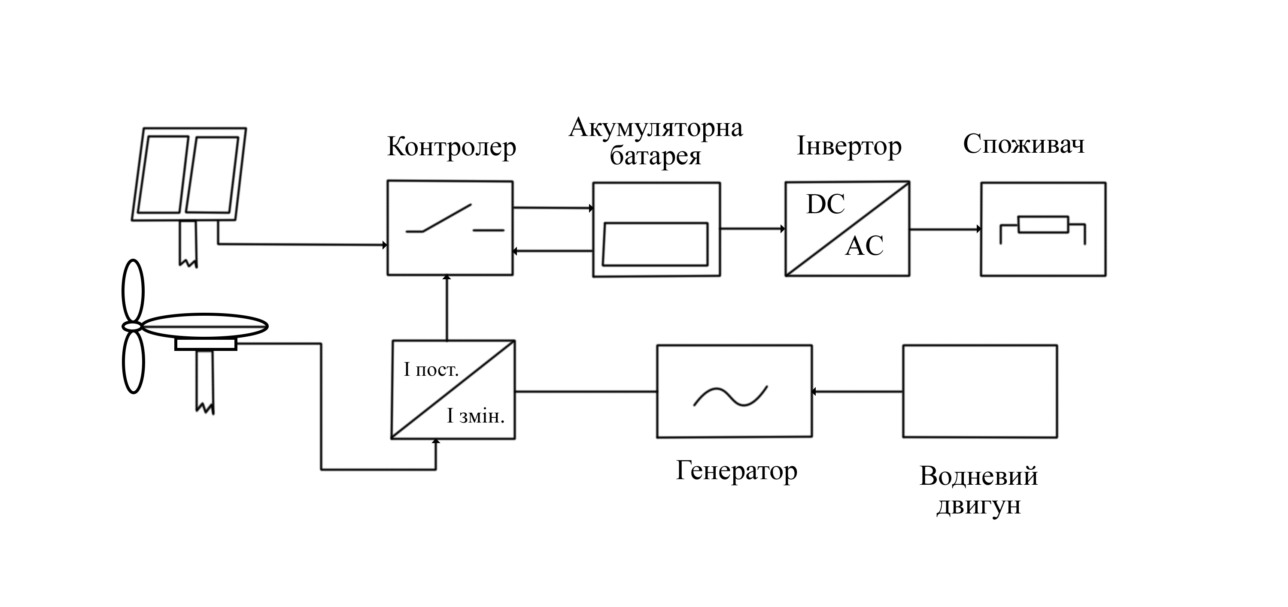
Рис. 4.1. – Структурна схема типової гібридної енергетичної системи з використанням енергії вітру, сонця й водневого генератора.

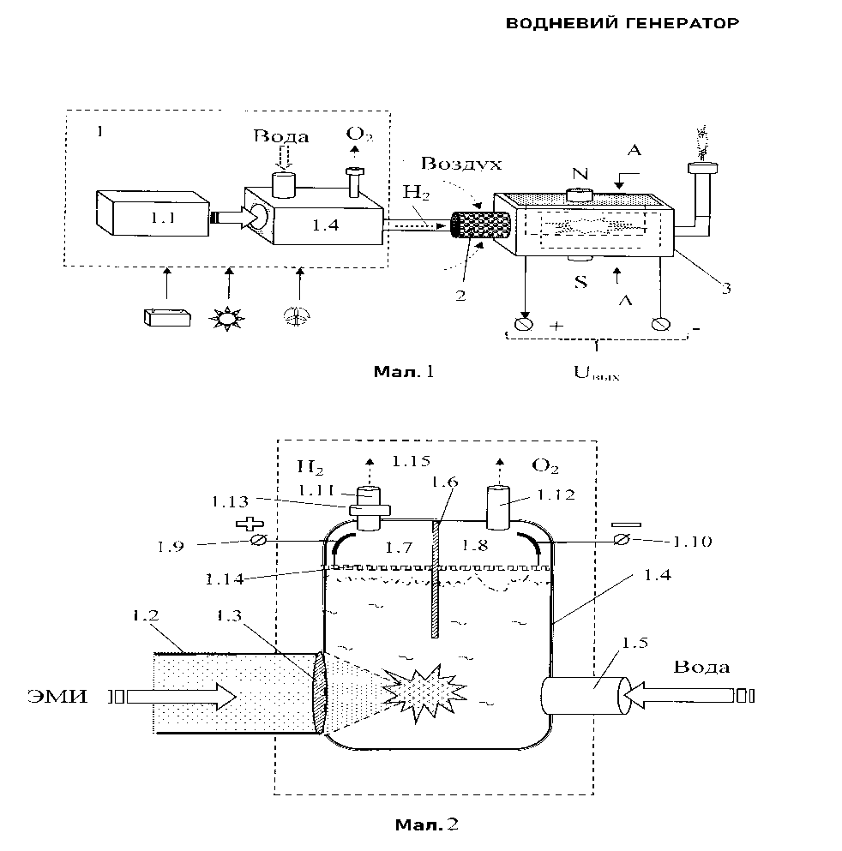
Рис 4.2. – Водневий генератор

Винахід належить до сфери альтернативної енергетики в якого основний технічний ефект полягає в підвищенні ефективності виробництва водню, збільшенні коефіцієнта корисної дії та зменшенні габаритів системи для стабільної роботи вітрогенераторів в незалежності від сили повітряного потоку.
Генератор електроенергії на основі водню містить компоненти, розташовані у послідовному порядку: пристрій для перетворення води у водень, камеру для згоряння водню та перетворювач теплової енергії, отриманої в результаті горіння водню, в електричну енергію.
На мал. 4.1 - зображено конструкцію водневого генератора електроенергії з електромагнітним каталізатором; на мал. 4.2 - схему, яка пояснює принцип розкладання води на водень та кисень з використанням електромагнітного випромінювання (ЕМІ); на мал. 4.3 - перегляд конструкції магнітного перетворювача у поперечному перерізі А-А.

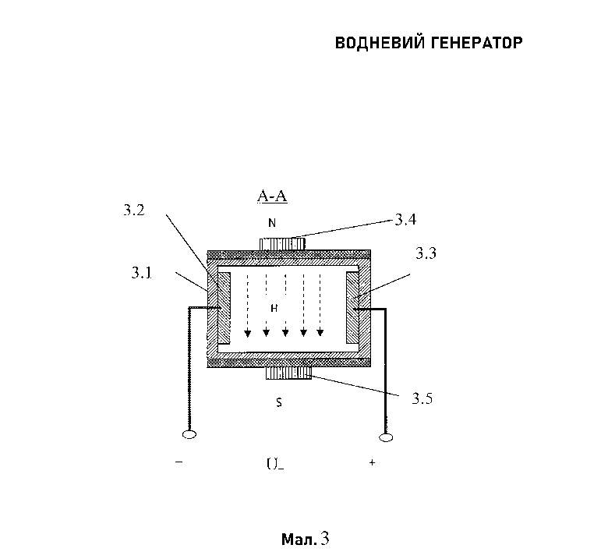

Рис. 4.3. – Водневий генератор

  - Аналіз ринкових можливостей запуску стартап­проекту "Еко-Обрій Сервіс-99,9"

Споживачі активно шукають сталі, екологічно чисті технології та харчові продукти. Зокрема, популярність зеленої електроенергії зростає серед компаній та побутових споживачів. Органічні продукти стабільно мають попит споживачів.
Зазначений тренд створює перспективи для стартапу "Еко - Обрій-Сервіс - 99,9", який поєднує гібридну електростанцію та агроекологічний комплекс, задовольняючи попит на зелену електроенергію та органічні продукти.

Табл. 4.4.
Попередня характеристика потенційного ринку стартап‐проекту "Еко-Обрій Сервіс-99,9"
№ п/п | Показники стану ринку (найменування) | Характеристика
1 | Кількість головних гравців, од | На даний час, на ринку виробників «зеленої» електроенергії відсутні гібридні ВВСЕС- водне,вітро,сонячні електростанції середньої потужностю до 5 Мегават/годину.  Серед місцевих виробників дві сонячні електростанції з потужністью до 5 МгВат/ годину.
2 | Загальний обсяг продаж, | 10 МгВат / год до 2022 р. ,щорічне подвоєння обсягів генерації електроенергії виробленої сонячними електростанціями
3 | Динаміка ринку (якісна оцінка) | За статистичними данними прогресивно- відмінна(див . данні Укрстату за 2022р. )
4 | Наявність обмежень для входу (вказати характер обмежень) | Див. Положення,Постанови Кабміну, що стосуються зеленої енергетики і зеленого тарифу
Продовження табл. 4.4
5 | Специфічні вимоги до стандартизації та сертифікації | Проходження комісії НКРЕКП (Національна комісія, що здійснює державне регулювання у сферах енергетики та  комунальних послуг) та отримання від них ліцензування
6 | Середня норма рентабельності в галузі (або по ринку), % | 20-25 % в залежності від сталості зеленого тарифу і терміну окупності (5-6 років для вітро-сонячних електростанцій)

Зазначені найменування створюють позитивний контекст для маркетингових та стратегічних рішень, спрямованих на ринковий успіх проекту.

Табл. 4.5.

Характеристика потенційних клієнтів стартап‐проекту "Еко-Обрій Сервіс-99,9"
№  п/п | Потреба, що формує ринок | Цільова аудиторія  (цільові сегменти ринку) | Відмінності у поведінці різних потенційних цільових груп клієнтів | Вимоги споживачів до товару
1 | Забезпечення електроенергією для оточуючих будівель та підприємств | Власники будівель, підприємства різних галузей | Різниця в потужності електростанції для житла та підприємств. Вимоги до стійкості та надійності постачання. | Висока енергоефективність та надійність постачання електроенергії, оперативне обслуговування.
2 | Вирощування органічних продуктів в теплицях | Фермери, ресторани, супермаркети | Сезонність вирощення овочів в теплицях.  Потреба у високоякісних органічних продуктах. | Сертифікація і відповідність европейським стандартам якості органічних продуктів, сталі постачання.
3 | Рекреація | Люди, які дотримуються здорового способу життя й бережного до НС | Потреби в якісних продуктах харчування, послугах та екологічно чистому середовищі. | Ціна, якість самої продукції.

Обрані споживачі, тобто власники будівель, підприємства різних галузей для стартап-проекту "Еко-Обрій Сервіс-99,9" визначають потенційно високий попит, які активно прагнуть використовувати екологічно чисті та стабільні джерела енергії. Вибір цієї цільової групи відкриває можливості для створення сталого та прибуткового бізнесу.
В наступній таблиці висвітлюються ключові аспекти, пов'язані із загрозами та викликами, які можуть виникнути в процесі впровадження та експлуатації проекту. Фактори безпеки та стратегії їх подолання визначаються з метою гарантування найвищого рівня стабільності та ефективності у всіх сферах діяльності "Еко-Обрій Сервіс-99,9".
Проект "Еко-Обрій Сервіс-99,9" ставить перед собою завдання не лише розв’язання актуальних проблем, а й максимально використовувати потенціал розвитку. Для більш детального ознайомлення з можливостями, які відкриваються перед проектом, наведено Таблицю 4.7.

Табл. 4.6.

Фактори загроз "Еко-Обрій Сервіс-99,9"
№  п/п | Фактор | Зміст загрози | Можлива реакція компанії
1. | Зміни в законодавстві, які підвищить ризики інвестування та здорожчення проекту | Зміни в правилах або законах, що регулюють сферу енергетики та сільського господарства, що полягають у збільшенні податків, як для інвесторів проекту, так і споживачів готової продукції  Подовження адміністративних строків та розпоряджень, що приведуть до затримки реалізації проекту | Постійний моніторинг, вивчення законодавства, адаптація до нових вимог, співпраця з місцевими адміністраціями, громадськими організаціями та лобістами.
2. | Технічні проблеми | Пошкодження обладнання для будівництва об’єкта, недостача технічних спеціалістів | Регулярний технічний огляд, забезпечення резервними постачальниками, професійні підрядні та субпідрядні спеціалісти.
3. | Конкуренція на ринку енергопослуг | Зменшення ціни на продукцію, що приведе до збільшення строків окупності проекту. | Вдосконалення послуг й комунікації для залучення та утримання клієнтів.  Унікальність самого проекту та «зелені» складові.
4. | Природній фактор зміни погоди | Нестабільність сили вітру, нестале випромінювання сонячної енергії | Розробка екстрених планів дій та моніторингу стану довкілля,  створення системи запасів та резервних джерел енергії.
5. | Вплив війни | Близькість бойових дій, міграція населення (потенційних робітників), зміни в термінах і кількості інвестування, строки реалізації та можливість зруйнування об’єкту | Допомога місцевим військовим для забезпечення надійної оборони сучасними захисними установками, релокація в безпечне місце, пошук нових співробітників

Табл. 4.7.

Фактори можливостей "Еко-Обрій Сервіс-99,9"
№  п/п | Фактор | Зміст можливості | Можлива реакція компанії
1 | Зростання попиту на альтернативну електроенергію | Збільшення попиту на альтернативну енергію внаслідок скорочення процесів глобального потепління, зменшення парникових газів CO2 та розвиток "зелених" технологій | Розширення виробництва альтернативної енергії та посилення маркетингу для залучення нових клієнтів, впровадження аналогічних систем й комплексів.
2 | Збільшення підтримки з боку держави, міжнародних агенцій | Збільшення фінансування та підтримки для проектів у галузі альтернативної енергії та екологічної сфери | Залучення додаткового фінансування, співпраця з урядовими і міжнародними органами для отримання пільг та підтримки.
3 | Зростання екологічної свідомості споживачів | Збільшення інтересу споживачів до екологічно чистих продуктів та послуг | Запровадження нових екологічних рішень, розробка рекламних кампаній та освітніх ініціатив.
4 | Розширення ринків збуту | Вихід на нові ринки, партнерство з іншими компаніями для реалізації власної продукції. | Розробка маркетингових стратегій для розширення обсягів продажу, підписання угод з партнерами.
5 | Розвиток нових технологій | Поява нових технологій у галузі альтернативної енергії та агроекології | Постійне вдосконалення технологій та їх впровадження для покращення продукції та послуг.

Стартап "Еко-Обрій Сервіс-99,9" визначається не лише важливими можливостями для розвитку, але й високим ступенем конкурентоспроможності на ринку. З метою глибокого розуміння конкурентного середовища, важливо звернутися до Таблиці 4.8.

Табл. 4.8.

Ступеневий аналіз конкуренції на ринку "Еко-Обрій Сервіс-99,9"
Особливості конкурентного середовища | В чому проявляється дана характеристика | Вплив на діяльність підприємства (можливі дії компанії, щоб бути конкурентоспроможною)
1. Вказати тип конкуренції ‐ олігополія | В розглянутій галузі спостерігається олігополія, де існує декілька провідних компаній, які контролюють ринок. | Компанія повинна стежити за діяльністю конкурентів і працювати над покращенням своєї конкурентоспроможності.
2. За рівнем конкурентної боротьби ‐ національний | Конкурентна боротьба є національною, оскільки підприємство працює на внутрішньому ринку та конкурує з іншими компаніями національного масштабу.  Залучення маркетингових стратегій, які враховують специфіку національного ринку. | Конкурентна боротьба є національною, оскільки підприємство працює на внутрішньому ринку та конкурує з іншими компаніями національного масштабу.  Залучення маркетингових стратегій, які враховують специфіку національного ринку.
3. За галузевою ознакою ‐ внутрішньогалузева | Конкуренція відбувається внутрішньогалузева, оскільки підприємство працює в одній галузі і конкурує з іншими компаніями, які надають подібні послуги.  Потребує підвищення якості та ефективності виробництва і збільшення обсягів енергетичних ресурсів. | Конкуренція відбувається внутрішньогалузева, оскільки підприємство працює в одній галузі і конкурує з іншими компаніями, які надають подібні послуги.  Підвищення якості та ефективності виробництва для збільшення конкурентоспроможності.
Продовження табл. 4.8
4. Конкуренція за видами товарів:  ‐ товарно‐родова | Конкуренція є товарно-родовою, оскільки на ринку пропонуються різні товари, але з одного товарного роду - альтернативні джерела енергії та послуги в галузі агроекології.  Розробка та реалізація конкурентоспроможних товарів та послуг. | Конкуренція є товарно-родовою, оскільки на ринку пропонуються різні товари, але з одного товарного роду - альтернативні джерела енергії та послуги в галузі агроекології.  Розробка та реалізація конкурентоспроможних товарів та послуг.
5. За характером конкурентних переваг ‐ нецінова | Конкурентні переваги в основному нецінові, а базуються на якості продукції, інноваціях та відмінностях в послугах. Підсилення зусиль у розробці інноваційних рішень та акцент на нецінових перевагах. | Конкурентні переваги в основному не цінові, а базуються на якості продукції, інноваціях та відмінностях в послугах.  Підсилення зусиль у розробці інноваційних рішень та акцент на нецінових перевагах.
6. За інтенсивністю ‐ не марочна | Конкуренція є не марочною, оскільки компанії працюють у схожому сегменті ринку і єдиному стандарті. | Підвищення впізнаваності бренду і позиціовання як надійного та інноваційного постачальника.

Аналіз конкуренції в галузі, проведений за методологією М. Портера, становить важливий етап в стратегічному плануванні проекту "Еко-Обрій Сервіс-99,9". Для детального розгляду потенційних конкурентів та визначення стратегічних переваг пропонуємо ознайомитися із [Таблицею 4.9: Аналіз конкуренції в галузі за М. Портером]. Ця таблиця відображає основні фактори конкурентного впливу, що визначають динаміку галузі, такі як потенційні нові учасники, потужність постачальників і покупців, загроза заміни продукту або послуги та ступінь конкуренції серед існуючих гравців. Аналіз цих факторів надасть вам стратегічне поняття галузі та допоможе визначити ключові напрямки розвитку проекту.

Табл. 4.9.
Аналіз конкуренції в галузі за М. Портером "Еко-Обрій Сервіс-99,9"
Складові аналізу | Прямі конкуренти в галузі | Потенційні конкуренти |  | Постачальники | Клієнти | Товари замінники
Складові аналізу | Навести перелік прямих конкурентів  - ТОВ "СОЛАР ПАРК "ПЛЯХОВА"  - ТОВ "СЕРВІСТРАНСАВТО"  СЕС ІВАНКІВЦІ | Визначити  бар’єри входження в ринок  Технологічні бар'єри:  Високий рівень технологій, що використовуються у проекті, створює у розробці аналогічних систем, складність підключення, дозвільної документації.  Вартісні бар'єри:  Загальна вартість впровадження та будівництва енергетичного комплексу, а також інфраструктурних об'єктів, створює високий вхідний поріг для конкурентів.  Бар'єр інноваційності:  Унікальний характер та позиціовання як "екологічно чистий" проект роблять бренд "Еко-Обрій Сервіс-99,9" впізнаваним.  Регуляторні бар'єри:  Специфічні ліцензії та дозволи, пов'язані зі сферою виробництва та обслуговування енергії, створюють додаткові бар'єри для нових учасників ринку.  Корупційний бар'єр:  Забезпечення чесності та прозорості в управлінні проектом та взаємодії з органами влади для уникнення корупційних ризиків та забезпечення високого ступеня довіри від споживачів та партнерів | Визначити  фактори сили  постачальників  Постачальники комплектуючих та технологічного обладнання:  Сила постачальників: Залежність від постачальників комплектуючих та технологічного обладнання може становити виклик, особливо якщо вони мають монопольне становище чи пропонують унікальні технології.  Постачальники мінеральних добрив:  Сила постачальників: Залежність від постачальників мінеральних добрив може становити виклик, особливо якщо вони мають монопольне становище чи великий вплив на ринок. |  | Визначити  фактори  сили споживачів  - Високі вимоги до стабільності та безпеки  - Важливість ціни  - Велика кількість альтернатив  - Індивідуальні вимоги | Фактори  загроз з бо‐  ку замінників  - Зміни в законодавстві та впровадження нових стандартів  - Ризик зміни у споживчих уподобаннях  - Поява нових учасників на ринку в т.ч. мікро ядерних реакторів, замінників.
Висновки | Інтенсивність конкурентної боротьби є помірною, оскільки в нашому сегменті ринку домінуємо завдяки комплексному підході. | Можливості входження на ринок для потенційних конкурентів є низькими, оскільки вже встановлений бізнес, довгострокова оренда землі та наявність технологічної інфраструктури ускладнюють їхнє втручання.  Строки виходу можливих конкурентів на ринок можуть бути 5-10 років. | Постачальники комплектуючих та  технологічного обладнання не диктують суттєвих умов роботи, оскільки є кілька альтернативних постачальників на ринку. |  | Споживачі, або клієнти, впливають, оскільки вони вимагають високого ступеня очистки та ефективності доступною ціною. | Обмеження для роботи  на ринку через товари замінники є низькими, оскільки у даній сфері практично немає прямих  замінників.

Враховуючи всі можливості й переваги проекту "Еко-Обрій Сервіс-99,9" на ринку, безумовно треба розвивати й впроваджувати незважаючі на ситуацію та бар’єри. Обґрунтування факторів конкурентоспроможності є важливим кроком у стратегічному аналізі проекту "Еко-Обрій Сервіс-99,9". [Таблиця 4.10: Обґрунтування факторів конкурентоспроможності] надає глибокий розгляд ключових аспектів, що впливають на успішність проекту в конкурентному середовищі з точки зору споживачів/клієнтів.

Табл. 4.10.

Обґрунтування факторів конкурентоспроможності "Еко-Обрій Сервіс-99,9"
№  п/п | Фактор конкурентоспроможності | Обґрунтування (наведення чинників, що роблять фактор для порівняння конкурентних проектів значущим)
1 | Стабільність | Забезпеченні стійкі постачання енергії шляхом використання комплексу із біогазової, водневої, та вітро-сонячної електростанції, що дозволяє зменшити залежність від традиційних джерел, що забезпечить безперервний потік електроенергії ефективно й екологічно.
2 | Інноваційність | Впроваджені передові технології у виробництві та обслуговуванні, що створюють перевагу в ефективності, що зможуть залучити інших інвесторів та підвищити конкурентоспроможність.
3 | Розміщення | Розміщення постачальника важливе для споживачів, оскільки дає зручно транспортувати продукцію комплексу, працювати з місцевими виробниками, а також оснащене всім необхідним для автономної роботи: ЛЕП-10 КВТ, ЛЕП-35 КВТ, газогоном високого тиску та центральним водогоном.
4 | Домовленість з місцевою громадою | Співпраця з місцевими громадами , за допомогою активної участі у розвитку та підтримці місцевих ініціатив та проектів, надає можливість споживачам гарантії стабільного користування, врегулювання проблемних та поточних ситуацій.
5. | Сталий розвиток | Врахування потреб та правок споживачів, головним завданням напряму є донесення розумного підходу до використання ресурсів Землі, дбайливого ставлення до екології навколишнього світу.
В даній таблиці відбувається порівняльний аналіз сильних та слабких сторін стартап-проекту “Еко-Обрій Сервіс-99,9” з такими конкурентами, що розташовуються у Вінницькій області, Хмельницькому районі:
- ТОВ "СОЛАР ПАРК "ПЛЯХОВА"- СПР
- ТОВ"СЕРВІС ТРАНС АВТО" СЕС ІВАНКІВЦІ – СТА

Табл. 4.11.

Аналіз сильних та слабких сторін «Еко-Обрій Сервіс-99,9» порівняно з конкурентами на ринку
№  п/п | Фактор конкурентоспроможності | Бали 1‐20 | Рейтинг товарів‐конкурентів у порівнянні з … (назва підприємства)
№  п/п | Фактор конкурентоспроможності | Бали 1‐20 | –3 | –2 | –1 | 0 | +1 | +2 | +3
1 | Стабільність |  |  |  |  |  | СПР/CТА
2 | Інноваційність |  |  |  |  |  | СПР/CТА
3 | Розміщення |  |  |  |  | СТА | СПР
4 | Домовленість з місцевою громадою |  |  |  |  | СПР | СТА
5 | Сталий розвиток |  |  |  |  | СПР/CТА

Проект "Еко-Обрій Сервіс-99,9" визначається унікальним підходом, який поєднує в собі високоефективні енергетичні технології та сучасне агроекологічне господарство, завдяки інноваційним рішенням у виробництві енергії та унікальній інфраструктурі та географічному розташуванню комплекс, проект виходить за рамки звичайних енергетичних підприємств.
Ключові переваги включають інтегрованість та екологічну сталість, здатність задовольняти потреби різних галузей, а також стратегічне розташування земельної ділянки.
Але не треба забувати про слабкі сторони, що полягають у високих інвестиціях в проект та високої собівартості продукту.
SWOT-аналіз, представлений в Таблиці 4.12, є важливим інструментом стратегічного планування для стартап-проекту "Еко-Обрій Сервіс-99,9". Цей аналіз визначає сильні та слабкі сторони проекту, а також можливості та загрози, що виникають зовнішньо та внутрішньо.

Табл. 4.12.

SWOT‐ аналіз стартап‐проекту "Еко-Обрій Сервіс-99,9"
Сильні сторони  Стабільність: полягає в забезпеченні стійких постачань електроенергії за рахунок використання комплексу із біогазової, водневої, та вітро-сонячної електростанції.  Інноваційність: використання передових технології у виробництві та обслуговуванні, та методі підходу до впровадження проекту.  Розміщення: розміщення постачальника важливе для споживачів, оскільки дає зручно транспортувати продукцію комплексу, працювати з місцевими виробниками, оснащене всім необхідним для автономної роботи.  Домовленість з місцевою громадою: співпраця з місцевими громадами, надає можливість споживачам гарантії стабільного користування, врегулювання проблемних та поточних ситуацій.  Сталий розвиток: врахування потреб та правок споживачів з урахуванням дбайливого ставлення до навколишнього середовища. | Слабкі сторони  Високі капіталовкладення: реалізація проекту вимагає значних інвестицій, що може збільшити ризик інвесторів та вплинути на фінансову стійкість проекту.  Висока ціна за продукт: з урахуванням всіх капіталовкладень та фінансів для утримань комплексу, собівартість продукту буде мати завищену ціну.  Ризик технологічних вирішень: застосування новітніх технологій у виробництві енергії може бути пов'язано з технічними або технологічними проблемами, що потребують постійного моніторингу та підтримки.  Потреба у висококваліфікованому персоналі: ефективне управління проектом вимагає наявності висококваліфікованого персоналу, що може бути важкодоступним та витратним ресурсом.  Сезонність агроекологічного комплексу: деякі аспекти агропродукції та рекреаційних послуг можуть бути сезонними, що призводить до нестабільного додаткового доходу протягом року.
Можливості  Зростання попиту на альтернативну: збільшення попиту на альтернативну енергію внаслідок скорочення процесів глобального потепління, зменшення викопних ресурсів та вплив на навколишнє середовище (парникових газів CO2, шламу та золи) та розвиток "зелених" технологій.  Збільшення підтримки з боку держави, міжнародних агенцій: збільшення фінансування та підтримки для проектів у галузі альтернативної енергії та екологічної сфери.  Зростання екологічної свідомості споживачів: збільшення фінансування та підтримки для проектів у галузі альтернативної енергії та екологічної сфери.  Зростання екологічної свідомості споживачів: збільшення інтересу споживачів до екологічно чистих продуктів та послуг.  Розширення ринків збуту: вихід на нові ринки, партнерство з іншими компаніями для реалізації власної продукції.  Розвиток нових технологій: поява нових технологій у галузі альтернативної енергії та агроекології. | Загрози  Залежність від зовнішніх факторів: пошкодження чи втрата об'єктів через непередбачувані обставини, такі як стихійні лиха або воєнні конфлікти, може вплинути на стабільність та функціонування комплексу.  Необхідність довгострокових угод: для забезпечення сталого виробництва енергії та управління агроекологічним комплексом може бути необхідно укладати довгострокові угоди з постачальниками та споживачами, що призводить до ризиків у випадку змін ринкових умов.

В наступній таблиці продемонстровано стратегію впровадження проекту "Еко-Обрій Сервіс-99,9". Розписані дії та строки реалізації фінансування для стабільного входження на ринок.

Табл. 4.13.

Альтернативи ринкового впровадження стартап‐проекту
№  п/п | Альтернатива (орієнтовний комплекс заходів) ринкової поведінки | Ймовірність  Отримання  ресурсів | Строки реалізації
1
  Залучення інвестицій від потенційних інвесторів та фондів.
  Висока
  1-2 роки
2 | Укладання партнерських угод та співпраця з існуючими енергетичними компаніями. |  | 1-3 роки
  Середня
3 | Проведення краудфандингової кампанії для привертання фінансування від громадськості. |  | 6-12 місяців
  Висока

Проект має потенціал для успішного входу на ринок, оскільки наразі практично немає прямих конкурентів. Проте, важливо уважно слідкувати за конкурентним середовищем та забезпечити постійне вдосконалення продукту для збереження конкурентоспроможності у майбутньому.

  - Розроблення ринкової стратегії проекту "Еко-Обрій Сервіс-99,9"

Вибір цільових груп потенційних споживачів є важливим етапом розроблення ринкової стратегії проекту "Еко-Обрій Сервіс-99,9". В даній таблиці (Таблиця 4.14) представлено докладний аналіз різних груп цільових споживачів, з урахуванням їхніх особливостей, потреб та можливостей для взаємовигідного співробітництва. Ця інформація служить основою для подальшого визначення маркетингових стратегій та побудови ефективних комунікацій з різними сегментами ринку.
Табл. 4.14.
Вибір цільових груп потенційних споживачів "Еко-Обрій Сервіс-99,9"
№  п/п | Опис профілю цільової групи  потенційних клієнтів | Готовність споживачів сприйняти продукт | Орієнтовний попит в межах  цільової групи  (сегменту) | Інтенсивність конкуренції в сегменті | Простота входу у сегмент
 | Власники невеликих господарств, підприємств різних галузей | Готові інвестувати в ефективні та екологічно чисті технології | Запит на альтернативні джерела енергії та екологічно чисті продукти | Низька | Висока
 | Фермери, ресторани, супермаркети | Сприйнятливі до інновацій у сфері зберігання продуктів і виробництва безпечної їжі | Попит на відновлювальні джерела енергії та органічні продукти | Висока | Низька
 | Туристи, люди, які шукають активний відпочинок | Цінують чисте повітря як важливий елемент комфорту та здоров'я | Попит на екологічно чистий відпочинок | Середня | Низька
Які цільові групи обрано: орієнтованість на власників невеликих господарств, підприємств різних галузей

Таблиця 4.15 надає важливі відомості щодо визначення базової стратегії розвитку проекту "Еко-Обрій Сервіс-99,9" й розкриває обрані стратегії розвитку, її основні аспекти, враховуючи фактори ринкового середовища та конкурентні переваги. Через аналіз цієї таблиці можна краще розуміти напрямки розвитку проекту та здійснювати обґрунтовані рішення для досягнення поставлених стратегічних цілей.

Табл. 4.15.
Визначення базової стратегії розвитку "Еко-Обрій Сервіс-99,9"
№  п/п | Обрана альтернатива розвитку проекту | Стратегія охоплення ринку | Ключові конкурентоспроможні позиції від‐  повідно до обраної альтернативи | Базова стратегія розвитку*
 | Продаж франшизи та допомога в реалізації подібного проекту | Стратегію концентрованого маркетингу, партнерство з організаціями | Інноваційні технології та тестування на діючому проекті, розвинуті партнерські відносини з різними ринками та налагодження бартерних схем | Стратегія диференціації за допомогою інноваційних рішень
В наступній таблиці розривається конкурентна поведінка в існуючих умовах.

Табл. 4.16.

Визначення базової стратегії конкурентної поведінки "Еко-Обрій Сервіс-99,9"
№  п/п | Чи є проект «першопрохідцем» на ринку? | Чи буде компанія шукати нових споживачів, або заби‐  рати існуючих у конкурентів? | Чи буде компанія копіювати основні характеристики  товару конкурен‐  та, і які? | Стратегія конкурентної поведінки*
 | Так, реалізація цього проекту на українському ринку | Шукати нових і підтягувати існуючих привабливими умовами | Не копіювати, а вдосконалювати й адаптувати відповідно до наших планів та умов ринку | Стратегія лідера за допомогою інновацій та взаємовигідних відносин
Ця стратегічна спрямованість дозволяє "Еко-Обрій Сервіс-99,9" відзначитися серед конкурентів завдяки інноваційним рішенням та ефективному використанню партнерських зв'язків для розширення впливу на ринку у ролі лідера.
Через аналіз Таблиця 4.17 можна здійснити обґрунтований вибір стратегії позиціювання, що сприятиме ефективній взаємодії з цільовою аудиторією та конкуруванню на ринку.

Табл. 4.17.
Визначення стратегії позиціонування "Еко-Обрій Сервіс-99,9"
№  п/п | Вимоги до товару цільової аудиторії | Базова стратегія розвитку | Ключові конкурентоспроможні позиції  власного стартап проекту | Вибір асоціацій, які мають сформувати комплексну позицію власного проекту (три ключо‐  вих)
1 | Підприємства, що шукають енергетичні та екологічні рішення для своєї інфраструктури | Розширення мережі ринків з агропродукції та постачання чистої енергії для промислових об'єктів | Інтегроване енергетичне та агроекологічне рішення для промислових потреб | Енергетична ефективність, Сталість постачання, Промислова екологічність
2 | Споживачі, що прагнуть до зеленої енергії та екологічного господарювання | Інтеграція виробництва чистої енергії та агроекологічного господарювання | Гібридна електростанція та агроекологічний комплекс, що об'єднує виробництво енергії та екологічне сільське господарство | Зелена енергія, Інноваційне агрогосподарство, Унікальна енергетично-екологічна інфраструктура

Підсумовуючи, розроблена ринкова стратегія враховує унікальність проекту, його конкурентоспроможність та потенціал для співпраці з різними групами споживачів, що створює підґрунтя для успішної комерціалізації.

  - Розроблення маркетингової програми стартап­проекту "Еко-Обрій Сервіс-99,9"

Один з основних важливих етапів реалізації стартап-проекту є розроблення маркетингової програми, допомагає визначити ключові переваги концепції потенційного товару.
У розробці маркетингової програми, потрібно визначити унікальні характеристики товару та переваги, які проект пропонує споживачам. Тому аналіз в Таблиці 4.18 сприятиме розробці ефективних стратегій продажу та комунікаційної взаємодії зі споживачами.

Табл. 4.18.

Визначення ключових переваг концепції потенційного товару "Еко-Обрій Сервіс-99,9"
№  п/п | Потреба | Вигода, яку пропонує товар | Ключові переваги перед конкурентами (існуючі або такі, що потрібно створити
1 | Забезпечення енергією з відновлюваних джерел | Гарантовано-номінальна потужність 6 МГВАТ та можливість реалізації надлишків за "Зеленим тарифом" | Інтеграція різних джерел енергії для стабільного постачання та конкурентних цін
2 | Організація сучасного агроекологічного комплексу | Органічна продукція з теплиць, зелені насадження в алеї та саду, в перспективі рибне господарство в ставку | Забезпечення повноцінного агроекологічного циклу для виробництва та рекреації
3 | Забезпечення транспортних потреб | Автозаправний комплекс з кафе та мотелем для відпочинку | Створення інфраструктури для екологічної та зручної зупинки

Далі описується товар, його сутність та складові, що ідентифікувати та відрізняти його на ринку.

Табл. 4.19.

Опис трьох рівнів моделі товару "Еко-Обрій Сервіс-99,9"
Рівні товару | Сутність та складові
І. Товар за заду‐  мом:  Комплексна електростанція та агроекологічний комплекс | Опис базової потреби споживача, яку задовольняє товар (згідно концепції), її основної функціональної вигоди:  Забезпечення стійкого джерела чистої енергії та розвинутого агроекологічного комплексу для виробництва їжі та рекреації.
ІІ. Товар у реальному виконанні:  1. Комплексна електростанція  2.Агроекологічний комплекс | Властивості/характеристики | М/Нм | Вр/Тх /Тл/Е/Ор
 | 1.Потужність, типи енергії, ефективність, інтеграція з іншими джерелами.  2.Площа, види рослин, інфраструктура, технології вирощування. | Нм  М | Вр/Тх/Тл/Е  Вр/Тл/Е
 | Якість: за "Зеленим тарифом"
 | Пакування: Відновідно до сучасних умов та стандартів
 | Марка: Еко-Обрій-Сервіс-99,9
ІІІ. Товар із підкрі‐  пленням | До продажу: Знанням технологій та принципів функціонування.
ІІІ. Товар із підкрі‐  пленням | Після продажу: Гарантійний термін, обслуговування, технічна підтримка.
За рахунок чого потенційний товар буде захищено від копіювання: Впроваджень ноу-хау та доробок відповідно до потреб

Отже, розроблена маркетингова програма визначає чіткі стратегії комунікації та позиціювання, що сприяє успішному виведенню проекту на ринок та взаємодії з потенційними клієнтами.

Табл. 4.20.

Формування системи збуту "Еко-Обрій Сервіс-99,9"
№  п/п | Специфіка закупівельної поведінки цільових клієнтів | Функції збуту, які має виконувати постачальник товару | Глибина каналу збуту | Оптимальна система збуту
1 | Висока екологічна свідомість споживачів, орієнтованих на зелені технології | Посилення маркетингу навколишнього середовища, надання консультацій з питань сталого розвитку | Прямий канал збуту | Продаж безпосередньо через електричні лінії передач
2 | Забезпечення доступності та інформаційної прозорості продукції | Підтримка інформаційного простору, створення мультимедійних матеріалів та розповсюдження інформації про продукт | Прямий канал збуту | Продаж безпосередньо через електричні лінії передач

  - Цінова політика "Еко-Обрій Сервіс-99,9"

Стартап - проект "Еко-Обрій Сервіс-99,9” визначає цінові межі, керуючись кількома ключовими аспектами.
По-перше, цінова стратегія стартапу орієнтується на покриття витрат виробництва та повернення капіталовкладень, зокрема враховуючи витрати на будівництво електростанцій та інфраструктуру.
До цього ж, урахування законодавчих вимог щодо зеленого тарифу в Україні є важливим аспектом. Проект визначає свою цінову політику відповідно до ставок зеленого тарифу, забезпечуючи конкурентоспроможність на ринку відновлюваної енергії.
Окрім того, цінове позиціонування враховує попит на "зелену" енергію та конкурентні стратегії на ринку. Стартап розглядає ціну як вартість інновацій та новаторства, що вносить в галузь зелених технологій.
Стратегія поступового зростання цін застосовується для врахування витрат та змін на ринку відновлюваної енергії. Також враховуються екологічні та соціальні фактори, сприяючи збереженню довкілля та соціальному розвитку.
Кінцева цінова політика стартапу спрямована на привабливість для інвесторів через конкурентоспроможну стратегію. Враховуючи всі ці аспекти, стартап має за мету забезпечити не тільки власну стійкість, але й активну участь у ринку відновлюваної енергії в Україні.

Табл. 4.21.

Концепція маркетингових комунікацій "Еко-Обрій Сервіс-99,9"
№  п/п | Специфіка поведінки цільових клієнтів | Канали комунікацій, якими  користуються цільові клієнти | Ключові позиції, обрані для позиціонування | Завдання рекламного повідомлення | Концепція рекламного звернення
1 | Зацікавленість у використанні екологічно чистих енергетичних рішень | Онлайн-платформи екоспілок, соціальні мережі, форуми зелених технологій | "Зелена" та екологічно безпечна енергія, інноваційні рішення | Позначення важливості збереження довкілля, інформування про переваги "Еко-Обрій Сервіс-99,9" | Екологічна відповідальність, інноваційні технології, благополуччя для нашої планети.
2 | Підвищення екологічної свідомості та готовність вкладати в сталість | Вебінари, інфографіка в медіа, спеціалізовані конференції | Сталість, інвестиції в зелені технології, соціальна відповідальність | Заохочення до участі в проектах зі сталого розвитку, підвищення обізнаності щодо позитивного впливу "Еко-Обрій Сервіс-99,9" | Інновації для сталого майбутнього, ваш внесок у збереження планети
3 | Бажання використовувати екологічно чисті та незалежні джерела енергії | Телебачення, радіо, білборди в екологічних районах | Незалежність від традиційних джерел енергії, екологічна ефективність | Зацікавленість у встановленні "Еко-Обрій Сервіс-99,9", стимулювання переходу до зелених технологій | Використовуй енергія з користю не тільки для себе, а й планети - "Еко-Обрій Сервіс-99,9".

Концепція маркетингових комунікацій для стартап-проекту "Еко-Обрій Сервіс-99,9" визначає специфіку поведінки цільових клієнтів, канали комунікацій, ключові позиції для позиціонування, завдання рекламного повідомлення та концепцію рекламного звернення.
Стартап "Еко-Обрій Сервіс-99,9" базується на використанні СП (сонячних панелей) і ВГ (вітрогенераторів ) для виробництва електроенергії. Сонячні панелі перетворюють сонячне випромінювання на електричний струм, а вітрогенератори використовують кінетичну енергію вітру для генерації електроенергії.
Ефективність СП і ВГ, визначаються рядом факторів, включаючи місцезнаходження, погодні умови, технічні характеристики обладнання та їх режимом експлуатації.
А в поєднанні з інноваційними технологіями, в тому числі, водневого генератора можна досягти високої стабільної ефективності виробництва електроенергії.
"Еко-Обрій Сервіс-99,9" сприяє розвитку відновлювальної енергетики та зменшенню викидів парникових газів. Забезпечення стабільного виробництва електроенергії за допомогою , ВГ в поєднанні з водневим генератором може забезпечити максимальну віддачу потужності ВГ в незалежності від сили вітру. Використання даної ГЕС (гібридної електростанції) буде одночасно сприяти зниженню залежності від традиційних джерел енергії та покращенню екологічної ситуації в регіоні. Використання виробленої електроенергії для власних потреб в тому числі агросектора і придорожньої інфраструктури, АЗС, АГВЗ (електро-газо-водневої заправки) буде агітувати інших виробників до переходу до більш екологічно чистих видів палива, знижуючи забруднення повітря та підтримуючи сталість навколишнього середовища.
За розрахунками, дана ГЕС гарантовано-номінальною потужністю 6 МГВТ може забезпечити електроенергією значну кількість місцевих виробників , споживачів та долучити вироблену енергію до загального енергетичного ринку, що користується великим попитом.
Для отримання об'єктивної оцінки ефективності та потенціалу стартапу "Еко-Обрій Сервіс-99,9", було проведено аналіз різних аспектів проекту й визначено ключові переваги.

- ЗАХОДИ ЩОДО ОХОРОНИ ПРАЦІ

Під час виконання експериментальних досліджень в хімічній лабораторії необхідно строго виконувати наступну інструкцію з охорони праці задля уникнення травмування та виникнення інших небезпечних ситуацій:
- Цю інструкцію повинні знати і суворо її дотримуватися всі співробітники хімічних лабораторій установи, а також співробітники сторонніх організацій при виконанні спільних з установою робіт.
- Загальна організація безпеки праці в хімічних лабораторіях покладається на наукового керівника.
- До роботи в хімічних лабораторіях допускаються особи не молодше 18 років, які пройшли попередній медичний огляд, одержали вступний і первинний інструктажі з охорони праці та пожежної безпеки. До робіт з підвищеною небезпекою допускаються особи, які пройшли крім того навчання і перевірку знань у порядку, визначеному відповідними діючими правилами.
- Особи, що допускаються до роботи в хімічних лабораторіях, повинні знати:
- властивості хімічних речовин, з якими проводяться роботи в лабораторії;
- властивості продуктів реакцій, насамперед, їх токсичність, вогненебезпечність та вибухонебезпечність;
- небезпечні моменти при проведенні робіт в лабораторії та способи їх усунення;
- професійну шкідливість даної роботи і методи боротьби з нею;
- засоби надання першої (долікарської) допомоги при нещасних випадках;
- правила пожежної безпеки і прийоми користування протипожежним інвентарем.
- Особи, що працюють в хімічних лабораторіях, проходять повторний інструктаж 1 раз на півріччя, а на роботах з підвищеною небезпекою -- 1 раз у квартал. Позаплановий інструктаж проводиться при зміні тематики науково-дослідних робіт, зміні технологічних процесів, а також при порушенні працюючим правил безпеки.
- Хімічні лабораторії повинні розташовуватися в приміщеннях з природним освітленням, повинні мати опалення, водопровід, каналізацію, припливно-витяжну вентиляцію. В приміщеннях мають бути первинні засоби пожежогасіння (вогнегасники, пісок, повстина, тощо), протигази, засоби індивідуального захисту, аптечки.
- Припливно-витяжна вентиляція в усіх приміщеннях хімічної лабораторії вмикається за 30 хвилин до початку роботи і вимикається після закінчення робочого дня. Проводити роботи при несправній або недіючій вентиляції забороняється.
- Працівники хімічних лабораторій повинні перед початком роботи надіти спецодяг і мати при собі засоби індивідуального захисту, що передбачені інструкціями.
- При проведенні робіт з хімічними речовинами працівники повинні додержуватися загальних правил безпеки лабораторних робіт, а також правил, які передбачені інструкціями для окремих шкідливих і небезпечних речовин (отруйних, сильнодіючих, вибухових, легкозаймистих, тощо). При виконанні робіт з хімічними речовинами, що можуть викликати спалах або вибух, присутність старшого наукового співробітника обов'язкова.
- Всі роботи, що пов'язані з виділенням шкідливих парів або газів, повинні проводитися у витяжних шафах.
- Всі реагенти в лабораторних приміщеннях повинні зберігатися з дотриманням правил сумісного зберігання, у тарі з етикеткою, що вказує на її вміст, дату виробництва, призначення, рівень небезпечності.
- Наприкінці робочого дня працівники хімічної лабораторії повинні привести в порядок робочі місця, вимкнути нагрівальні та інші прилади і апарати, перекрити водозбірні й газові крани, зачинити вікна і кватирки, вимкнути вентиляцію і освітлення. Після чого замкнути приміщення і здати ключ черговому.
- В разі необхідності безперервної (від 24 годин і більше) роботи установок і апаратів, що залишаються в лабораторній кімнаті без нагляду, співробітник повинен одержати письмовий дозвіл від адміністрації закладу і забезпечити гарантійне вимкнення з установки чи апарата при аварійних ситуаціях.
- Для зберігання спецодягу і особистого одягу працівників хімічної лабораторії повинні бути виділені ізольовані приміщення або спеціальні шафи. Прання і ремонт спецодягу забезпечує адміністрація закладу. Забороняється виносити спецодяг з лабораторії чи йти в ньому додому.
- В приміщеннях хімічної лабораторії забороняється:
- захаращувати проходи, коридори, запасні виходи і підступи до засобів пожежогасіння;
- прибирати випадково розлиті вогненебезпечні рідини при запалених газових пальниках і ввімкнутих електронагрівальних приладах;
- зберігати і приймати їжу, палити, використовувати електронагрівальні прилади для приготування їжі та обігрівання;
- працювати після закінчення робочого дня, а також у вихідні і святкові дні без спеціального письмового дозволу адміністрації закладу.
- У виключних випадках при проведенні робіт з письмового дозволу адміністрації закладу у вечірній або нічний час в лабораторії повинно знаходитися не менше двох осіб, один з них призначається старшим.
- Ремонтні та інші роботи в приміщеннях хімічної лабораторії з використанням вогню (газо- і електрозварювальні роботи) можуть проводитися лише з дозволу адміністрації закладу, погодженого зі службами пожежної безпеки та охорони праці закладу.
- У разі виникнення пожежі співробітники лабораторії повинні негайно вжити заходів для її гасіння за допомогою первинних засобів пожежогасіння. В разі потреби викликати підрозділи пожежної охорони за телефоном. При гасінні пожежі слід пам'ятати, що не можна гасити водою полум'я рідин, які легші за воду, а також полум'я, в якому чи біля якого знаходяться натрій, калій або літій.
- Порушення або невиконання цієї інструкції тягне за собою відповідальність згідно з діючим законодавством залежно від характеру порушення та його наслідків.
Дуже важливо пам’ятати, що безпека праці в хімічних лабораторіях перш за все залежить від виконання правил техніки безпеки всіма працюючими співробітниками.

ВИСНОВКИ:

- На основі аналізу літературних джерел встановлено, що пошук нових ефективних та енергозберігаючих методів очистки води від іонів важких металів є актуальним та важливим напрямком охорони довкілля сучасної України.
- Обґрунтовано доцільність використання баромембранних методів для очистки води від іонів важких металів на прикладі кобальту(ІІ).
- Показано, що додавання екологічних та недорогих глинистих мінералів у забруднену воду в процесі баромембранної очистки води від іонів кобальту(ІІ) може суттєво підвищити ступінь їх вилучення від 0,928 (без добавок) до 0,983 (з додаванням монтиорилоніту у кількості 1 г) для мембрани ОПАМ-КН.
- Визначено, що більш ефективним є додавання комплексоутворювачів у забруднену воду в процесі баромембранної очистки води від іонів кобальту(ІІ).
- Досліджено залежність ефективності вилучення іонів Со²⁺ від типу комплексоутворювача, його молекулярної маси та дози.
- Встановлено ступінь очистки води мембраною ОПАМ-КН від іонів кобальту(ІІ) при використанні ПАА₁₀₀₀₀ у співвідношенні 1 : 2, який дорівнює 0,999; а також ступінь очистки води мембраною УПМ-20 від іонів кобальту(ІІ) при використанні ПЕІ₆₀₀₀₀ у співвідношенні 1 : 2 – 0,92.
- На основі експериментально визначених змін значень об’ємних потоків крізь мембрани варто підкреслити, що вибір мембрани залежить від завдання, яке треба вирішити в конкретному випадку (отримання високого ступеня очистки води від іонів Со(ІІ) чи вищої продуктивності мембранного розділення).

СПИСОК ВИКОРИСТАНОЇ ЛІТЕРАТУРИ:

- Сайт «Рахункова палата». (б.р.). URL: http://rp.gov.ua/home/
- Сайт «Міністерство захисту довкілля та природних ресурсів України». (б.р.). URL: https://mepr.gov.ua/
- Багдай, Т.В. (2016). Адаптивні зміни метаболізму у коропа лускатого (Сyprinus Сarpio L.). Дисертація на здобуття наукового ступеня кандидата сільськогосподарських наук, Львівський національний аграрний університет.
- Василенко, Л.О., Березницька, Ю.О., Кравченко, М.В., Шевченко, О.С., Цьома, Т.О. (2022). Забруднення поверхневих вод фосфатами та важкими металами. Проблеми водопостачання, водовідведення та гідравліки, 38, 4–17. URL: https://doi.org/10.32347/2524-0021.2022.38.4-17
- Сайт «Законодавство України». (б.р.). URL: https://zakon.rada.gov.ua/
- Корчик, Н.М., Нестер, А.А., Бєлікова, С.В. (2012). Накопичення та формування стоку при очищені стічних вод гальванічного виробництва. Вимірювальна та обчислювальна техніка в технологічних процесах, 1, 152–156. URL: http://elar.khmnu.edu.ua/bitstream/123456789/2343/1/%D0%9A%D0%9E%D0%A0%D0%A7%D0%98%D0%9A.pdf
- Предзимірська, Л.М. (2015). Кавітаційне очищення природних і стічних вод від органічних та біологічних забруднень. Дисертація на здобуття наукового ступеня кандидата технічних наук, Львів.
- Запольський, А.К., Салюк, А.І. (2003). Основи екології. К.: Вища школа.
- Запольський, А.К. (2005). Водопостачання, водовідведення та якість води. К.: Вища школа.
- Крайнюков, О.М., Тімченко, В.Д. (2016). Вплив хімічних речовин токсичної дії на представників біотичної складової водних екосистем. Збірник наукових праць, Проблеми охорони навколишнього природного середовища та екологічної безпеки. УКРНДІЕП, 38, 111–120.
- Миляник, О.В. (2018). Екологічно безпечне адсорбційне очищення промислових стоків від іонів купруму та хрому. Дисертація на здобуття наукового ступеня кандидата технічних наук, Львів.
- Kosiorek, M. (2019). Effect of cobalt on the environmental and living organisms, a review. Applied Ecology and Environmental Research, 17(5). doi: 0.15666/aeer/1705_1141911449.
- Крамаренко В.П. (1995). Токсикологічна хімія. К.: Вища школа, 423 с.
- Hu, X., Wei, X., Ling, J., & Chen, J. (2021). Cobalt: an essential micronutrient for plant growth? Sec. Crop and Product Physiology, 12. https://doi.org/10.3389/fpls.2021.768523
- Sharma, V., Naugraiya, M.N., & Tomar, G.S. (2018). Toxic effects of cobalt, chromium, lead and nickel chloride on growth performance of siris (Albizia spp.). International Journal of Chemical Studies, 6(2), 2407–2410.
- Mahey, S., Kumar, R., Sharma, M., Kuma, V., & Bhardwaj, R. (2020). A critical review on toxicity of cobalt and its bioremediation strategies. SN Applied Sciences, 2, 1279.
- Wood, C.M., Farrell, A.P., & Brauner, C.J. (Eds.). (2011). Homeostasis and toxicology of essential metals. Fish Physiol. (Vol. 31). London: Academic Press.
- Трус, І.М., Галиш, В.В., Скиба, М.І., Радовенчик, Я.В., & Гомеля, М.Д. (2020). Нові високоефективні методи очищення води від розчинних та нерозчинних полютантів. Монографія. К.: Кондор-Видавництво.
- Летюк Л.М., Журавльов Г.І. (1983). Хімія та технологія феритів. М.: Хімія, 256 с. (рос.)
- Большаніна, С.Б., Гурець, Г.М., Балабуха, Д.С., Міляєва, Д.В. (2014). Очищення стічних вод гальванічних виробництв сорбційними методами. Екологічна безпека, 1, 114-118.
- Черниш, Є.Ю. (2014). Утилізація осадів стічних вод сульфідогенною асоціацією мікроорганізмів. Дисертація на здобуття наукового ступеня, Суми.
- Горобець, С.В., Горобець, О.Ю., Двойненко, О.К. (2009). Очищення стічних вод від іонів важких металів магнітокерованим біосорбентом за допомогою високоградієнтних магнітних полів. Электроника и связь, ч.2.
- Гроховська, Ю.Р., Кононцев, С.В. (2016). Фітоакумуляція макро- і мікроелементів – перспективи покращення якості поверхневих вод. Вода: проблеми та шляхи вирішення, 41-47.
- Галиш, В.В., Трус, І.М., Радовенчик, Я.В., Флейшер, Г.Ю., Гомеля, М.Д. (2020). Комплексні технології сорбційного очищення води від йонів важких металів. Монографія. К.: Кондор-Видавництво.
- Абрамов Ю.О., Грінченко Є.М., Кірочкін О.Ю. та ін. (2005). Моніторинг надзвичайних ситуацій. Х: АЦЗУ. 530с.
- Gupta, V.K. (2009). Application of low-cost adsorbents for dye removal - a review. Journal of Environmental Management, 7, 396-401.
- Грицик, В.Є. (1978). Нова бентонітова (сапонітова) првінція України та перспективи її освоєння. Збірка «Месторождения природных адсорбентов и перспективы их использования в народном хозяйстве УССР». К.
- Співак, В.В., Бабчук, М.М., Астрелін, І.М., Алексеєв, О.Ф. (2010). Українські дисперсні мінерали в процесах очищення стічних вод. Збірник матеріалів 1-го Всеукраїнського з'їзду екологів з міжнародною участю.
- Сайт:«ResearchGate».(б.р.).URL:https://www.researchgate.net/publication/341315608_REDUCTION_OF_ZINC_ION_CONTENT_IN_NATURAL_WATERS_BY_MONTMORILLONITE_CLAY
- Ahmad, A., et al. (2009). Removal of Cu (II) and Pb (II) ions from aqueous solutions by adsorption on sawdust of Meranti wood. Desalination, 247(1-3), 636-646.
- Ramazanov A.Sh., Esmail G.K. Sorption concentration of copper, zinc, cadmium and lead ions from water solutions with natural clay // Bulletin of the Dagestan State University. 2014. № 1. Р. 179-183
- Гончарук, В.В., Пузирна, Л.Н., Пшинко, Г.Н., Боголепов, А.А., & Демченко, В.Я. (2011). Сравнительне дослідження вилучення іонів важких металів з водних розчинів монтморилонітом, модифікованим поліетиленіміном. Хімія та технологія води, 33(3), 256-264..
- Lupandina N.S., Sverguzova Zh.A. Wastewater Treatment from heavy metals as a factor for improving environmental safety // Life Safety. 2012. № 4. P. 19-22
- Сабадаш, В.В., Гумницький, Я.М., Миляник, О.В., & Люта, О.В. (2017). Статика адсорбції важких металів природним цеолітом. Науковий вісник НЛТУ України, 27(3), 117-120.
- Al-Qunaibit, M. H., Mekhemer, W. K., & Zaghloul, A. A. (2005). The adsorption of Cu (II) ions on bentonite-a kinetic study. J. Colloid Interface Sci., 283, 316–321. doi:10.1016/j.jcis.2004.09.022
- Мальований, М.С., Сакалова, Г.В., & Василінич, Т.М. (2011). Очищення стічних вод від іонів хрому адсорбцією на природних сорбентах. Збірник наукових статей "Ш-го Всеукраїнського з'їзду екологів з міжнародною участю". URL: http://eco.com.ua/
- Т. Л. Ракитська, Т. О. Кіосе, А. С. Труба, Л. А. Раскола , Фізико-хімічні властивості природних сорбентів та металокомплексних каталізаторів на їх основі. Навчальний посібник, Одеса.
- Kwon, J.S., et al. (2010). Removal of divalent heavy metals (Cd, Cu, Pb and Zn) and arsenic (III) from aqueous solutions using scoria: kinetics and equilibria of sorption. Journal of Hazardous Materials, 174(1), 307-313.
- Boparai, H.K., Denis, M.O. (2011). Kinetics and thermodynamics of cadmium ion removal by adsorption onto nano zerovalent iron particles. J. Hazard. Mater., 186, 458-465.
- Ковальчук, В.А. (2002). Очистка стічних вод. Рівне: ВАТ «Рівненська друкарня».
- Зацерклянний, М. М. Процеси захисту навколишнього середовища [Текст] : підручник / М. М. Зацерклянний, О. М. Зацерклянний, Т. Б. Столевич ; Одес. нац. акад. харч. технологій. - Одеса : Фенікс, 2017. - 454 с. : табл., рис. - Бібліогр.: с. 452- 453. - ISBN 978-966-928-173-9.
- Фізико-хімічні методи очищення води. Керування водними ресурсами. Під редакцією І.М. Астреліна та Х.Ратнавіра. Проект “Water Harmony”, ТОВ “Друкарня Вольф”, 2015. – 578 с.
- Андрианов, А.П. (2004). Водопостачання промислових об'єктів і населених місць за допомогою мембранных ультрафільтраційних установок. С.О.К.: Сантехніка, опалення, кондиціювання, 8, 30, 32, 34–30.
- Vittoz, C. (2000). Techniques séparatives sur membranes: des méthodes écologiques pour le traitement des eaux. Eau, ind., nuisances, 1(228), 29-34.
- Гончарук, В.В. (2005). Экологические аспекты современных технологий охраны водной среды. К.: Наукова думка.
- Брык, М.Т., Цапюк, Е.А., & Твердый, А.А. (1990). Мембранная технология в промышленности. К.: Техника.
- Запольський, А.К. (2000). Фізико-хімічні основи технології очищення стічних вод. К.: Лібра.
- Дытнерский, Ю.И. (1986). Баромембранные процессы. М.: Химия.
- Куликов, О.О. (2005). Основи мембранної технології. Водоочистка, 6, 25-26.
- Дитнерський, Ю.І. (1995). Процеси і апарати хімічної технології (Т.2). М.: Хімія.
- Chen, X., Ren, P., Li, T., Trembly, J. P., & Liu, X. (2018). Zinc removal from model wastewater by electrocoagulation: Processing, kinetics and mechanism. Chemical Engineering Journal, 349, 358-367.
- Гомеля, М.Д. (2006). Фізико-хімічні методи очистки стічних вод. Курс лекцій для студентів. К.: НТУУ «КПІ».
- Jadhav, S., & Verma, N. (2001). Flax and retention analysis during micellar enhanced ultrafiltration for the removal of phenol and aniline. Separation and Purification Technology, 24(3), 541–557.
- Arbabi M., Hemati S., Amir M. Removal of lead ions from industrial wastewater: A review of removal methods. International Journal of Epidemiologic Research. 2015. № 2(2). Р. 105–109.
- Buonomenna, M. G., Mousavi, S. M., Hashemi, S. A., & Lai, C. W. (2022). Water cleaning adsorptive membranes for efficient removal of heavy metals and metalloids. Water, 14(17), 2718. https://doi.org/10.3390/w14172718
- Mulder M. Introduction to membrane technology. Moscow: Mir; 1999.
- Oosterom, H. A., & Van de Lisdonk, C. A. (1998). Capillaire micro- en ultrafiltratie membranen voor grootschalige waterbereiding. Tijdschrift voor watervoorziening en waterbeheer, 31(23), 37–40.
- Van der Bruggen, B., & Vandecasteele, C. (2003). Removal of pollutants from surface water and groundwater by nanofiltration: overview of possible applications in the drinking water industry. Environmental Pollution, 122(3), 435–445.
- Raff, O., & Wilken, R. D. (1999). Removal of dissolved uranium by nanofiltration. Desalination, 122(5), 117–121.
      - Брик М.Т. Енциклопедія мембран у 2-х томах. К.: Видавничий дім «Києво-Могилянська Академія». 2005. Т.1: 656 с.
      - Kayvani Fard A., McKay G., Buekenhoudt A., Al Sulaiti H., Motmans F., Khraisheh M., Atieh M. Inorganic Membranes: Preparation and Application for Water Treatment and Desalination. Materials (Basel). 2018. Vol. 11, No 74. https://doi: 10.3390/ma11010074.
      - Asif M.B., ZhangZ. Ceramic membrane technology for water and wastewater treatment: A critical review of performance, full-scale applications, membrane fouling and prospects. Chemical Engineering Journal. 2021. Vol. 418. Pp. 129481. https://doi.org/10.1016/j.cej.2021.129481.
      - Nomura T., Kimura S. Properties of dynamically formed membranes. Desalination. 1980. Vol. 32. Pp. 57 – 63. https://doi.org/10.1016/S0011-9164(00)86006-3.
      - Жарких Н.І., Духін С.С. Формування динамічної мембрани у процесі гелеутворення. Хімія та технологія води. 1987. Т. 9, №1. С. 16 – 19. (рос.)
      - Kreng N.A., Shor A.J. Hyperfiltration with dynamically formed membranes. Desalination. 1987. Vol. 2, No 2. Pp. 243 –246.
      - Gester D., Vegre R. Mineral ultrafiltration membranes in industry. Reverse Osmosis and Ultrafiltration Symposium. 1985. Washington D. C. P. 255 – 330.
      - Сичов І.М., Перспектива використання золь-гель метода у технології неорганічних матеріалів. Журнал прикладної хімії. 1990. № 3. С. 489 – 499. (рос.)
      - Ohtani T., Nawa Y., Watanabe A. Preparation of fine zirconium hydrous oxide particles for dynamic ultrafiltration membrane. Colloids and Surfaces. 1992. No 66(2). Pp. 97 – 103.
      - Ersahin M. E., Ozgun H., Dereli R. K., Ozturk I., Roest K., van Lier J. B. A review on dynamic membrane filtration: materials, applications and future perspectives. Bioresource Technology. 2012. Vol 122. Pp. 196 – 206. https://doi.org/10.1016/j.biortech.2012.03.086.
      - Han H., Dai R., Wang Z. Fabrication of High-Performance Thin-Film Composite Nanofiltration Membrane by Dynamic Calcium-Carboxyl Intra-Bridging during Post-Treatment. Membranes. 2020. No 10(7). P. 137. https://doi.org/10.3390/membranes10070137.
      - Hing William Пат. 3764526 США, МКИ, B 01 D 13/00. Dynamic reverse osmosis membranes of ultrathin discs.
      - Matijevic E. Preparation and properties of monodispersed colloidal method hydrous oxides. Studies in Surface Science and Catalysis 1979. Vol. 3. Pp. 555 – 583. https://doi.org/10.1016/S0167-2991(09)60235-4.
      - Цапюк E. A., Бадеха В. П. Обратноосматические свойства коллюзитных динамических мембран на основе гидроксида железа. Химия и технология воды. 1982. Т. 4, № 6. С. 508 – 512.
      - Самігуллін Р. Ш. Формування мембран на основі пористого оксиду алюмінія та основні області їх використання. Молодий вчений. 2014. № 7 (66). С. 10 - 14. https://moluch.ru/archive/66/11049. (рос.)
      - Дульнева Т. Ю., Кучерук Д.Д., Ієвлєва О.С., Гончарук В.В. Очищення води від гідроксосполук феруму деревною мембраною. Доповіді Національної академії наук України. 2019. № 12. С. 108 - 113. doi.org/10.15407/dopovidi2019.12.108.
      - Tonny G. B. Dynamic membranes in ultrafiltration and reverse osmosis. Separation and Purification Methods. 1978. Vol. 7, № 2. P. 183.
      - Роднент С. Вода в полимерах. М.: Мир, 1984. 557 с.
      - Князькова Т. В., Кульский Л. А. Динамическое модифицирование ацетатцелюлозных мембран полимерами // Химия и технология воды. 1986. Т. 8, № 2. С. 60 – 67.
      - Дытнерский Ю. Н Обратный осмос и ультрафильтрация. М.: Химия, 1978. 351 с.
      - Fuks L., Mi’skiewicz A., Zakrzewska-Kołtuniewicz G. Sorption-assisted ultrafiltration hybrid method for treatment of the radioactive aqueous solutions. Chemistry. 2022. No 4. Pp. 1076 – 1091. doi: org/10.3390/chemistry4030073.
      - Crini, G.; Morin-Crini, N.; Fatin-Rouge, N.; Déon, S.; Fievet, P. Metal removal from aqueous media by polymer-assisted ultrafiltration with chitosan. Arab. J. Chem. 2017, 10, S3826–S3839.
      - Goncharuk V.V., Kryvoruchko A.P., Atamanenko I.D. Impact of water state in membranes on the purification of copper-containing aqueous solutions by complexation–ultrafiltration. Desalination and Water Treatment. 2009. Vol. 4 (1-3). Pp. 281 - 286. https://doi.org/10.5004/dwt.2009.495.
      - Безцінний О.О. Відтворення відпрацьованих стічних вод, забруднених іонами важких металів. Комунальне господарство міст. 2018. Вип. 142. C. 45 – 48.
      - Chen M., Shafer-Peltier K., Randtke S.J., Peltier E. Modeling arsenic (V) removal from water by micellar enhanced ultrafiltration in the presence of competing anions. Chemosphere. 2018. No 213. Pp. 285-294.
      - Schwarze M., Groß M., Moritz M., Buchner G., Kapitzki L., Chiappisi L., Gradzielski M. Micellar enhanced ultrafiltration (MEUF) of metal cations with oleylethoxycarboxylate. Journal of Membrane Science. 2015. No 478(15). Pp. 140-147. https://doi.org/10.1016/j.memsci.2015.01.010.
      - Schwarze M. Micellar-enhanced ultrafiltration (MEUF) – state of the art. Environmental Science: Water Research and Technology. 2017. No 3. Pp. 598 - 624. doi.org/10.1039/C6EW00324A.
      - Свитцов А.А., Абылгазиев Т.Ж. Мицеллярно-усиленная (реагентная) ультрафильтрация. Успехи химии. 1991. № 11. C. 2463–2468.
      - Ambiado K., Bustos C., Schwarz A., Borquez R. Membrane technology applied to acid mine drainage from copper mining. Water Science and Technology. 2017. No 75(3). Pp. 705 - 715.
      - Брык М.Т., Кочкодан В.М. Реагентные баромембранные процессы. Химия и технология воды. 1997. T.19, № 1. C. 19–46.
      - Sain D. A review of micellar enhanced ultrafiltration technique in the removal of heavy metals from aqueous solutions. 2020. Journal of Chemical Engineering Research Updates. No 7. Pp. 34 – 46. doi: org/10.15377/2409-983X.2020.07.5.
      - Dytnersky Yu.I., Volcheck K.A., Polyanskaya N.B. Separation of multicomponent solutions using reagent ultrafiltration. Desalination. 1991. Vol. 81, No 1 – 3. Pp. 273 – 279. https://doi.org/10.1016/0011-9164(91)85060-8.
      - Yurlova L., Kryvoruchko A., Kornilovich B. Removal of Ni(II) ions from wastewater by micellar-enhanced ultrafiltration. Desalination. 2002. Vol. 144. Рp. 255 – 260.
      - Когановский А.М., Клименко Н.А., Левченко Т.М., Рода И.Г. Адсорбция органических молекул из воды. Л.: Химия, 1990. 256 с.
      - Доліна Л. Ф., Гунько Е. Ю., Машихіна П. Б. Захист вод від радіоактивного забруднення: монографія. Д.: ЛІРА, 2016. 477 с.
      - Akita S., Li Y., Takeuchi H. Micellar-enhanced ultrafiltration of gold (III) with nonionic surfactant. Journal of Membrane Science. 1997. Vol. 133, № 2. – P. 189 – 194.
      - Buonomenna M.G., Mousavi S.M., Hashemi S.A., Lai C.W. Water Cleaning Adsorptive Membranes for Efficient Removal of Heavy Metals and Metalloids. Water. 2022. No 14. P. 2718. https://doi.org/10.3390/w14172718.
      - Parani S., Oluwafemi O.S. Membrane distillation: recent configurations, membrane surface, engineering and application. Membranes. 2021, No 11(12). P. 934. https://doi.org/10.3390/membranes11120934.
      - Ho Y.-S. Bibliometric review of research trends on disinfection by-products in drinking water during 1975–2018. Separation and Purification Technology. 2021. Vol. 272. P. 116741.
      - Полімерні мембрани Владіпор. Рулонні фільтрувальні елементи. ЗАО НТЦ “Владіпор”. 1999. С. 23. (рос.)
      - Заключення з гігієнічної оцінки мембран марок УПМ–10, УПМ– 20, УПМ–50, УФМ–30, УФМ–50. М.: Міністерство здоров’я. 1995. (рос.)
      - Заключення з гігієнічної оцінки мембран марок ОПМН–П, ОПМН–К. М.: Міністерство здоров’я. 1995. (рос.)
      - Тарасевич Ю.І., Овчаренко Ф.Д. Адсорбція на глинистих мінералах. К.: Наук. думка, 1975. 352 с. (рос.)
      - Upor E., Mohai M., Novak G. Photometric methods in inorganic trace analysis. Budapest: Published by Akademiai Kiado, 1985. 143 р.
      - Linnik P. N., Nabivanets B. I. The state of metal ions in natural waters. Clean – soil, air, water. 1984. No 12 (4). Pp. 335 – 361. https://doi:org/10.1002/aheh.19840120402.
      - Goncharuk V.V., Kryvoruchko A.P., Atamanenko I.D., Yurlova L.Yu. Impact of water state in membranes on the purification of copper-containing aqueous solutions by complexation–ultrafiltration. Desalination and Water Treatment. 2009. Vol. 4 (1 - 3). Pp. 281 – 286. https://doi.org/10.5004/dwt.2009.495.
      - Yurlova L.Yu., Kryvoruchko A.P. Removal of Pb(II) Ions from Contaminated Water by Polymer-Supported Ultrafiltration. Adsorption Science and Technology. 2004. No 22(7). Pp. 543 - 551. doi:10.1260/0263617042879474.
      - https://vodokanal.kiev.ua/
      - Delalio A., Goncharuk V.V., Kornilovich B.Yu., Yurlova L.Yu., Pshinko G.N. Sewage cleaning from heavy metals by complexformation/ultrafiltration. Water chemistry and technology. 2003. Vol. 25, No. 6. Pp. 564 – 573. (рос.)
      - Гомеля М.Д., Терещенко О.М., Мельниченко Є. В. Очистка стічних вод від іонів міді методом комплексоутворення та флокуляції. Проблеми водопостачання, водовідведення та гідравліки: Науково-технічний збірник. 2016. Вип. 27. С. 85 – 89.
      - Терещенко О.М., Мельниченко Є.В., Макаренко І.М. Очистка стічних вод від іонів міді методом комплексоутворення та ультрафільтрації. Збірник наукових праць НУК. 2017. № 2. С. 93 – 97. https://doi.org/10.15589/jnn20170213.
      - Zeng J., Ye H., Hu Z. Application of the hybrid complexation-ultrafiltration process for metal ion removal from aqueous solutions. Journal of Hazardous Materials. 2009. No 161 (2 - 3). P. 1491. https://doi.org/10.1016/j.jhazmat.2008.04.123.
      - Юрлова Л. Ю. Вилучення урану(VI) та важких металів із забруднених вод методами ультра- і нанофільтрації у поєднанні з комплексоутворенням. Автореф. дис. канд. хім. наук: 21.06.01. К., 2006. С. 20.
      - Маркетинг стартап-проектів [Електронний ресурс] : навчальний посібник для усіх спеціальностей другого освітнього ступеню «магістр» / С. О. Солнцев, О. В. Зозульов, Н. В. Юдіна, Т. О. Царьова, Н. В. Язвінська ; за заг. ред. С.О. Солнцева ; КПІ ім. Ігоря Сікорського. – Електронні текстові данні (1 файл: 3,2 Мбайт). – Київ : КПІ ім. Ігоря Сікорського, 2019. – 218 с. URL : http://ela.kpi.ua/handle/123456789/27437
      - Розроблення стартап-проекту [Електронний ресурс] : Методичні рекомендації до виконання розділу магістерських дисертацій для студентів інженерних спеціальностей / За заг. ред. О.А. Гавриша. – Київ : НТУУ «КПІ», 2016. – 28 с.
      - Yudina. N. Economic “Butterfly” and Futurology of the War in Ukraine. Economic Bulletin of National Technical University of Ukraine "Igor Sikorsky Kyiv Polytechnic Institute". Kyiv: Management And Marketing Faculty of National Technical University Of Ukraine “Igor Sikorsky Kyiv Polytechnic Institute”, 2022. №23 (2022). PP. 77-82. URL : http://ev.fmm.kpi.ua/article/view/264637
      - Yudina N.V. Methods of the Startup-Project Developing Based on ‘the Four-Dimensional Thinking’ in Information Society // Marketing and Management of innovations. – 3’2017. – P.245-256.-DOI:10.21272/mmi.2017.3-23 Access mode : http://mmi.fem.sumdu.edu.ua/journals/2017/3/245-256.
      - Yudina Nataliya. Business Forecasting of Marketing Activity Riskiness of Companies in Markets. Economic Bulletin of National Technical University of Ukraine "Kyiv Polytechnic Institute". №17(2020). P. 372-383. URL : http://ev.fmm.kpi.ua/article/view/216380/
      - Nataliya Yudina, Olena Pidlisna Marketing Perception Of Technological Uncertainty By Decision-Makers. Economic Bulletin Of National Technical University Of Ukraine "Igor Sikorsky Kyiv Polytechnic Institute". Kyiv: Management And Marketing Faculty Of
National Technical University Of Ukraine “Igor Sikorsky Kyiv Polytechnic Institute”, 2021. №18 (2021). PP. 1-10 URL : http://ev.fmm.kpi.ua/article/view/238105
      - Nataliya Yudina Future Study Implementation Into Marketing Activity Of Companies. Economic Bulletin Of National Technical University Of Ukraine "Igor Sikorsky Kyiv Polytechnic Institute". Kyiv: Management And Marketing Faculty Of National Technical University Of Ukraine “Igor Sikorsky Kyiv Polytechnic Institute”, 2021. №18 (2021). PP. 1-9 URL : http://ev.fmm.kpi.ua/article/view/240315
      - Юдіна Н. В. Визначення циклічних залежностей в економіці України на основі аналізу окремих макроекономічних показників. Економічний Вісник НТУУ «КПІ». №13(2016). http://ev.fmm.kpi.ua/article/view/80084/75643
      - Юдіна Н. В. «Дорожня карта» підприємства у контексті футурології техногенної економіки. Традиції і інновації. [Електронний ресурс] / Н. В. Юдіна // Інновації та фундаментальні науки в умовах техногенної економіки : зб. матеріалів міждисциплінар. наук.-практ. конф., Київ, 25 листоп. 2016 р. / [уклад. Л. І. Юдіна]. – К., 2016. − Режим доступу : http://futurolog.com.ua/publish/2/Zbirnyk.pdf#page=6.

ДОДАТОК 1

Блок-схема програми для розрахунку основних параметрів мембранної фільтрації
Початок
Розрахунок об’ємного потоку через 4 мембрану при відборі проби (продуктивності мембрани), J_{vi}:
J_{vi} =

Введення вхідних даних: 1
розчин, мембрана,
площа мембрани, S,
температура, t
об’єм вихідного розчину,V₀,
концентрація вихідного розчину, С₀,

Формування масивів вхідних даних:2
об’єм відібраних проб, V_{i},
час відбору проб, τ_{i},
концентрація іонів у пробах, С_{i},
робочий тиск, Р_{i},
кількість проб, N

Розрахунок ступеня при відборі
кожної проби, φ_{i}: 3
φ_{i} = ,
де – сума об’ємів всіх проб від 1-й до i-й

Розрахунок питомої продуктивності 5 мембрани при робочому тиску Р, l_{i}:
l_{i} =

Формування масиву 9
результатів
Друк 10 результатів
кінець

Розрахунок значень концентрації іонів в концентраті після відбору кожної проби, : 6
=

Розрахунок значень коефіцієнта 7 затримання іонів мембраною при відборі кожної проби, :
=

Розрахунок середніх значень (х_{ср}) , J_{vcp}, l_{ср}: 8
х_{ср} = (х₁ + х₂ + … + х_{N}) / N

Розрахунок загального відібраного об’єму та
час відбору проб:
V = V₁ +V₂ + … + V_{N}
Т = τ₁ + τ ₂ + … + τ _{N}

ДОДАТОК 2

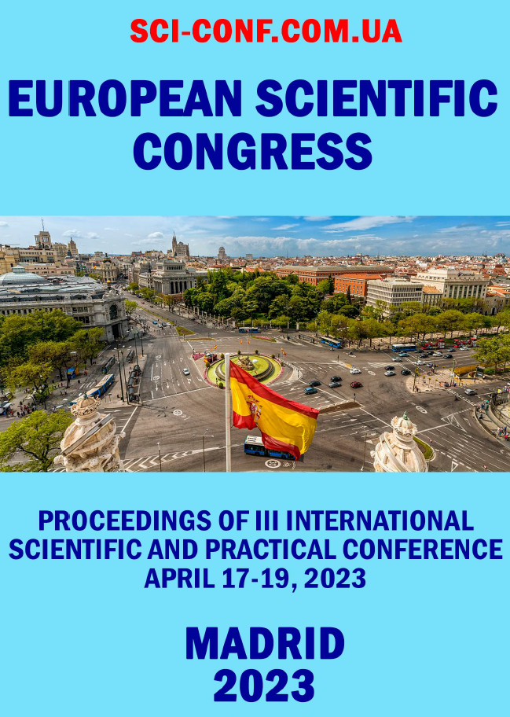
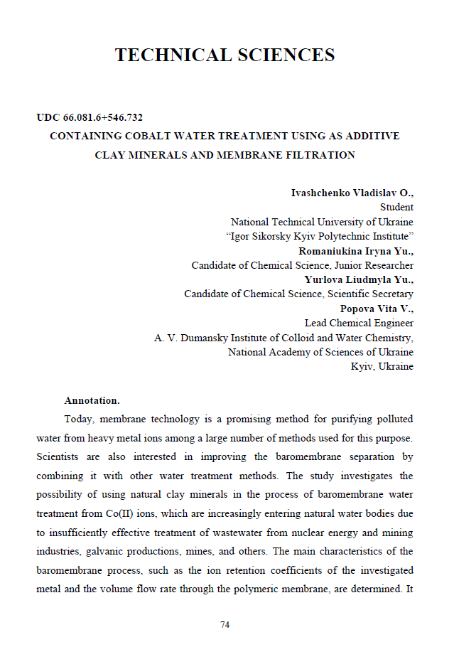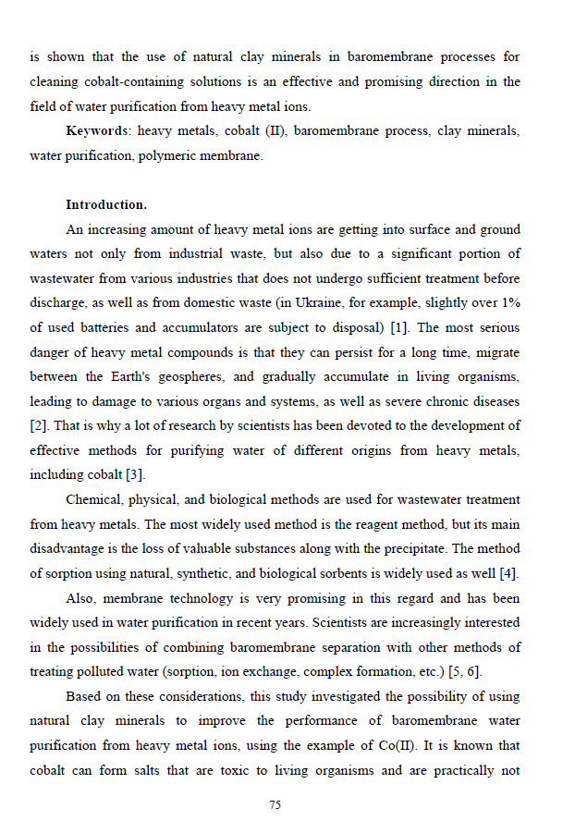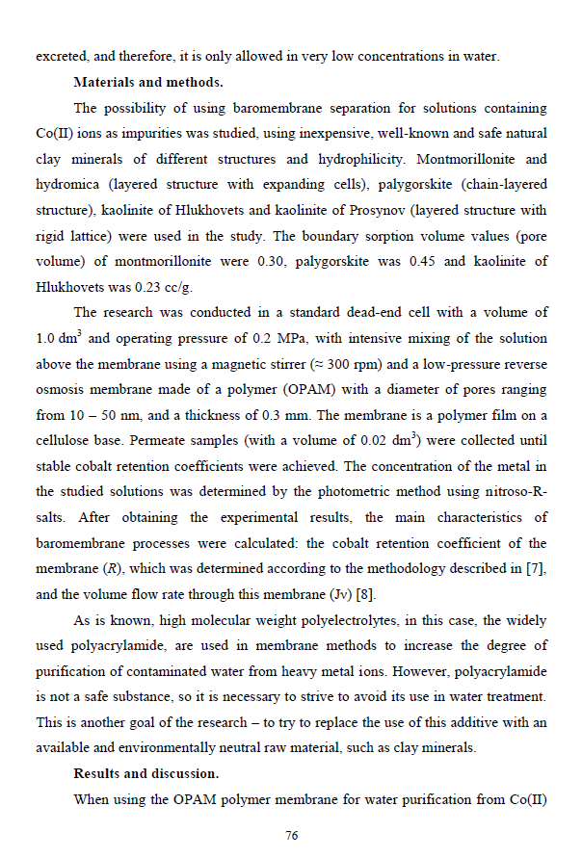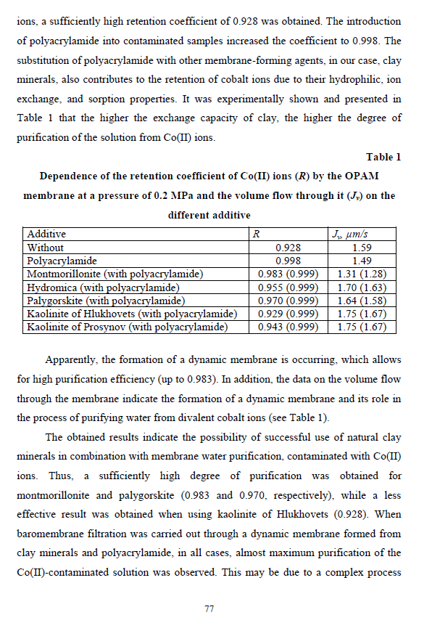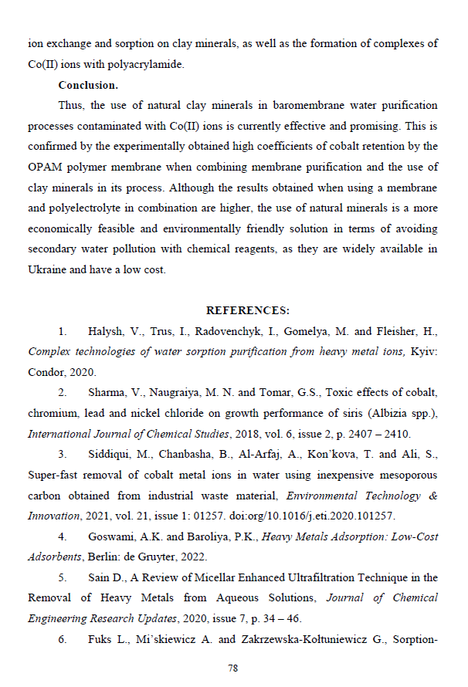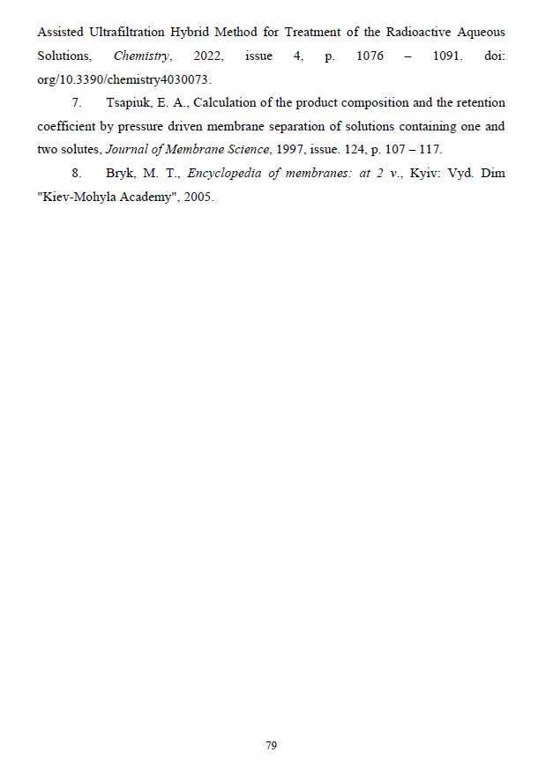

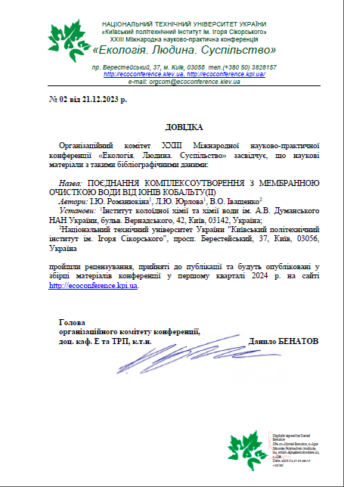

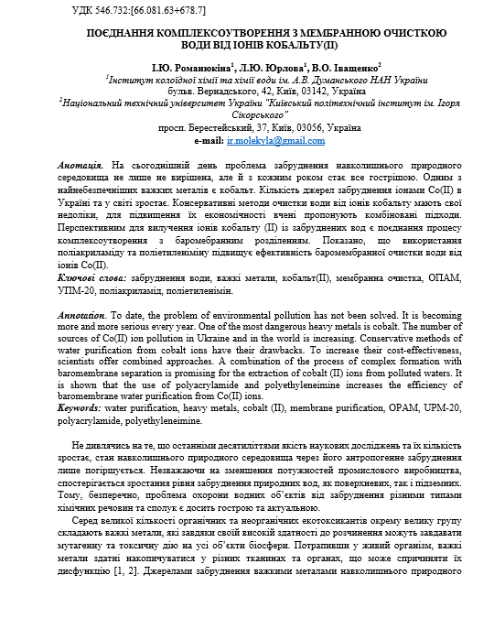

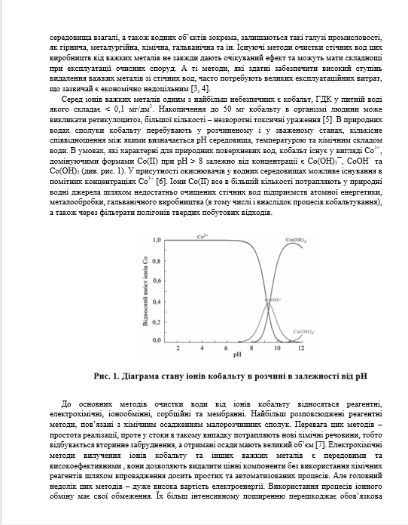

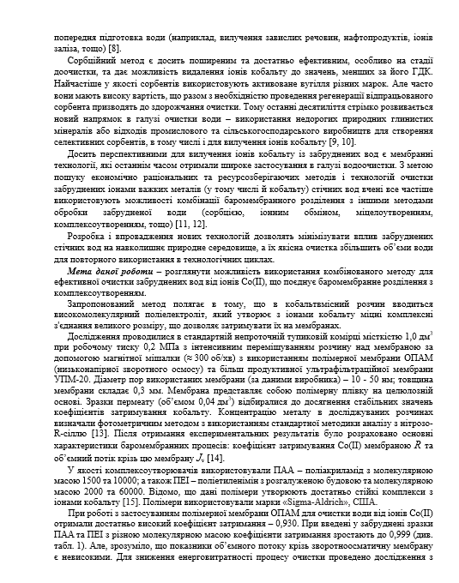

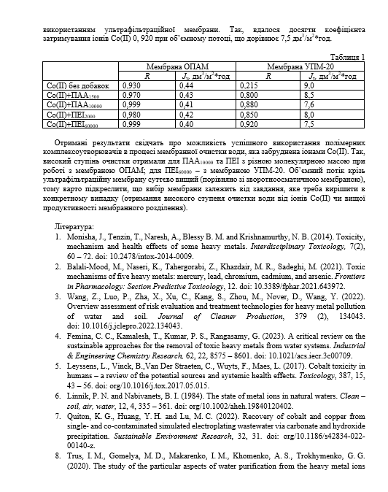

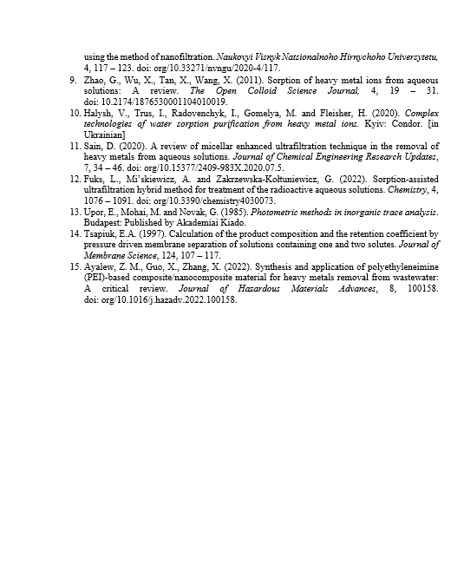

ДОДАТОК 3

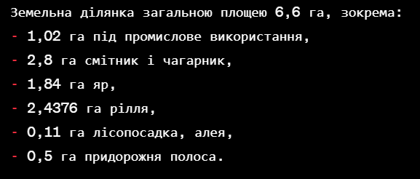
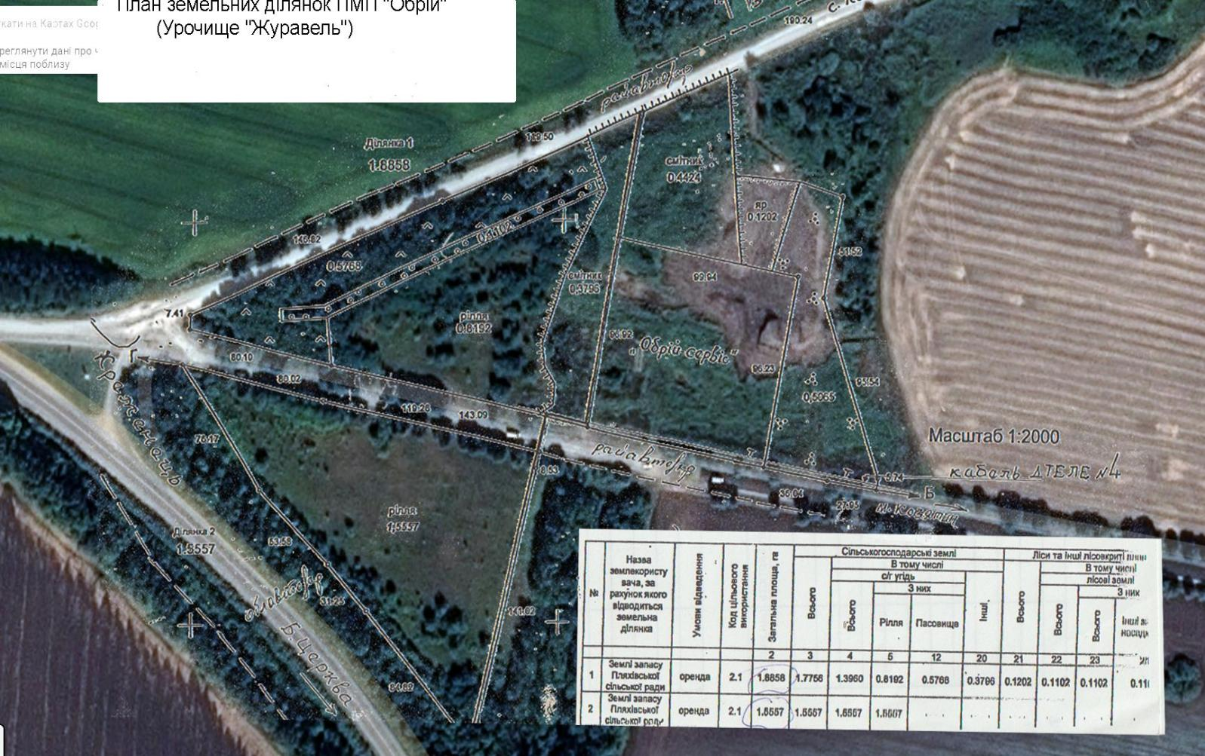
"Еко-Обрій Сервіс-99,9"
План земельних ділянок ПМП «Обрій» (урочище «Журавель») «Еко-Обрій Сервіс-99,9»
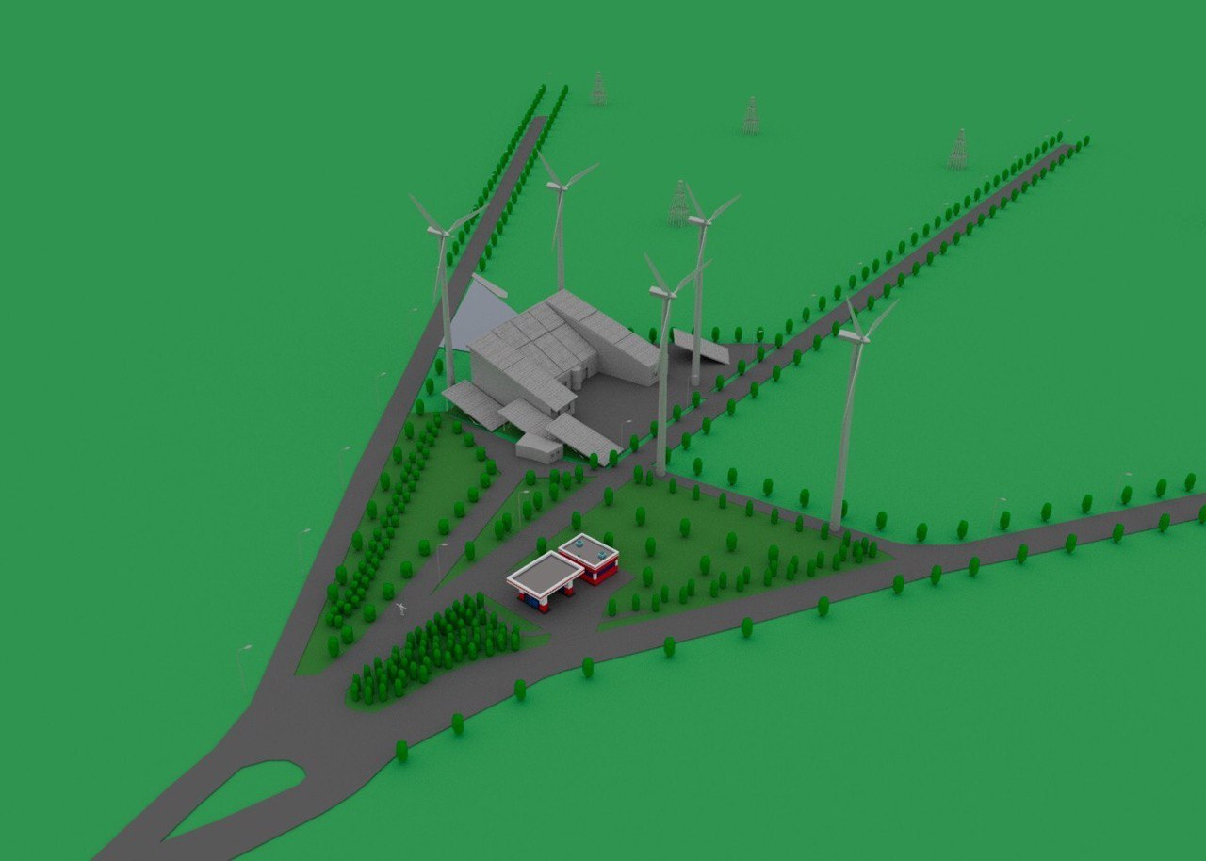
3D модель "Еко-Обрій Сервіс-99,9"

